Berufs- und Lebensorientierung sowie Geschichte/Politik/Geographie und Natur und Technik

Berufs- und Lebensorientierung

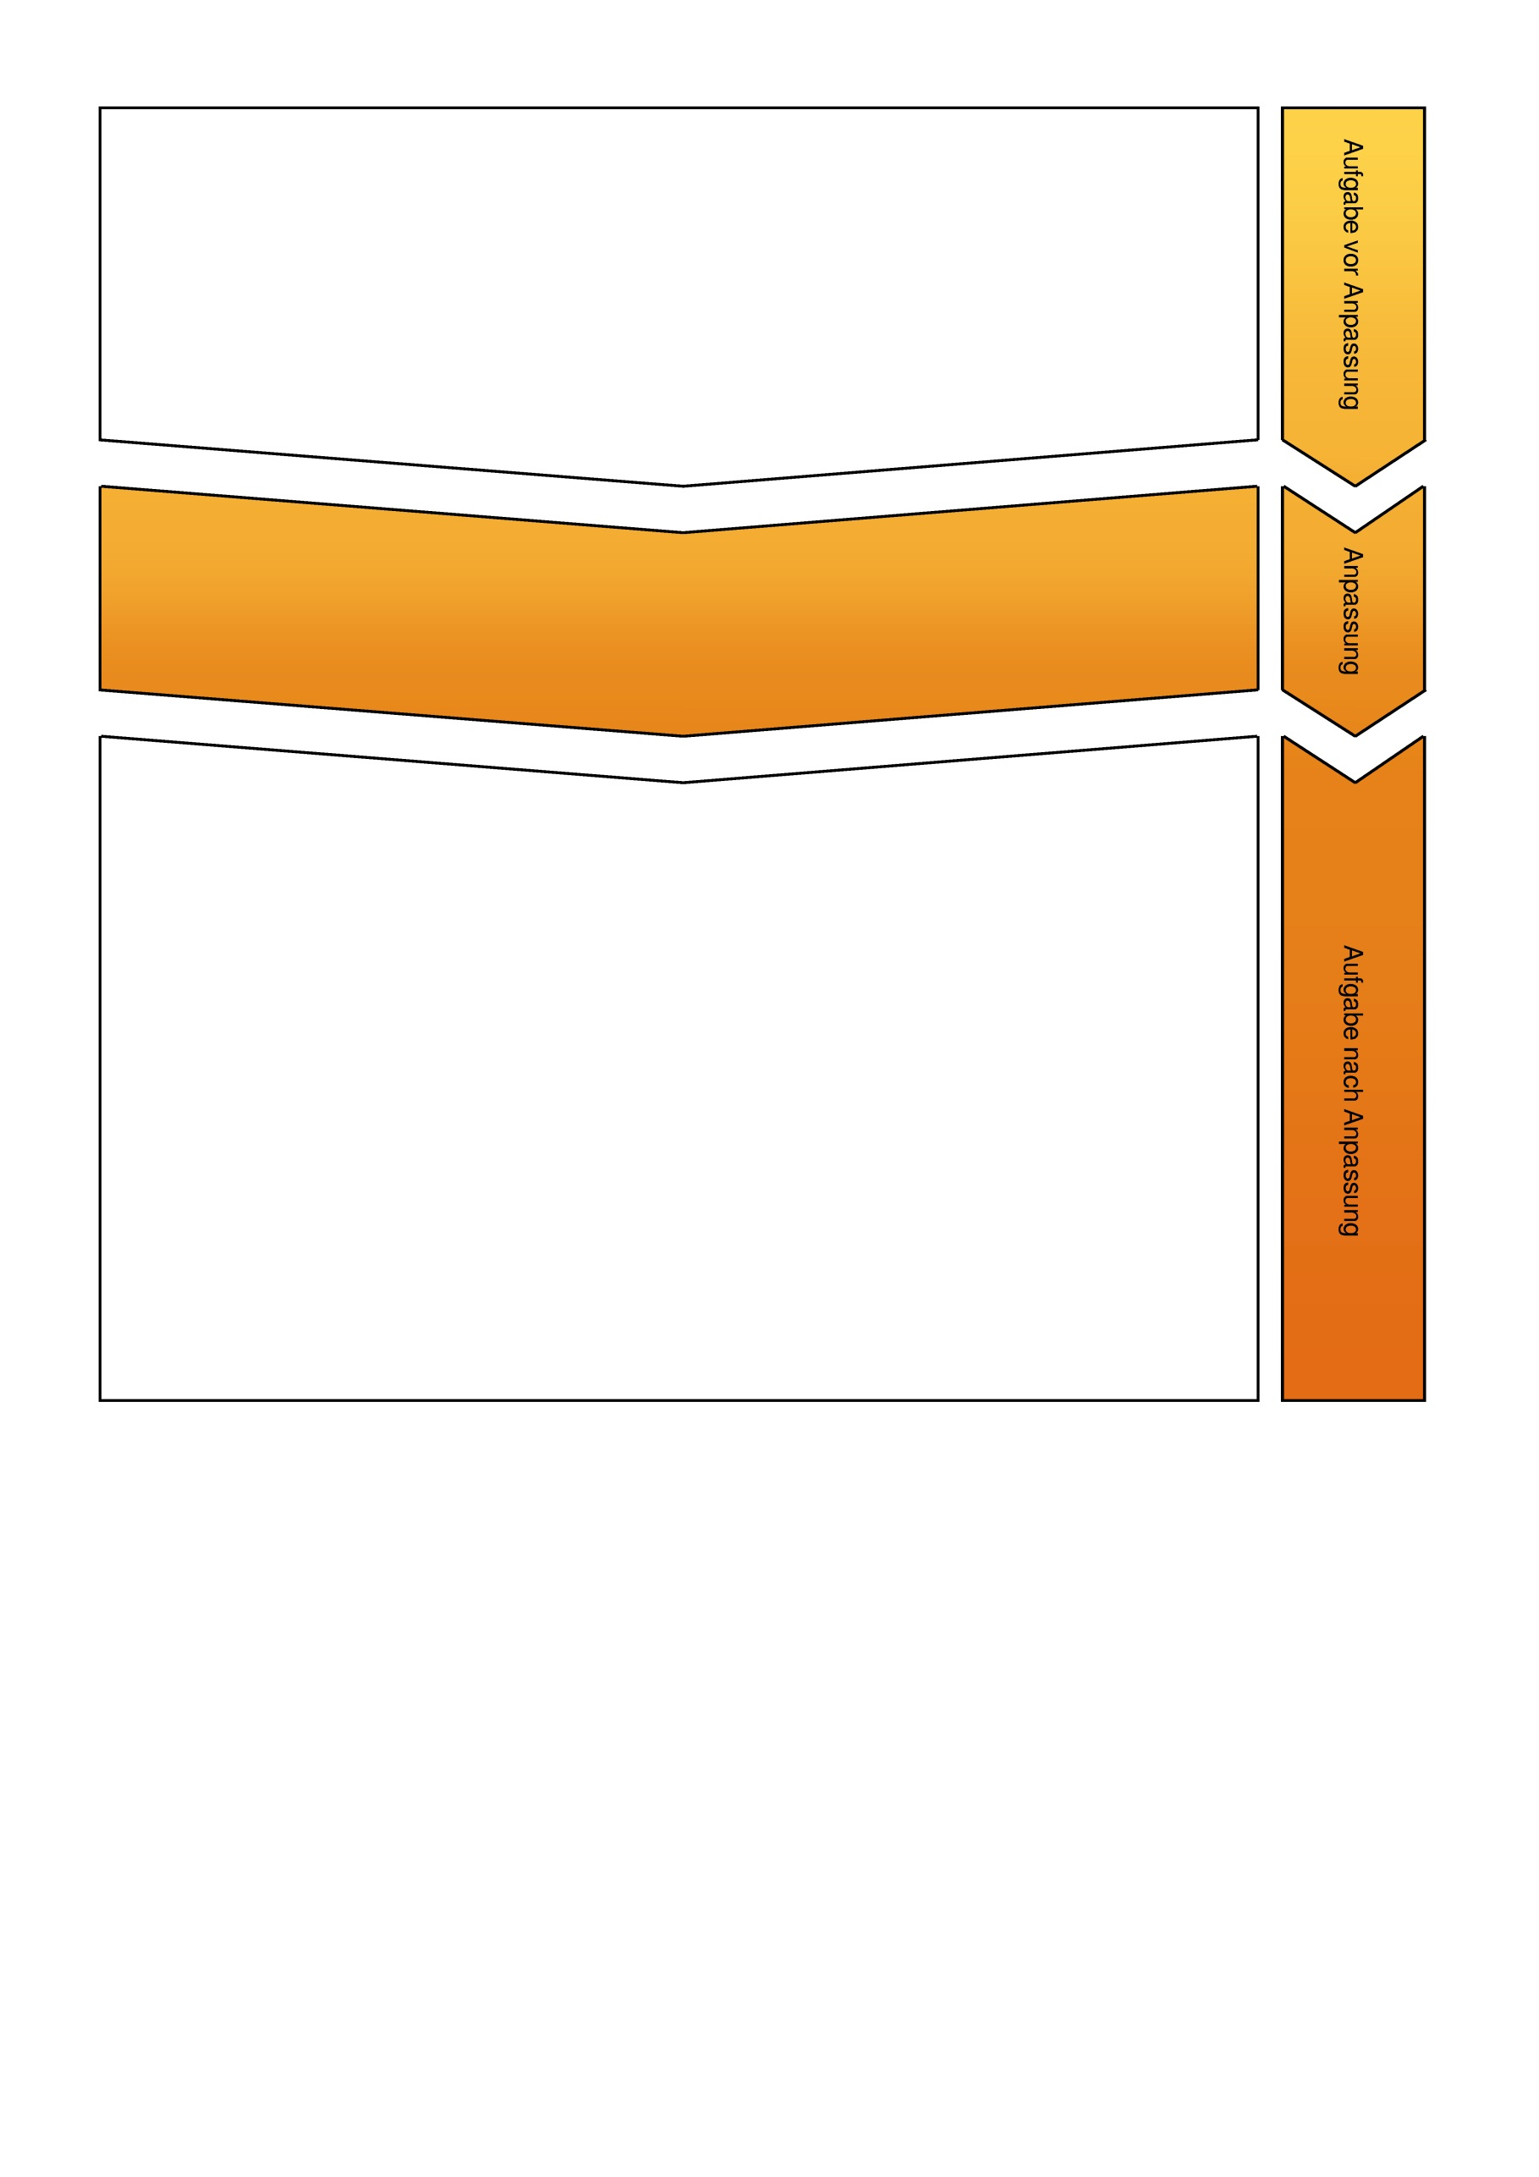

1. Berufsbild Koch: Erkläre das Berufsbild Koch und nenne je zwei Tätigkeiten und Schlüsselqualifikationen!
In der angepassten Aufgabe wird das Aufgabenformat verändert: die Schülerinnen und Schüler erhalten Informationen zum Berufsbild des Kochs und ordnen diese verschiedenen Kategorien zu. Diese Informationen können z. B. aus einer Berufsbeschreibung oder einer Stellenanzeige entnommen werden.
1. Berufsbild Koch: Ordne die Inhalte der entsprechenden Kategorie zu.
Kategorie |  | Inhalte
Materialien |  | Messer
 |  | Zuverlässigkeit
Tätigkeiten |  | Grundrechenarten beherrschen
 |  | rühren
fachliche Anforderungen |  | Kenntnisse über Lebensmittel
 |  | Schneebesen
Schlüsselqualifikationen |  | wiegen
 |  | Körperliche Belastbarkeit

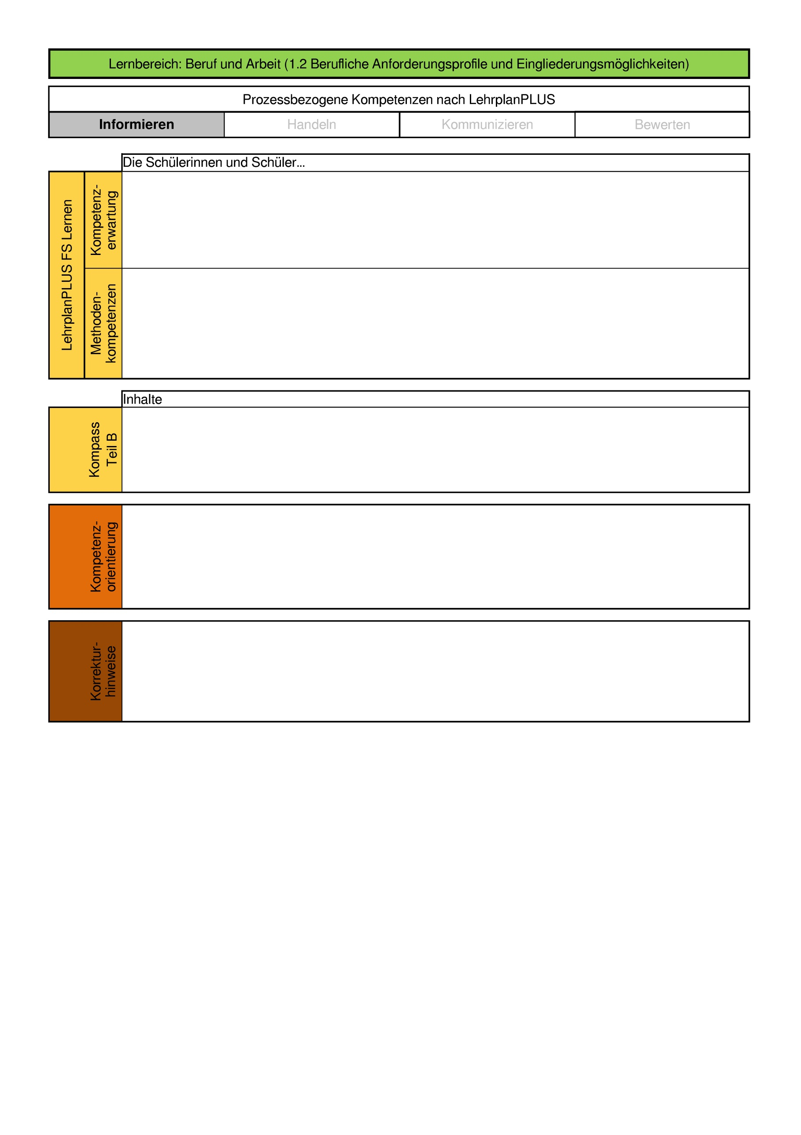

      - unterscheiden kriteriengeleitet (z. B. Anforderungen und Belastungen) ausgewählte Berufsbilder in Betrieben der näheren Umgebung.
      - beschaffen und werten Informationsmaterial in Form von Fachbroschüren und Fachbüchern aus (5.1 Informationen beschaffen und auswerten).
      - Berufsfelder und dazugehörige Berufsbilder
      - Kategorien von Arbeit (z. B. körperliche und geistige Arbeiten, gelernte und angelernte Arbeiten)
      - Ausbildungsberufe in Handwerk, Dienstleistung, Industrie und Urproduktion
      - konkrete Aussagen dem Anforderungsprofil einzelner Berufe zuordnen
      - erforderliche Teilkompetenzen ausgewählter Berufsbilder nennen
      - Punkte für jede korrekte Zuordnung

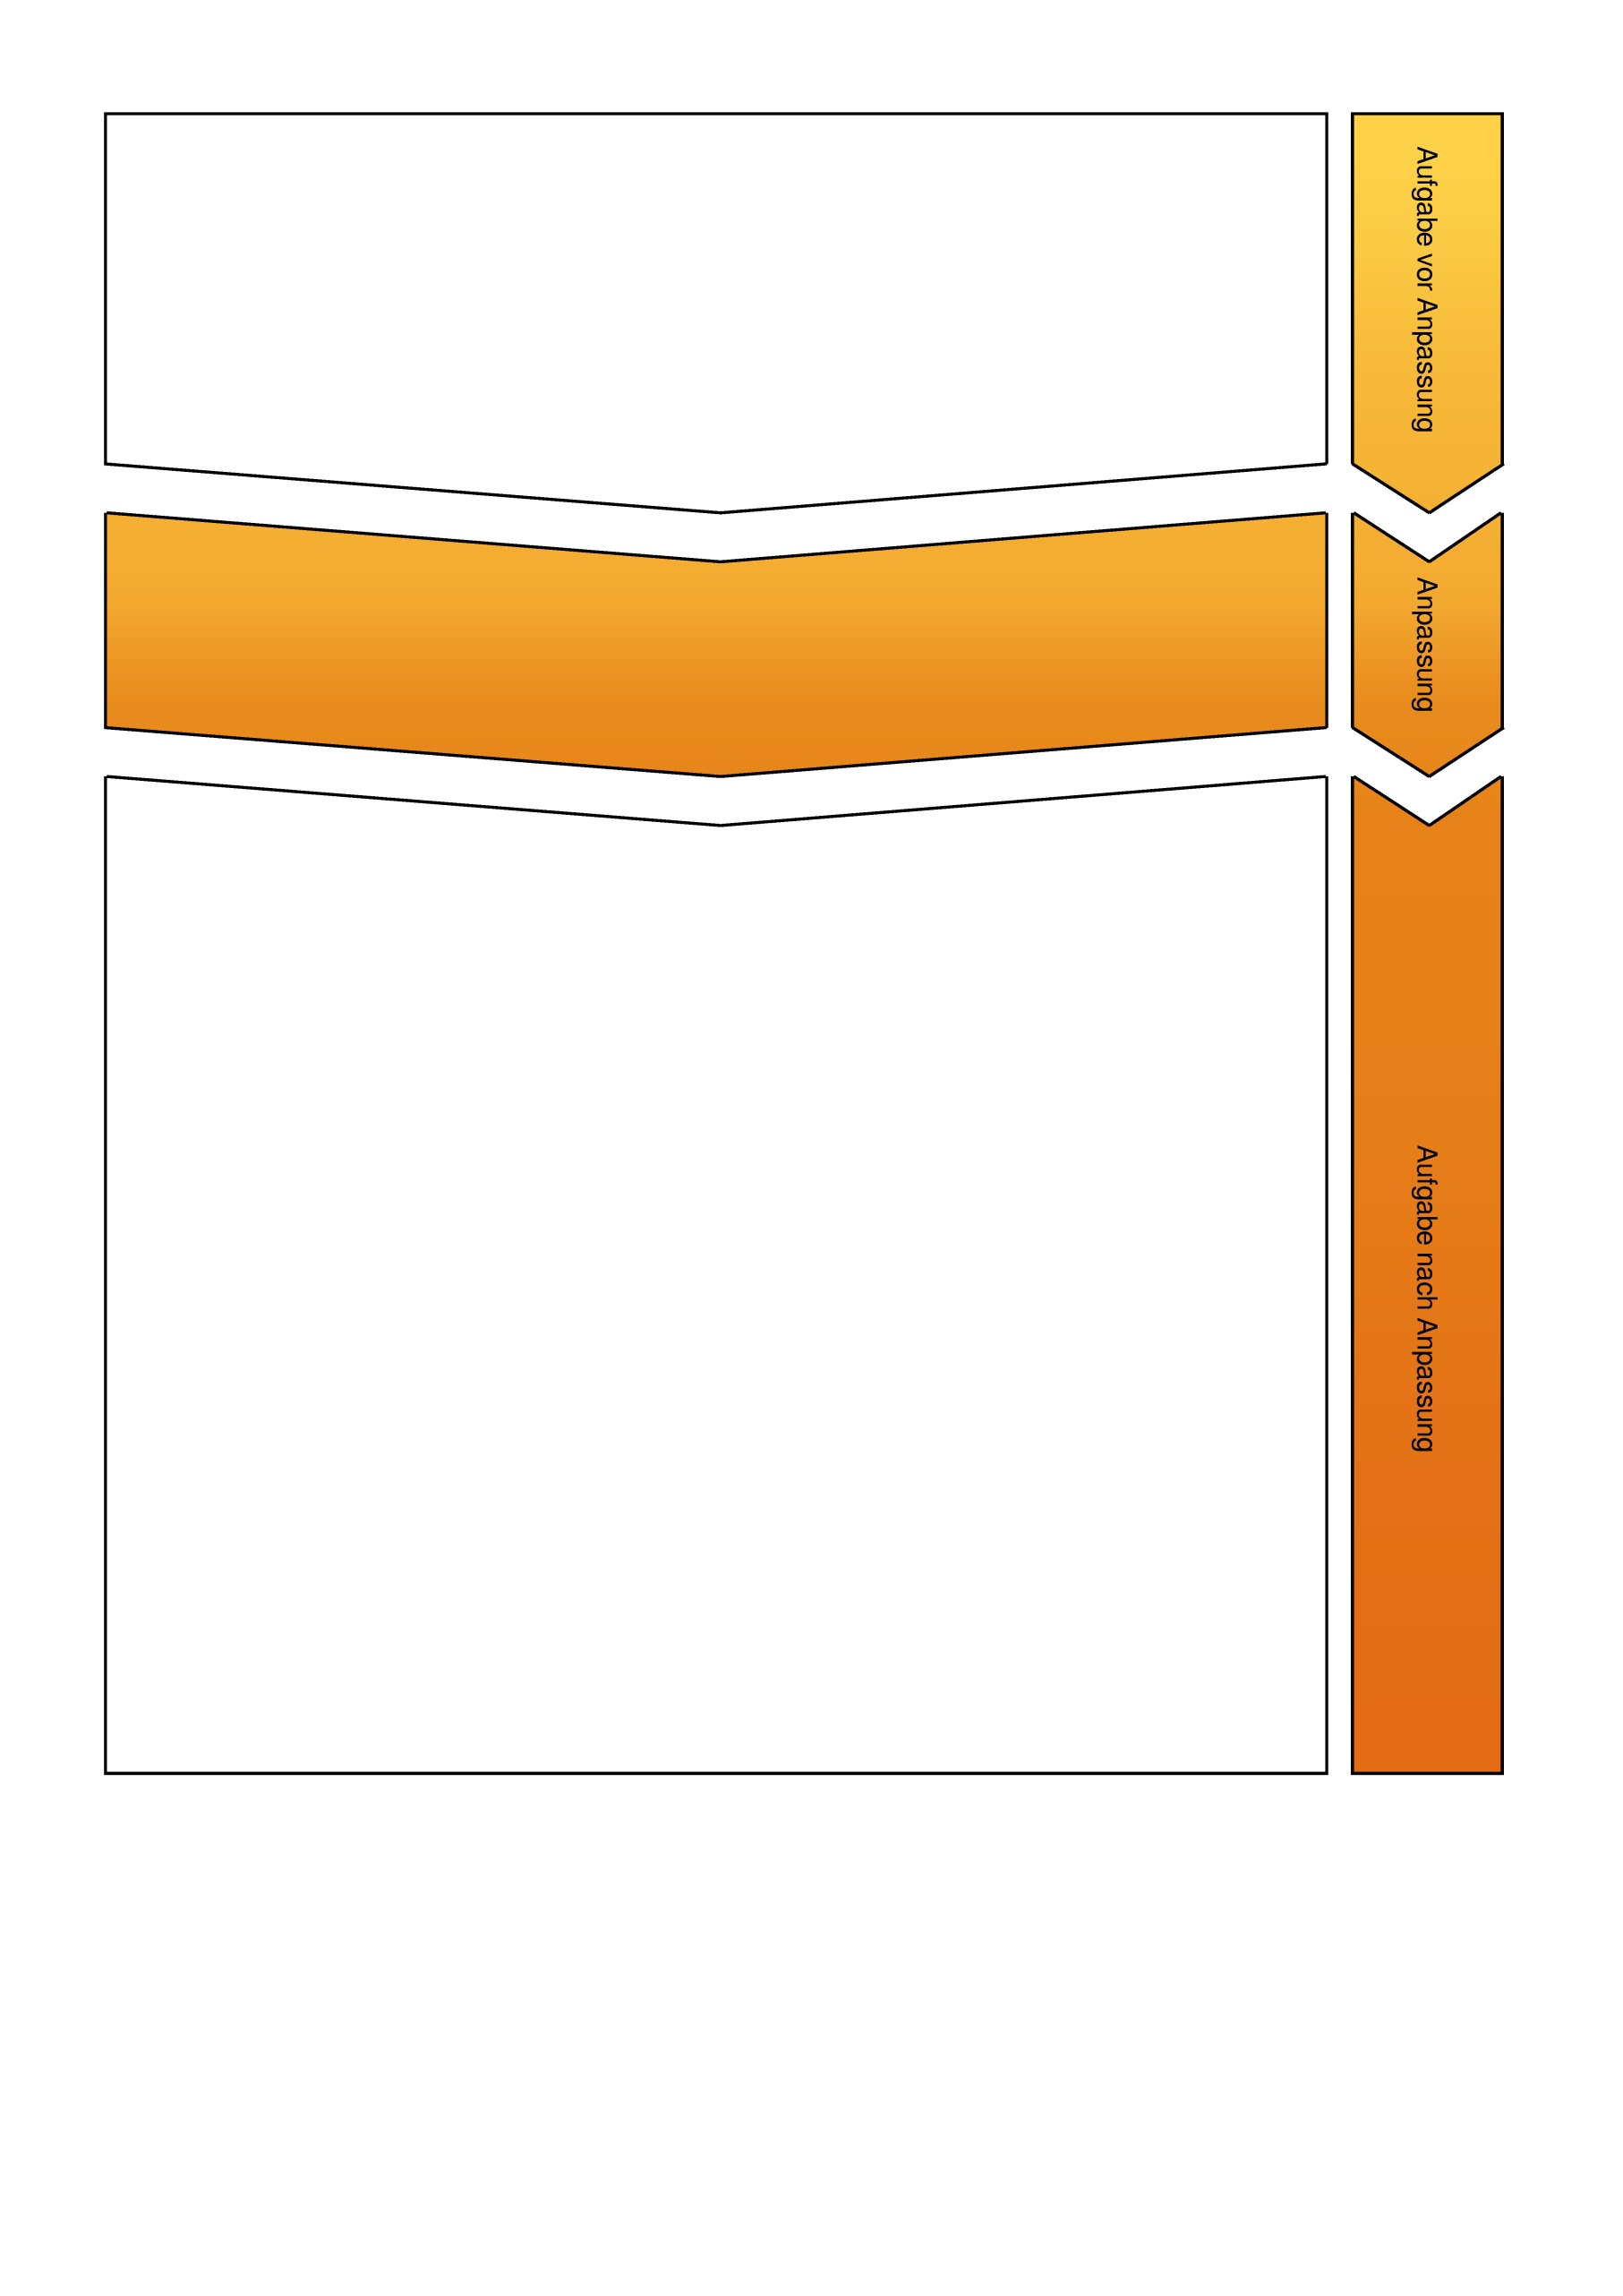
1. Erkläre, was man unter dualer Ausbildung versteht!
In der angepassten Aufgabe wird eine zusätzliche Teilaufgabe a) eingefügt. In dieser ordnen die Schülerinnen und Schüler Begriffe aus dem Bereich der dualen Ausbildung entweder der Berufsschule oder dem Betrieb zu. Erst in Teilaufgabe b) erklären die Schülerinnen und Schüler den Begriff „duale Ausbildung“.
1. Die „duale Ausbildung“.
a) Ordne die folgenden Begriffe aus dem jeweiligen Bereich der dualen Ausbildung durch Ankreuzen zu. Beachte das Beispiel.
Berufsschule | Berufsmerkmale | Betrieb
◻ | Lohn | ☒
◻ | Ausbildende/Ausbilder | ◻
◻ | Ferien | ◻
◻ | praktische Ausbildung | ◻
◻ | schriftliche Zwischenprüfung | ◻
◻ | Lehrkraft | ◻
◻ | Urlaub | ◻
◻ | theoretische Ausbildung | ◻

b) Erkläre, was man unter der dualen Ausbildung versteht.

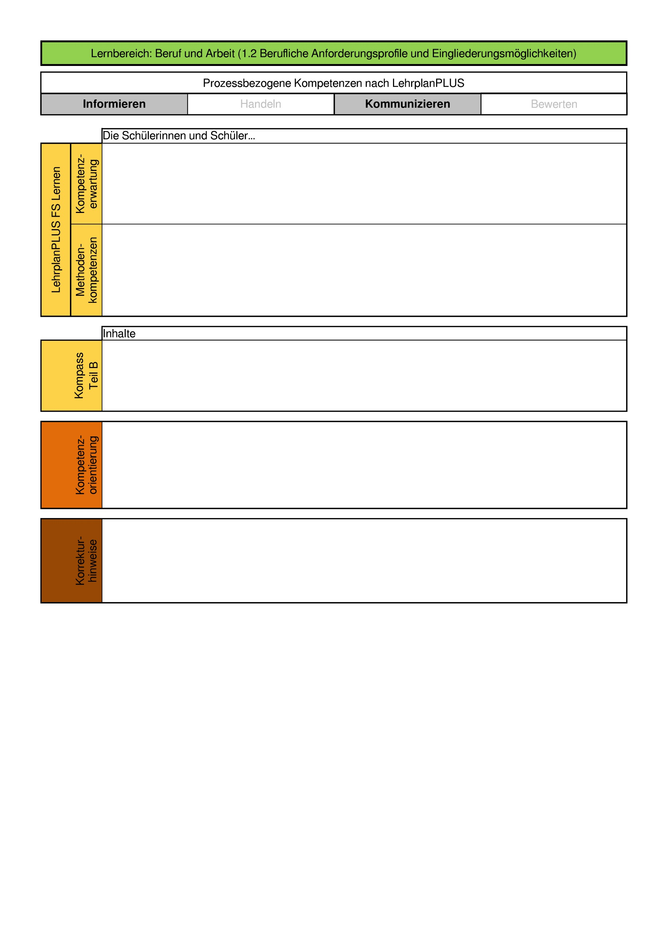
      - benennen verschiedene Ausbildungsformen, verfolgen den aktuellen Ausbildungsstellenmarkt in der Region und beurteilen dessen Auswirkungen auf berufliche Möglichkeiten.
      - beschaffen und werten Informationsmaterial in Form von Fachbroschüren und Fachbüchern aus (5.1 Informationen beschaffen und auswerten).
      - duales System, Berufsfachschulen
      - Alltags– und Lebensweltbezug
      - Aufgabe a)
- Punkte für jede korrekte Zuordnung
      - Aufgabe b)
- Punkte für eine nachvollziehbare Erklärung

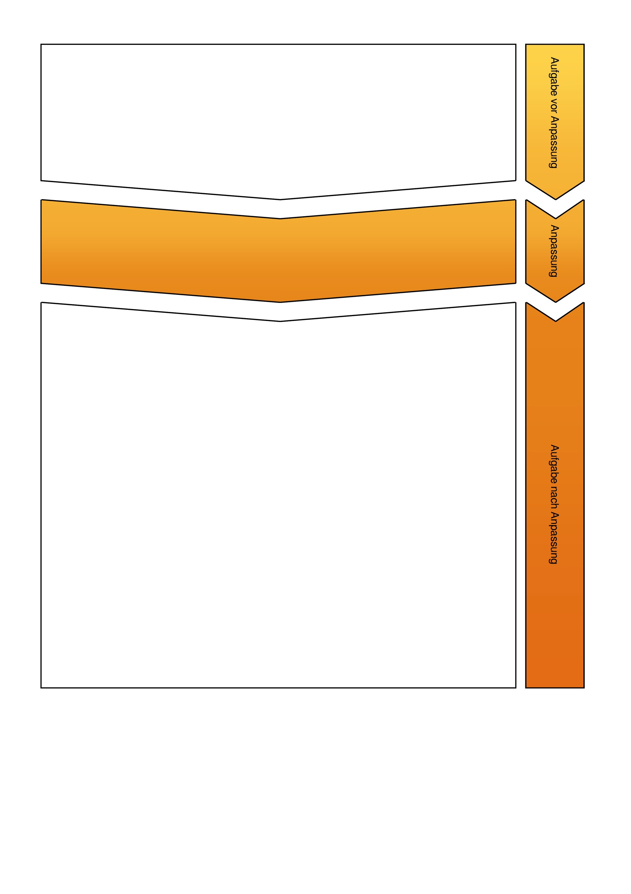
1. Nenne je zwei Rechte und zwei Pflichten, die du als Auszubildender hast!
In der angepassten Aufgabe werden die Rechten und Pflichten von Auszubildenden anhand von Fallbeispielen erarbeitet.
1. Wer hat Recht? Lies die Fallbeispiele durch und kreuze entsprechend an.
a) Fallbeispiel 1
Carmen hatte einen stressigen Tag im Friseursalon. Sie hat heute viele Kundinnen bedient, Regale aufgefüllt, Chemikalien für die Haarfarben gemischt und jetzt soll sie noch die Haare zusammenfegen. Sie hat keine Lust mehr und weigert sich, die Arbeit auszuführen.
(1) Wer ist im Recht? | ◻ Chef | ◻ Auszubildende
(2) Recht bzw. Pflicht: | ◻ Ausbildungspflicht | ◻ Berufsschulpflicht
 | ◻ Berichtsheftführung/ Ausbildungsnachweis | ◻ Weisungsgebundenheit

b) Fallbeispiel 2
Halil macht eine Ausbildung als Maler. Der Chef sagt ihm, dass er zur nächsten Baustelle seine eigenen Farbrollen mitnehmen soll, weil ihm beim letzten Einsatz die Rollen eingetrocknet sind. Halil möchte nicht einen Teil von seinem Lohn für die Rollen ausgeben.
(1) Wer ist im Recht? | ◻ Chef | ◻ Auszubildende
(2) Recht bzw. Pflicht: | ◻ Lohnzahlung | ◻ Bereitstellung kostenloser Arbeitsmittel
 | ◻ Berichtsheftführung/ Ausbildungsnachweis | ◻ Weisungsgebundenheit

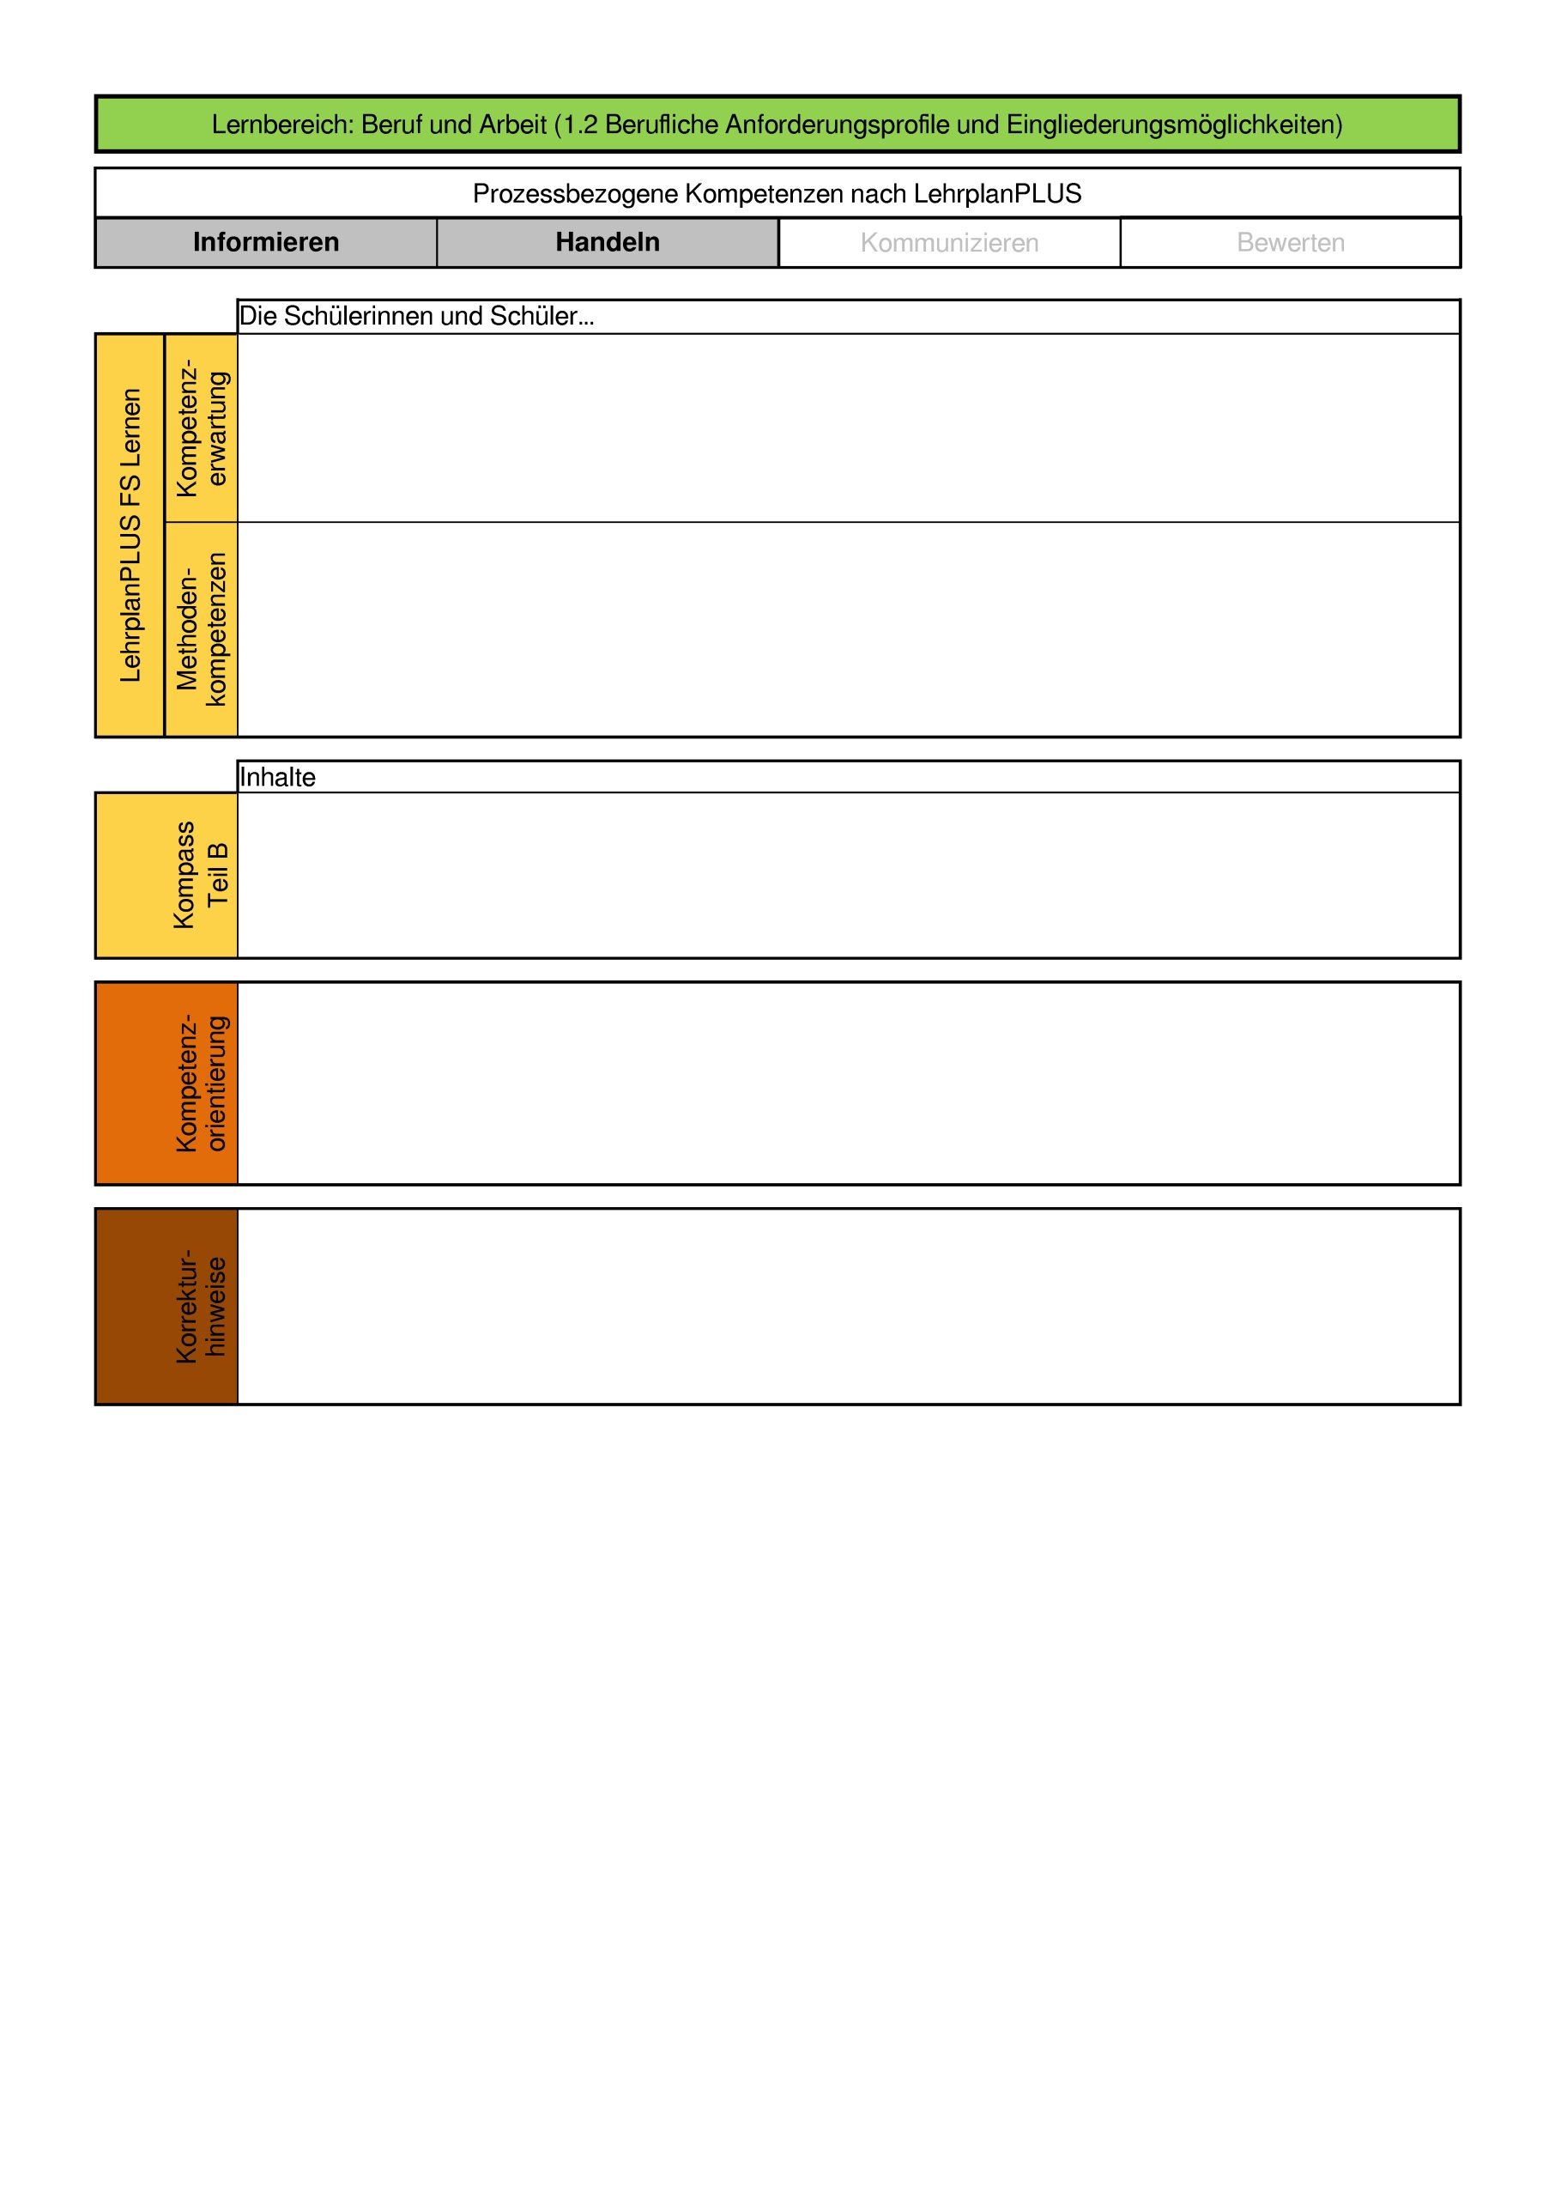
      - nennen wichtige Rechte und Pflichten von Auszubildenden und erklären die Bedeutung eines Ausbildungsvertrages.
      - beschaffen und werten Informationsmaterial in Form von Fachbroschüren und Fachbüchern aus (5.1 Informationen beschaffen und auswerten).
      - Jugendarbeitsschutzgesetz, Berufsbildungsgesetz, Ausbildungsvertrag
      - Lebenswelt– und Alltagsbezug
      - Arbeiten mit Fallbeispielen
      - Aufgaben 1a) und 1b)
- Punkte für jedes korrekt gesetzte Kreuz
- Punktabzug innerhalb einer Teilaufgabe für falsch gesetzte Kreuze
- keine Minuspunkte möglich

1. Nenne vier Merkmale des Maurerberufs!
In der angepassten Aufgabe werden zwei Berufe miteinander verglichen. Dazu werden die berufsrelevanten Informationen vorgegeben und müssen dem entsprechenden Berufsbild zugeordnet werden. Das eigentliche Wissen über einen Beruf tritt in den Hintergrund, die Anwendung ist entscheidender.
1. Jeder Beruf hat seine wesentlichen Merkmale.
a) Ordne typische Merkmale und Arbeitsbelastungen den beiden Berufsbildern zu. Kreuze an. Manche Merkmale treffen auf beide oder keine Berufsbilder zu.
Beachte die Beispiele.
Berufsbild Friseur | Berufsmerkmale | Berufsbild Maurer
◻ | draußen | ☒
☒ | drinnen | ◻
◻ | schwere körperliche Arbeit | ◻
◻ | mit Chemikalien | ◻
◻ | im Sitzen | ◻
◻ | mit Werkzeugen | ◻
◻ | an Menschen | ◻
b) Erkläre, welches Berufsmerkmal für deine Entscheidung besonders wichtig ist.

Legende
Hauptstadt
Stadt
100 500 km
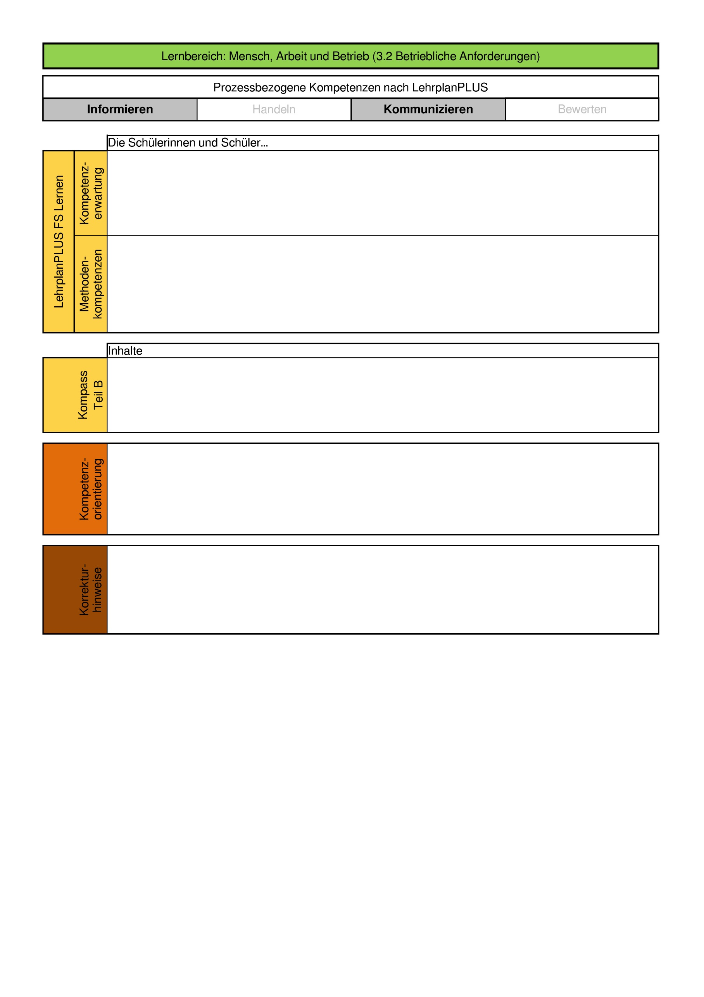

      - vergleichen wesentliche Merkmale von Arbeitsplätzen und formulieren besondere Arbeitsbelastungen.
      - unterscheiden kriteriengeleitet (z. B. Anforderungen und Belastungen) ausgewählte Berufsbilder in Betrieben der näheren Umgebung.
      - beschaffen und werten Informationsmaterial in Form von Fachbroschüren und Fachbüchern aus (5.1 Informationen beschaffen und auswerten).
      - Arbeitsaufgabe, Arbeitsmittel, Arbeitsort, Arbeitszeit/-dauer, Arbeitsbedingungen, Jugendarbeitsschutzgesetz, Ausbildungsvertrag
      - Alltags– und Lebensweltbezug
      - Anwendung von Wissen
      - Einbezug persönlicher Kriterien
      - Aufgabe a)
- Punkte für jede korrekte Zuordnung
- Punktabzug bei falscher Antwort, keine Minuspunkte möglich
      - Aufgabe b)
- Punkte für eine nachvollziehbare Erklärung

1. Nenne drei Schlüsselqualifikationen.
In der angepassten Aufgabe ordnen die Schülerinnen und Schüler Tätigkeiten entsprechende Schlüsselqualifikationen zu.
1. Welche Schlüsselqualifikation ist bei dieser Tätigkeit wichtig? Kreuze an.
a) Mayra arbeitet im Einzelhandel und soll ein Schaufenster passend zu Weihnachten gestalten.
◻ Teamarbeit
◻ Kreativität
◻ Toleranz
b) Agnes arbeitet als Hilfskraft in einem Büro und soll einem Kunden heute noch eine wichtige Nachricht überbringen.
◻ Kreativität
◻ Anstrengungsbereitschaft
◻ Zuverlässigkeit
c) Peter ist auf einer Baustelle eingeteilt und muss viele schwere Gegenstände tragen.
◻ Körperliche Belastbarkeit
◻ Kooperation
◻ Kommunikation

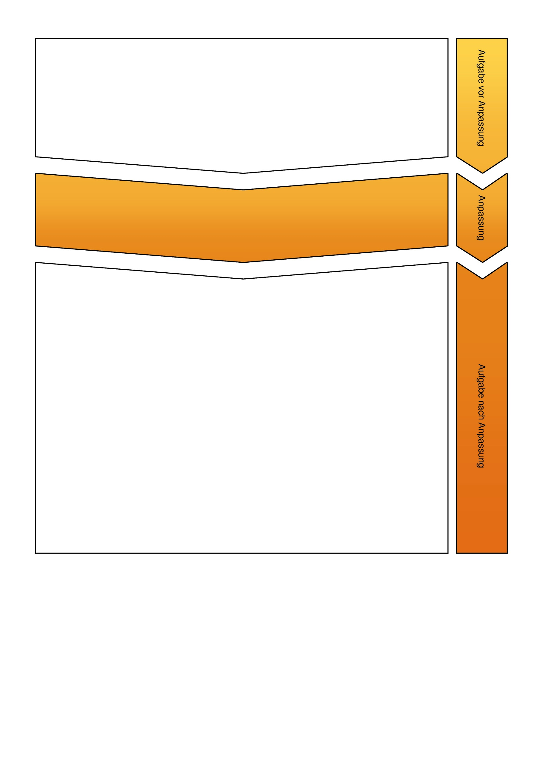

      - schätzen elementare und grundlegende Schlüsselqualifikationen als arbeitsplatz-bedeutsam ein und handeln danach.
      - beschaffen und werten Informationsmaterial in Form von Fachbroschüren und Fachbüchern aus (5.1 Informationen beschaffen und auswerten).
      - Schlüsselqualifikationen
      - Lebenswelt– und Alltagsbezug
      - Anwendung von Wissen
      - Punkte für jede korrekt zugeordnete Schlüsselkompetenz
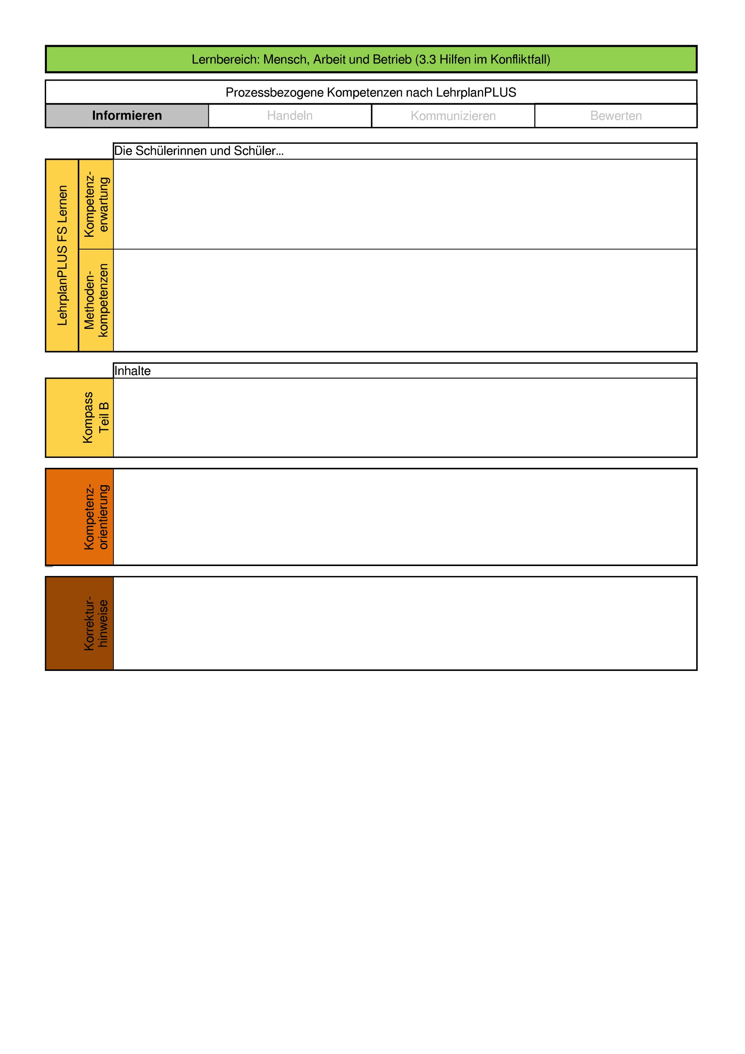

1. Was bedeuten folgende Sicherheitszeichen? Schreibe auf.
a) b) c)

ISO, Public domain, via Wikimedia Commons MaxxL, Public domain, via Wikimedia Commons ISO, Public domain, via Wikimedia Commons
In der Aufgabe wird das Aufgabenformat angepasst. Die Schülerinnen und Schüler erhalten verschiedene Bedeutungen der Sicherheitszeichen und die richtige aus. Damit wird der Schreibumfang reduziert. In Teilaufgabe b) erklären die Schülerinnen und Schüler, an welchem Ort in einem Betrieb sie das Schild vermuten würden.
1a) Was bedeuten folgende Sicherheitszeichen? Kreuze an.
Sicherheitszeichen | Bedeutung | ◻ oder ☒
ISO, Public domain, via Wikimedia Commons | Nur nach links gehen erlaubt! | ◻
 | Fußgänger verboten! | ◻
 | Du darfst nicht alleine gehen! | ◻
MaxxL, Public domain, via Wikimedia Commons | Warnung vor giftigen Stoffen! | ◻
 | Warnung vor toten Menschen! | ◻
 | Warnung vor Knochen und Schädeln! | ◻
ISO, Public domain, via Wikimedia Commons | Nur für hörgeschädigte Menschen geeignet! | ◻
 | Laute Musik nur mit Kopfhören hören! | ◻
 | Gehörschutz tragen! | ◻
- Wähle ein Schild aus und erkläre, an welchem Ort in einem Betrieb du das Schild sehen könntest.
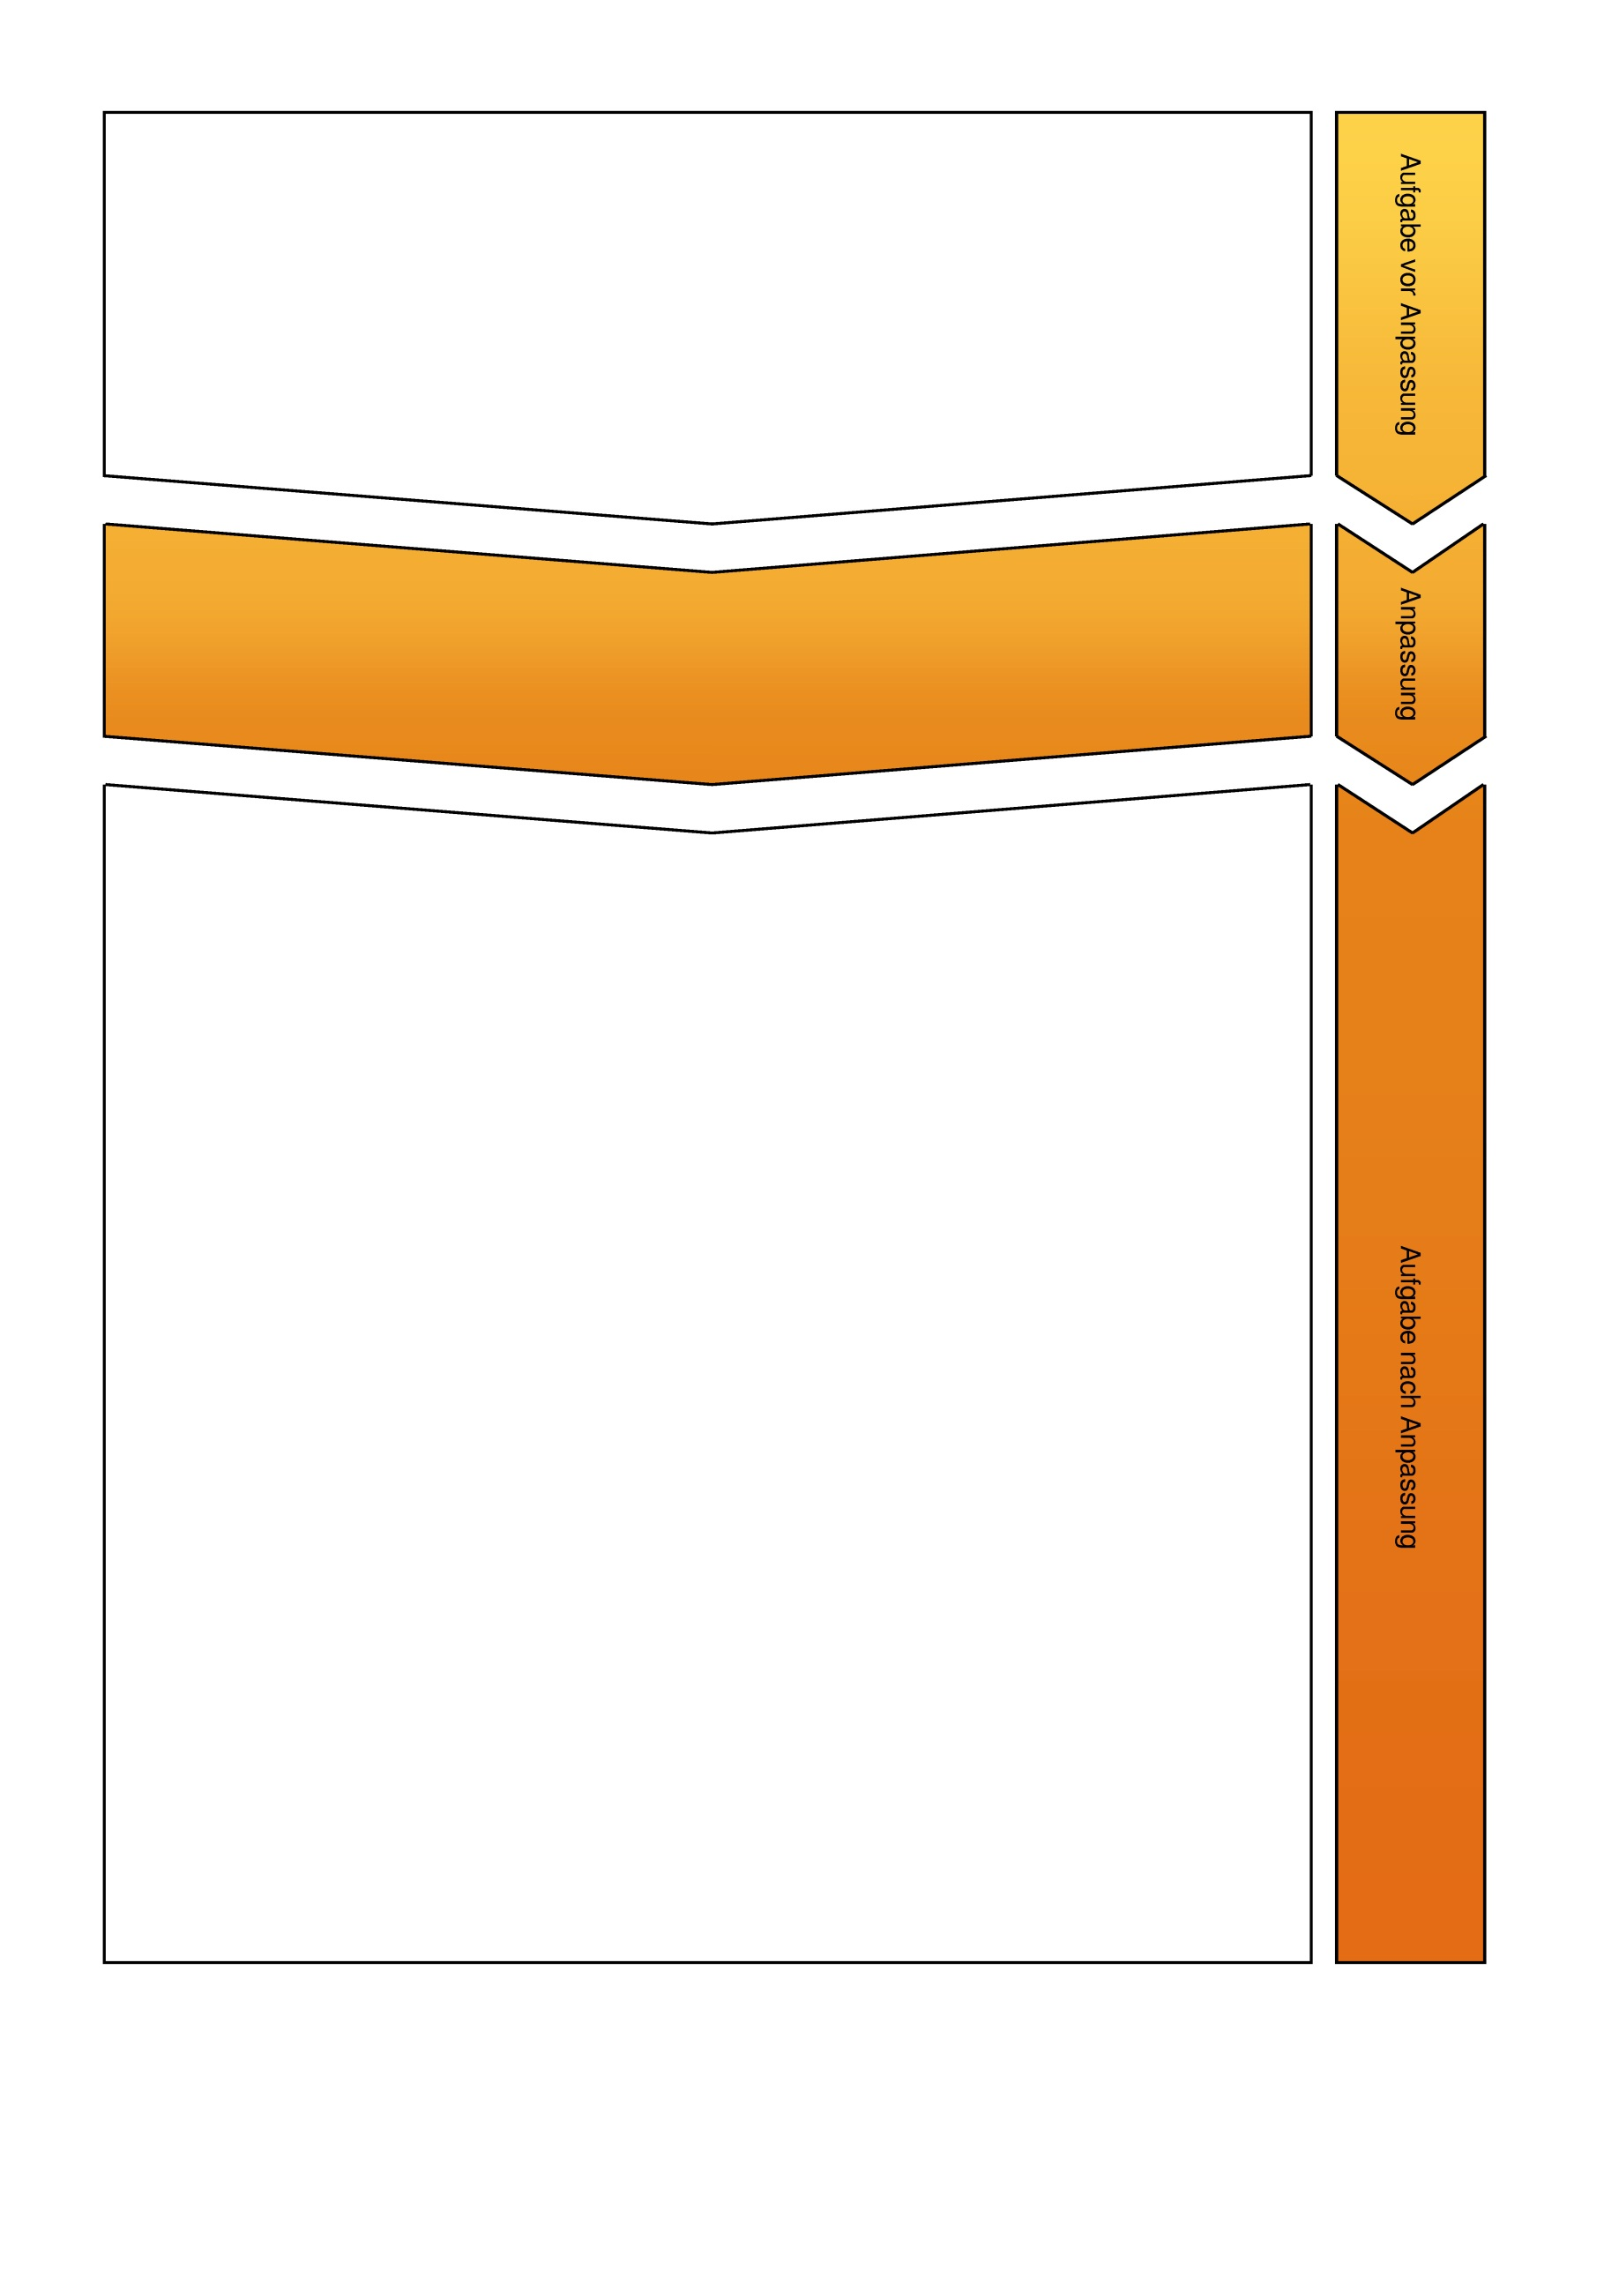

      - nennen wichtige Sicherheitsregeln und Vorschriften des Gesundheits- und Arbeitsschutzes.
      - beschaffen und werten Informationsmaterial in Form von Fachbroschüren und Fachbüchern aus (5.1 Informationen beschaffen und auswerten).
      - Sicherheitsregeln, Vorschriften des Gesundheitsschutzes
      - materialgeleitetes Arbeiten
      - Reduzierung des Schreibumfangs
      - Aufgabe a)
- Punkte für jedes Kreuz bei der korrekten Beschreibung des Sicherheitszeichens
      - Aufgabe b)
- Punkte für die korrekte Erklärung (inkl. Nennung eines Betriebs)
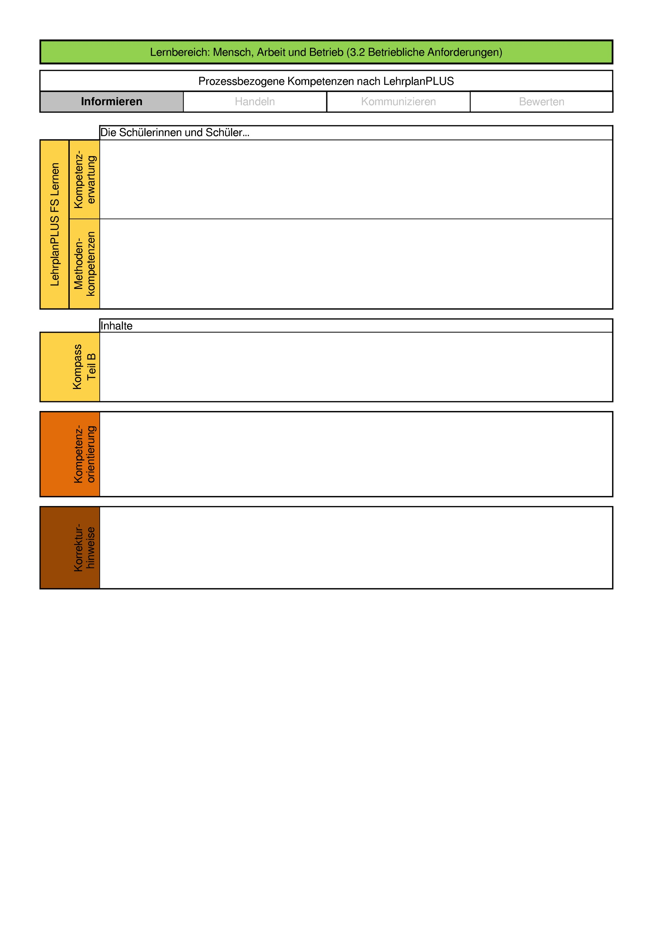

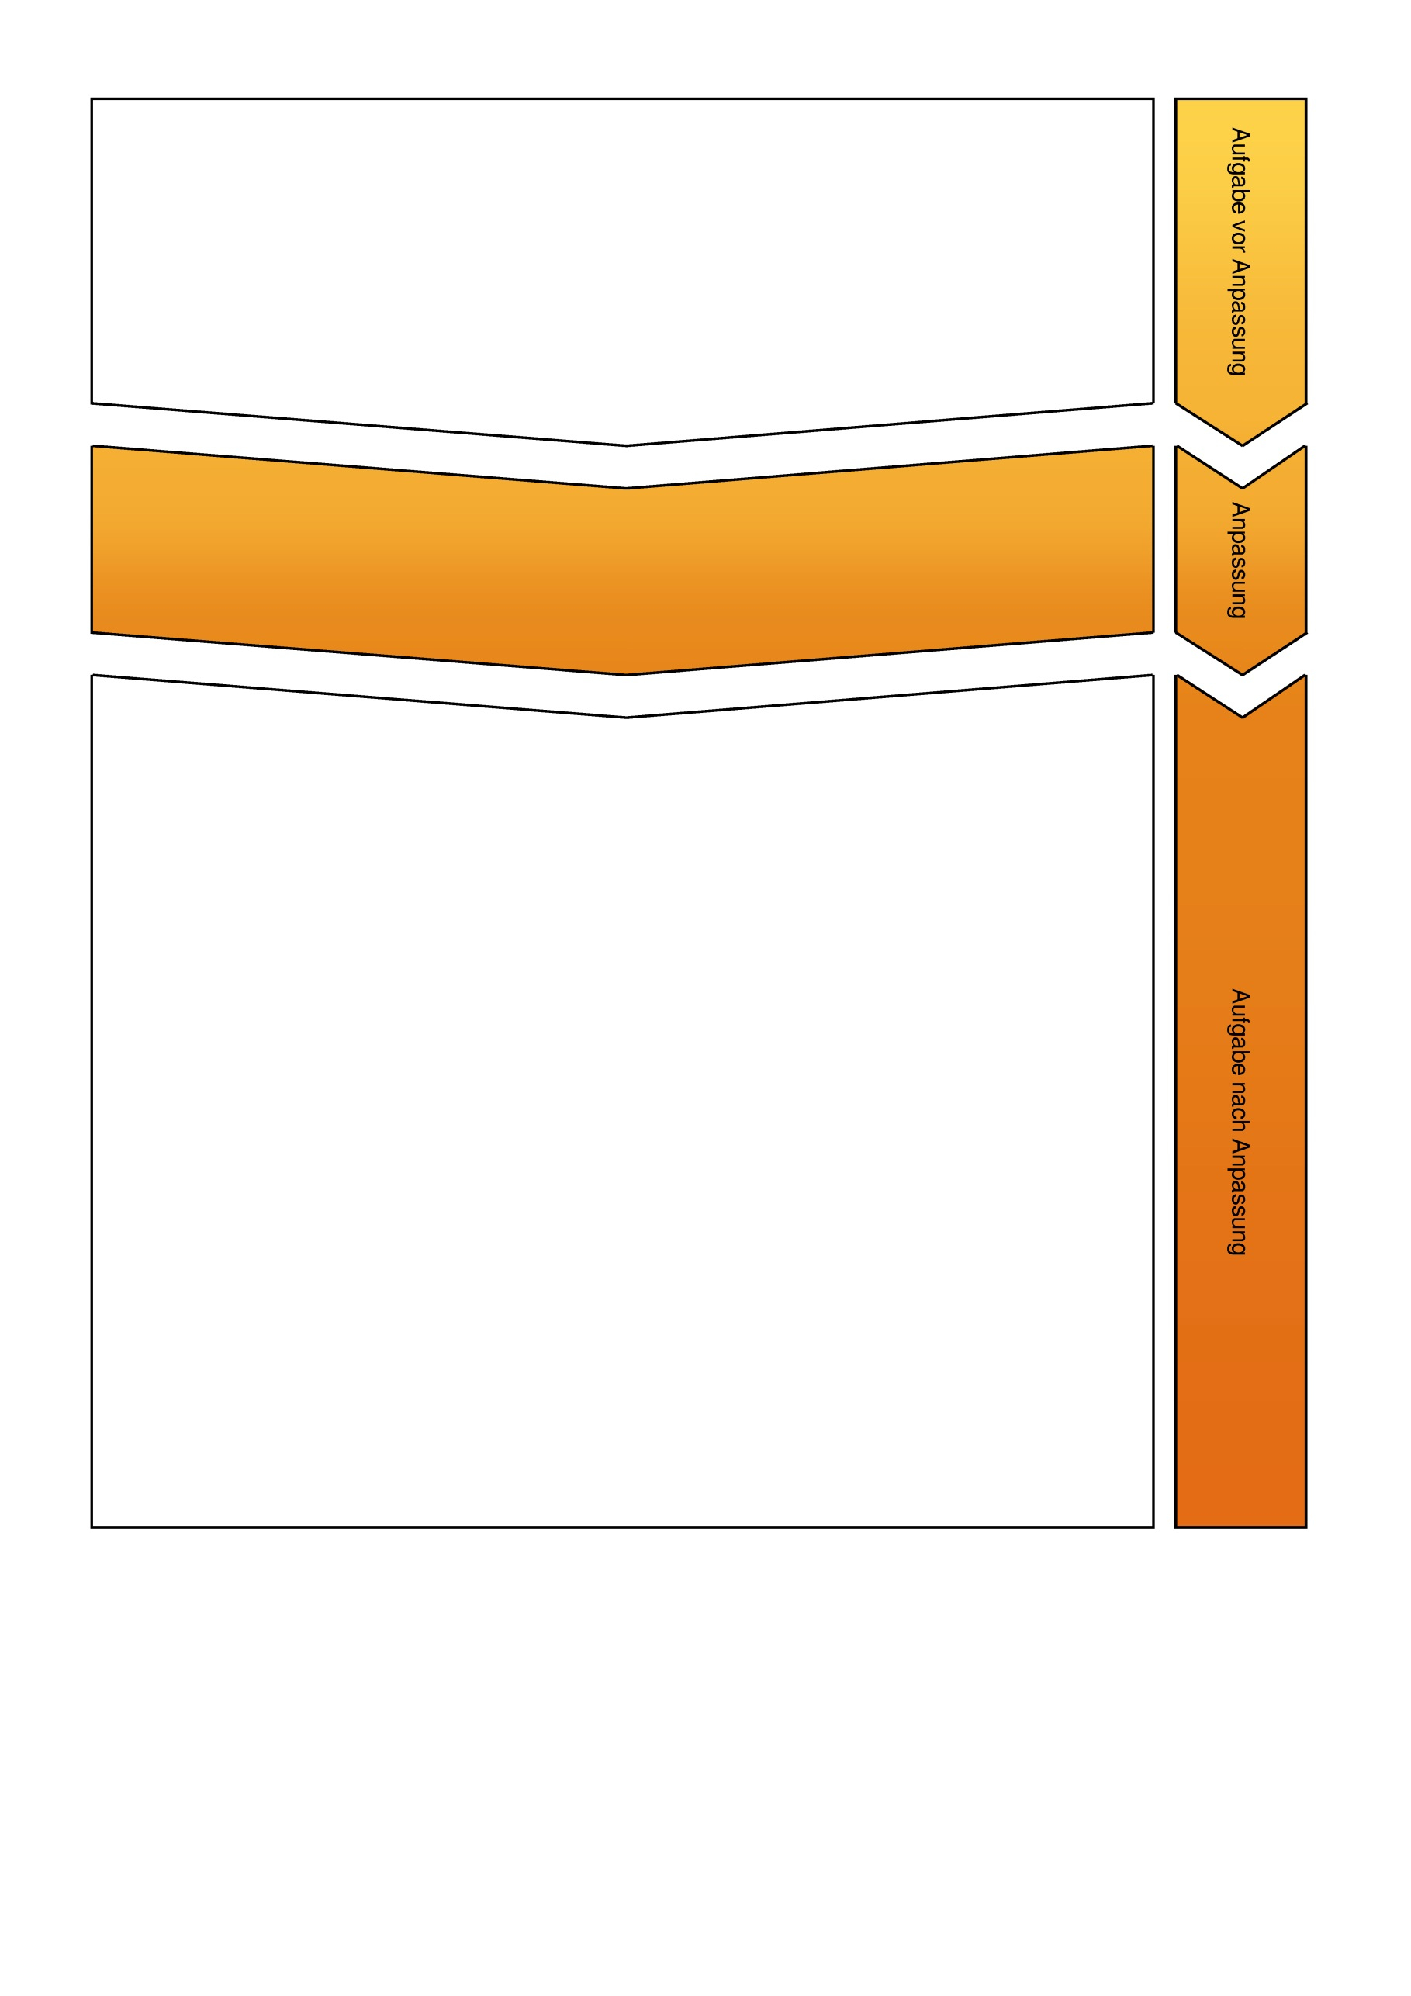

1. Zähle drei Gründe auf, die eine Kündigung während der Ausbildung rechtfertigen.
In der angepassten Aufgabe werden Fallbeispiele gegeben, anhand derer die Schülerinnen und Schüler entscheiden, ob eine Kündigung wirksam ist. Um den Rateerfolg zu minimieren, werden drei Lösungen vorgegeben.
1. Wer hat Recht? Lies die Fallbeispiele durch und entscheide, ob die Kündigung wirksam ist.
a) Fallbeispiel 1
Selina macht eine Ausbildung als Verkäuferin. Ihre Chefin ist sehr unzufrieden mit ihrer Arbeit und kündigt Selina noch vor Ende der Probezeit.
Ist die Kündigung wirksam? Kreuze die Antwort mit der passenden Begründung an.
◻ Ja, in der Probezeit darf Selina sogar mündlich gekündigt werden.
◻ Ja, in der Probezeit darf Selina ohne Angabe von Gründen fristlos gekündigt werden.
◻ Nein, in der Probezeit darf Selina nicht gekündigt werden.
b) Fallbeispiel 2
Kurt hat Fieber und meldet sich krank. Der Chef ist sauer, weil Kurt heute eine wichtige Arbeit bei einem Kunden beenden sollte. Er sagt ihm, dass er ihm kündigt, wenn er heute nicht auf der Baustelle erscheint.
Ist die Kündigung wirksam? Kreuze die Antwort mit der passenden Begründung an.
◻ Ja, Kurt muss die angefangene Arbeit beenden.
◻ Ja, der Chef bekommt sonst große Probleme mit dem Kunden.
◻ Nein, wegen Krankheit darf man nicht gekündigt werden.

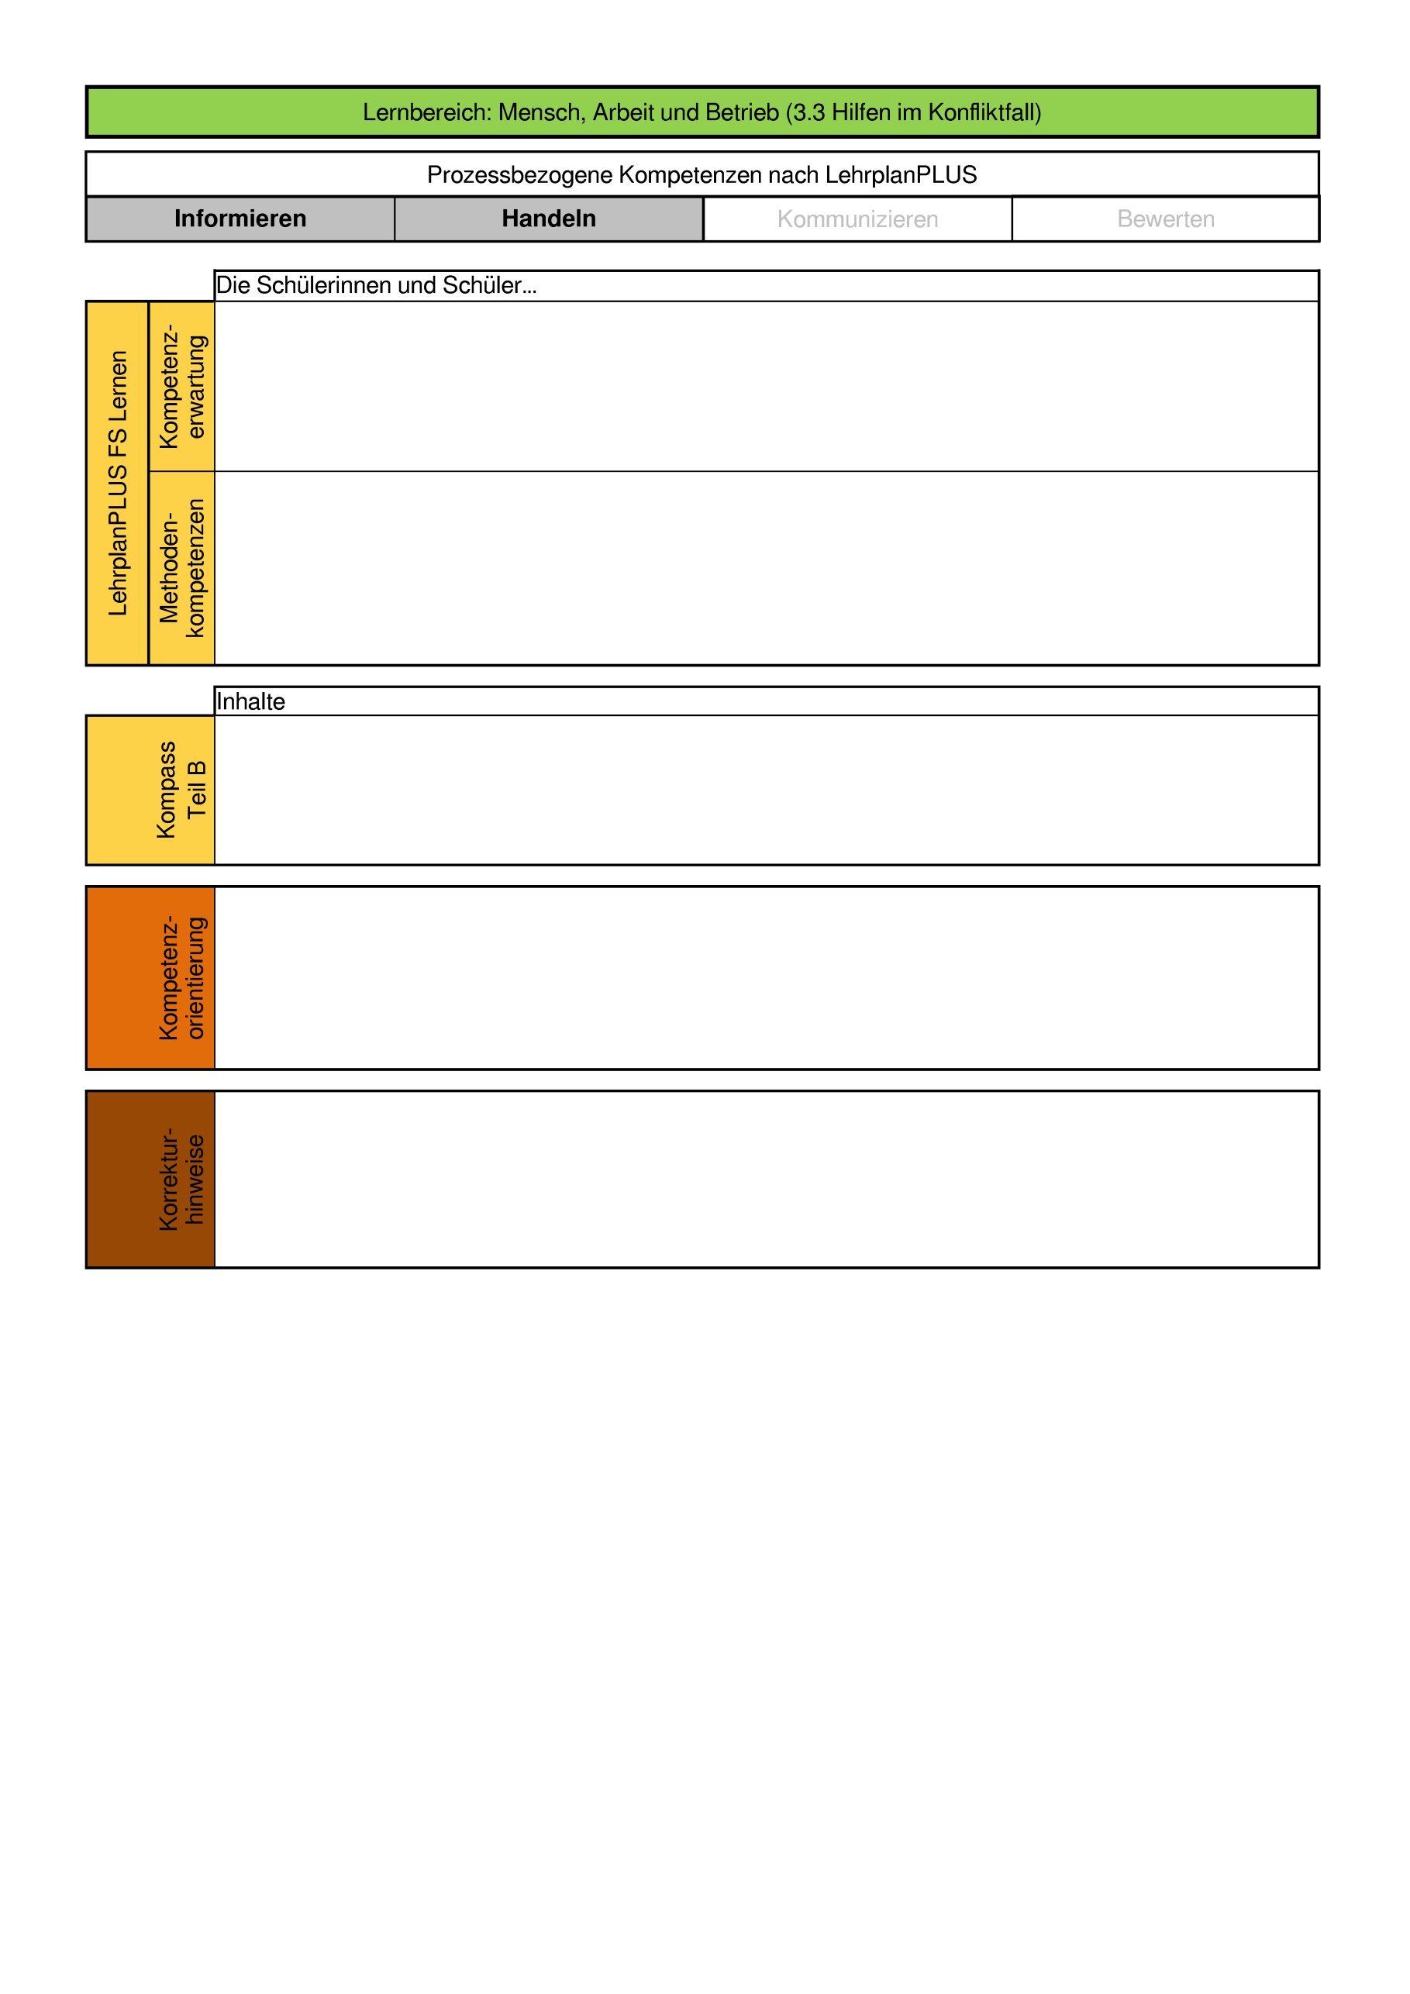

      - benennen Kündigungsarten und Gründe für eine Kündigung.
      - beschaffen und werten Informationsmaterial in Form von Fachbroschüren und Fachbüchern aus (5.1 Informationen beschaffen und auswerten).
      - Kündigungsarten, Kündigungsgründe, Kündigungsschutz
      - Lebenswelt– und Alltagsbezug
      - Arbeiten mit Fallbeispielen
      - Punkte für jedes korrekt gesetzte Kreuz

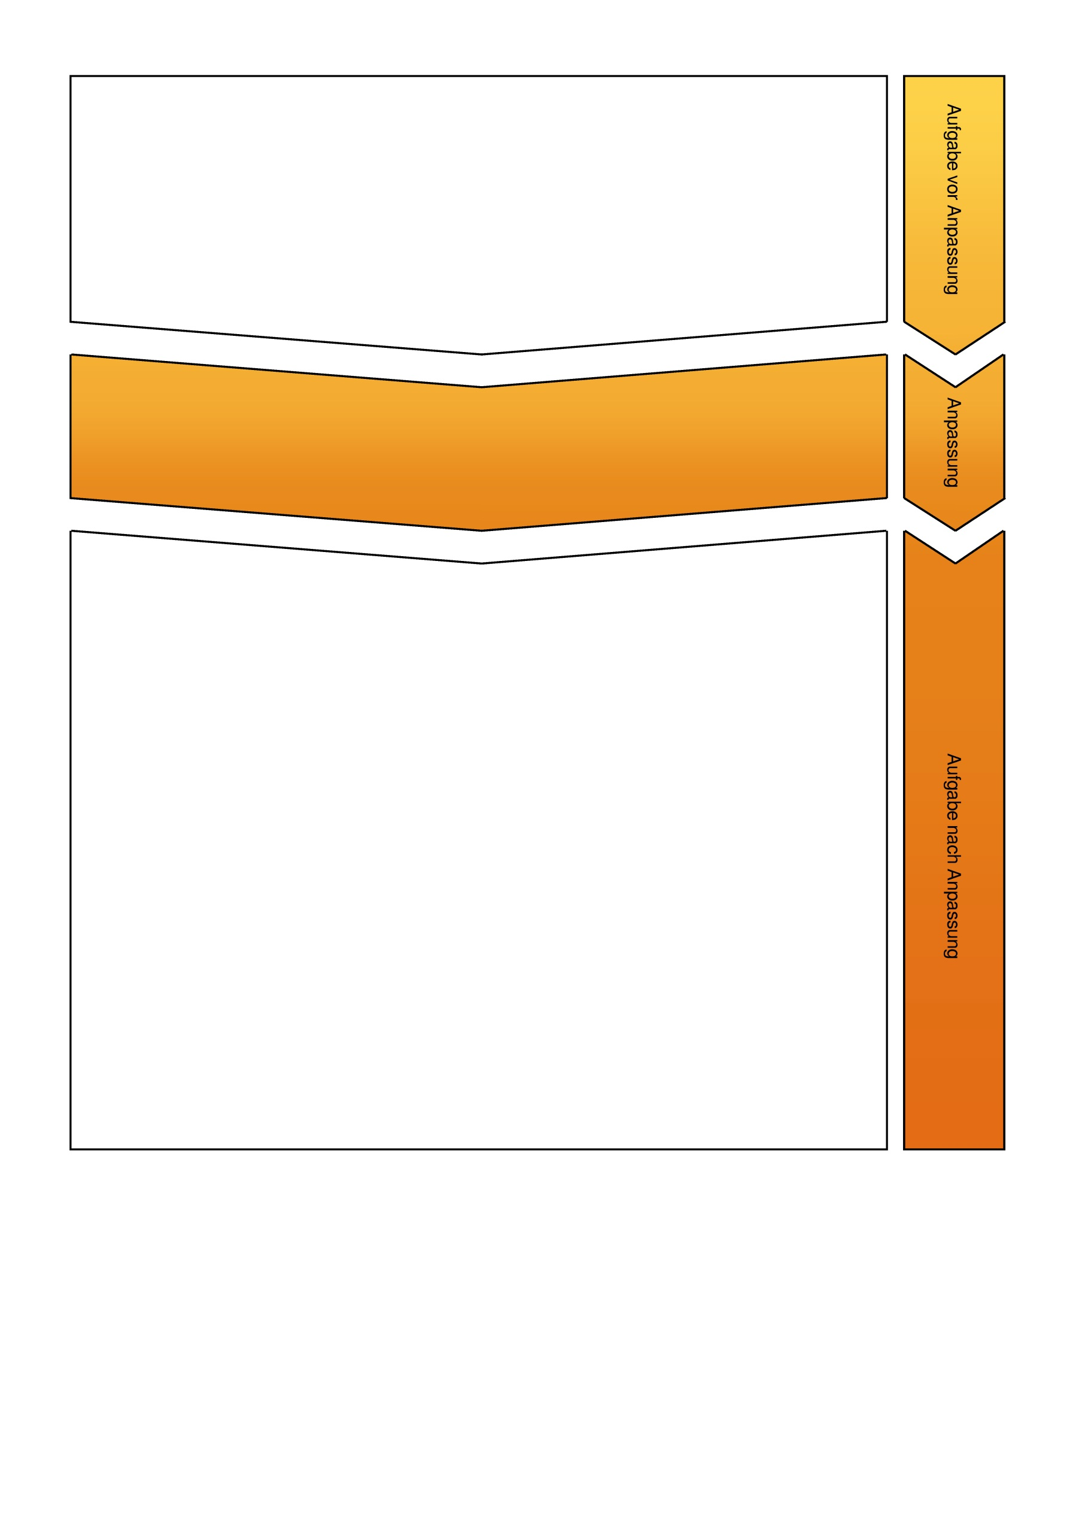
———————————
Die Schülerinnen und Schüler tragen Daten in ein Online-Überweisungsformular ein. In Teilaufgabe b) zählen sie Gründe auf, die gegen einen Ratenkauf sprechen.
1. Du hast dir ein neues Handy gekauft und heute die Rechnung erhalten.
a) Fülle das Online-Überweisungsformular aus.
Online-Handy GmbH
IBAN: DE 20 1248 0021 1978 1265 00
BIC: DEBLKDS6MUC
Kreditinstitut: Deutsche Bank

Rechnung: 101231
Kunden-Nr.: 564

Lieferung Handy, inkl. Versand: 340,50 €
Bitte immer als Verwendungszweck angeben!

Überweisung vom eigenen Konto Kontostand: 351,74 €
Empfänger
IBAN
Kreditinstitut Wird automatisch eingetragen
Betrag in EUR
Verwendungszweck

Überweisung vom eigenen Konto Kontostand: 351,74 €
Empfänger
IBAN
Kreditinstitut Wird automatisch eingetragen
Betrag in EUR
Verwendungszweck

Bitte immer als Verwendungszweck angeben!

b) Nach der Überweisung hast du auf deinem Konto fast kein Geld mehr. Du hast dich trotzdem bewusst gegen einen Ratenkauf entschieden. Warum? Erkläre.

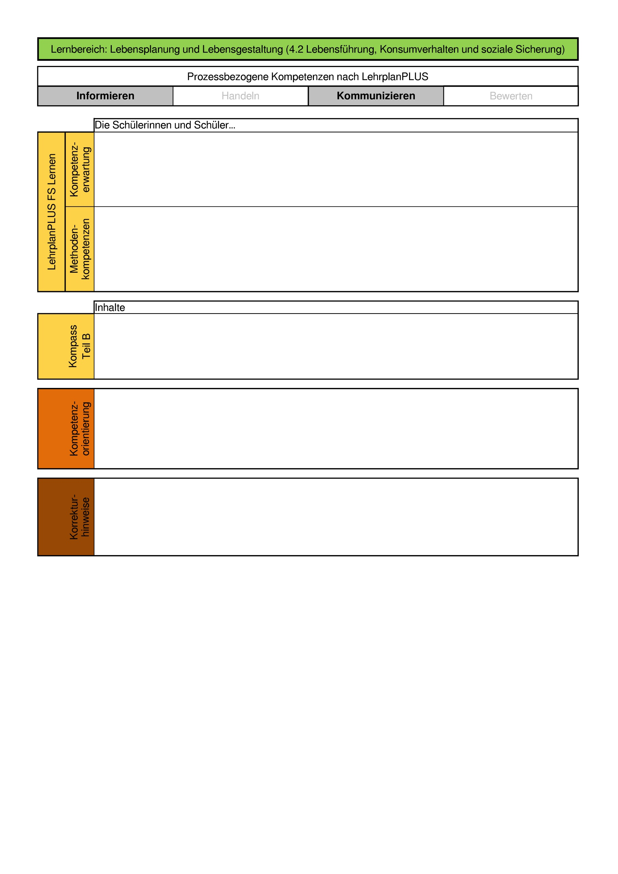
      - führen Zahlungen und Überweisungen durch und gebrauchen verantwortungsbewusst elektronische Karten.
      - tätigen konsumbewusst und planvoll Einkäufe, bewerten Produkte nach Qualitätskriterien und wägen Vor- und Nachteile eines Ratenkaufs ab.
      - beschaffen und werten Informationsmaterial in Form von Fachbroschüren und Fachbüchern aus (5.1 Informationen beschaffen und auswerten).
      - bargeldloser Zahlungsverkehr online oder handschriftlich
      - Übersicht über Geldbewegungen
      - Kontoführung, Sparmöglichkeiten, Finanzierungsmöglichkeiten
      - Lebens- und Alltagsweltbezug
      - materialgeleitetes Arbeiten
      - Aufgabe a)
- Punkte für jede korrekte Eintragung in das Formular
      - Aufgabe b)
- Punkte für eine nachvollziehbare Erklärung

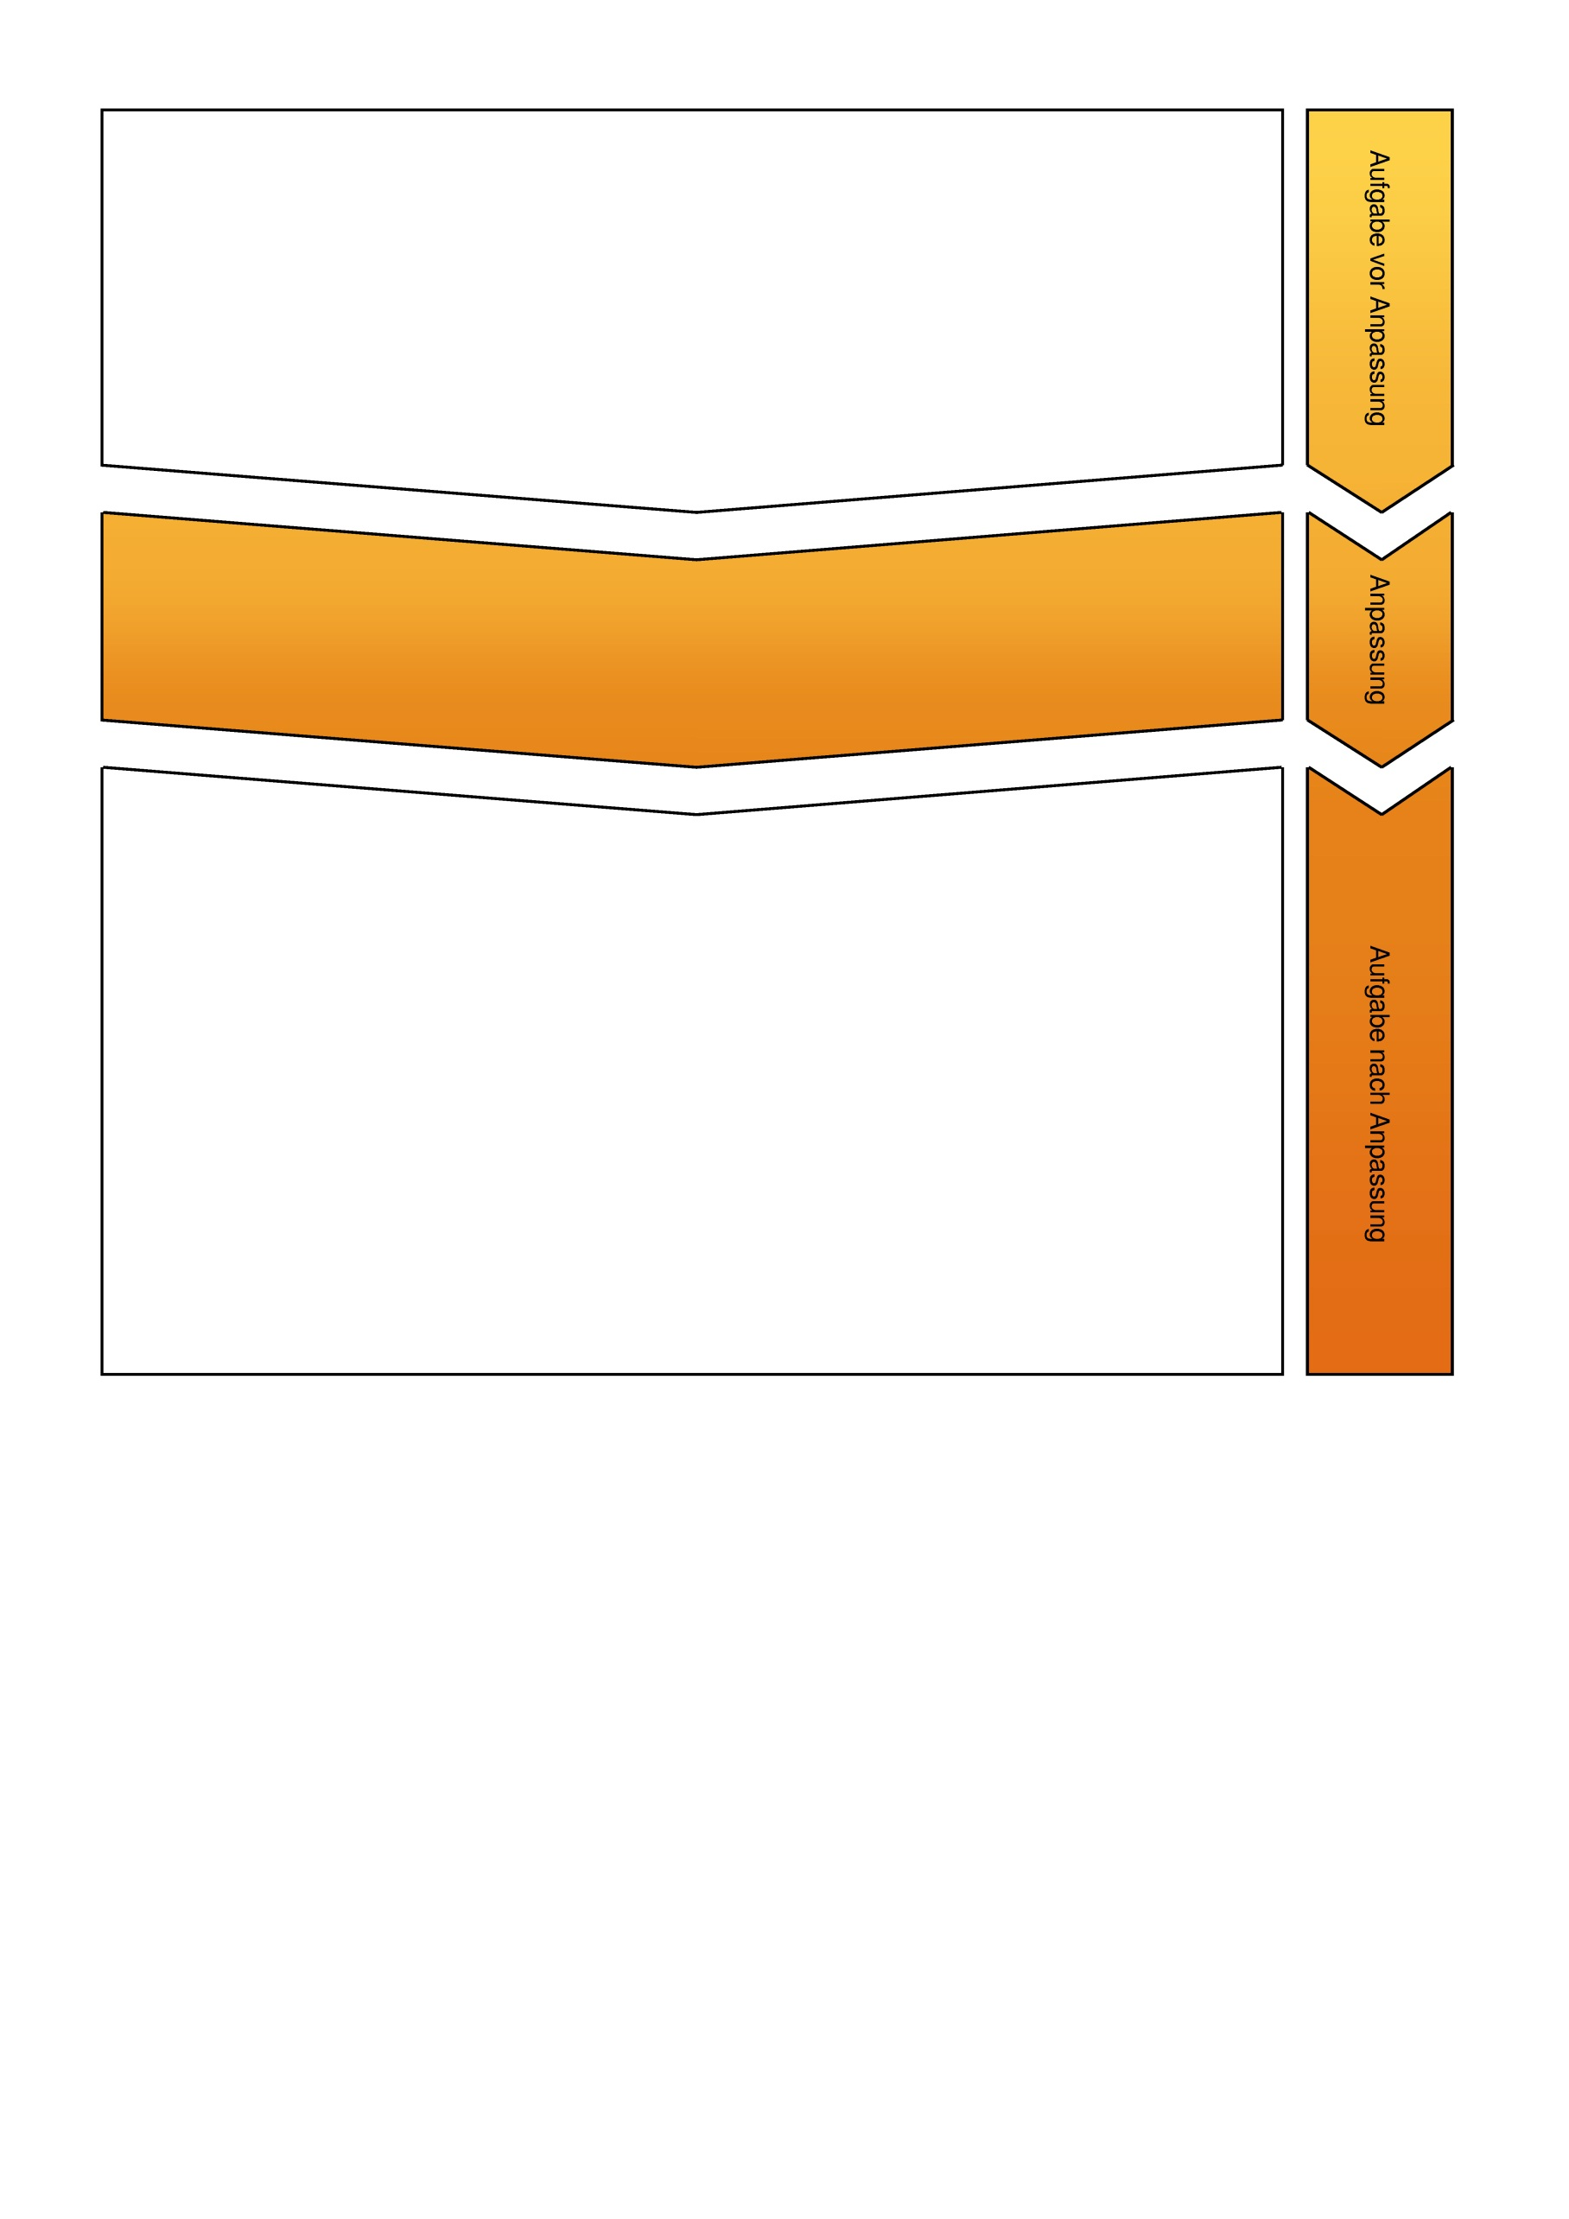
1. Markus verdient als Bäcker 2 300 € brutto. Zähle die Abgaben auf, die Markus von seinem Lohn abgezogen werden!
Die Schülerinnen und Schüler markieren in der angepassten Aufgabe aus einer Auswahl Versicherungen und Leistungen, die vom Bruttolohn abgezogen werden. In einer weiteren Teilaufgabe erklären sie den Nutzen einer weiteren Sozialversicherung.
1. Markus verdient als Bäcker 2 300 € brutto.
a) Markiere alle Abgaben, die ihm vom Lohn abgezogen werden. Beachte das Beispiel.

Genussmittelsteuer | Unfallversicherung | Pflegeversicherung
Wellnesssteuer | Lohnsteuer | Krankenversicherung
Rentenversicherung | Arbeitslosenversicherung | Haftpflichtversicherung

b) Warum benötigt man eine Krankenversicherung? Erkläre.

      - verschaffen sich einen Überblick über verschiedene Arten der Versicherung und deren Leistungen.
      - beschaffen und werten Informationsmaterial in Form von Fachbroschüren und Fachbüchern aus (5.1 Informationen beschaffen und auswerten).
      - Gehaltsstrukturen, Vergütungskriterien, Aufstiegschancen
      - Pflichtversicherungen, freiwillige Versicherungen
      - Sozialversicherungen
      - Lebens- und Alltagsweltbezug
      - Einbezug von Fachsprache
      - Aufgabe a)
- Punkte für jede korrekte Markierung
      - Aufgabe b)
- Punkte für eine nachvollziehbare Erklärung

Geschichte/Politik/Geographie und Natur und Technik (FS)

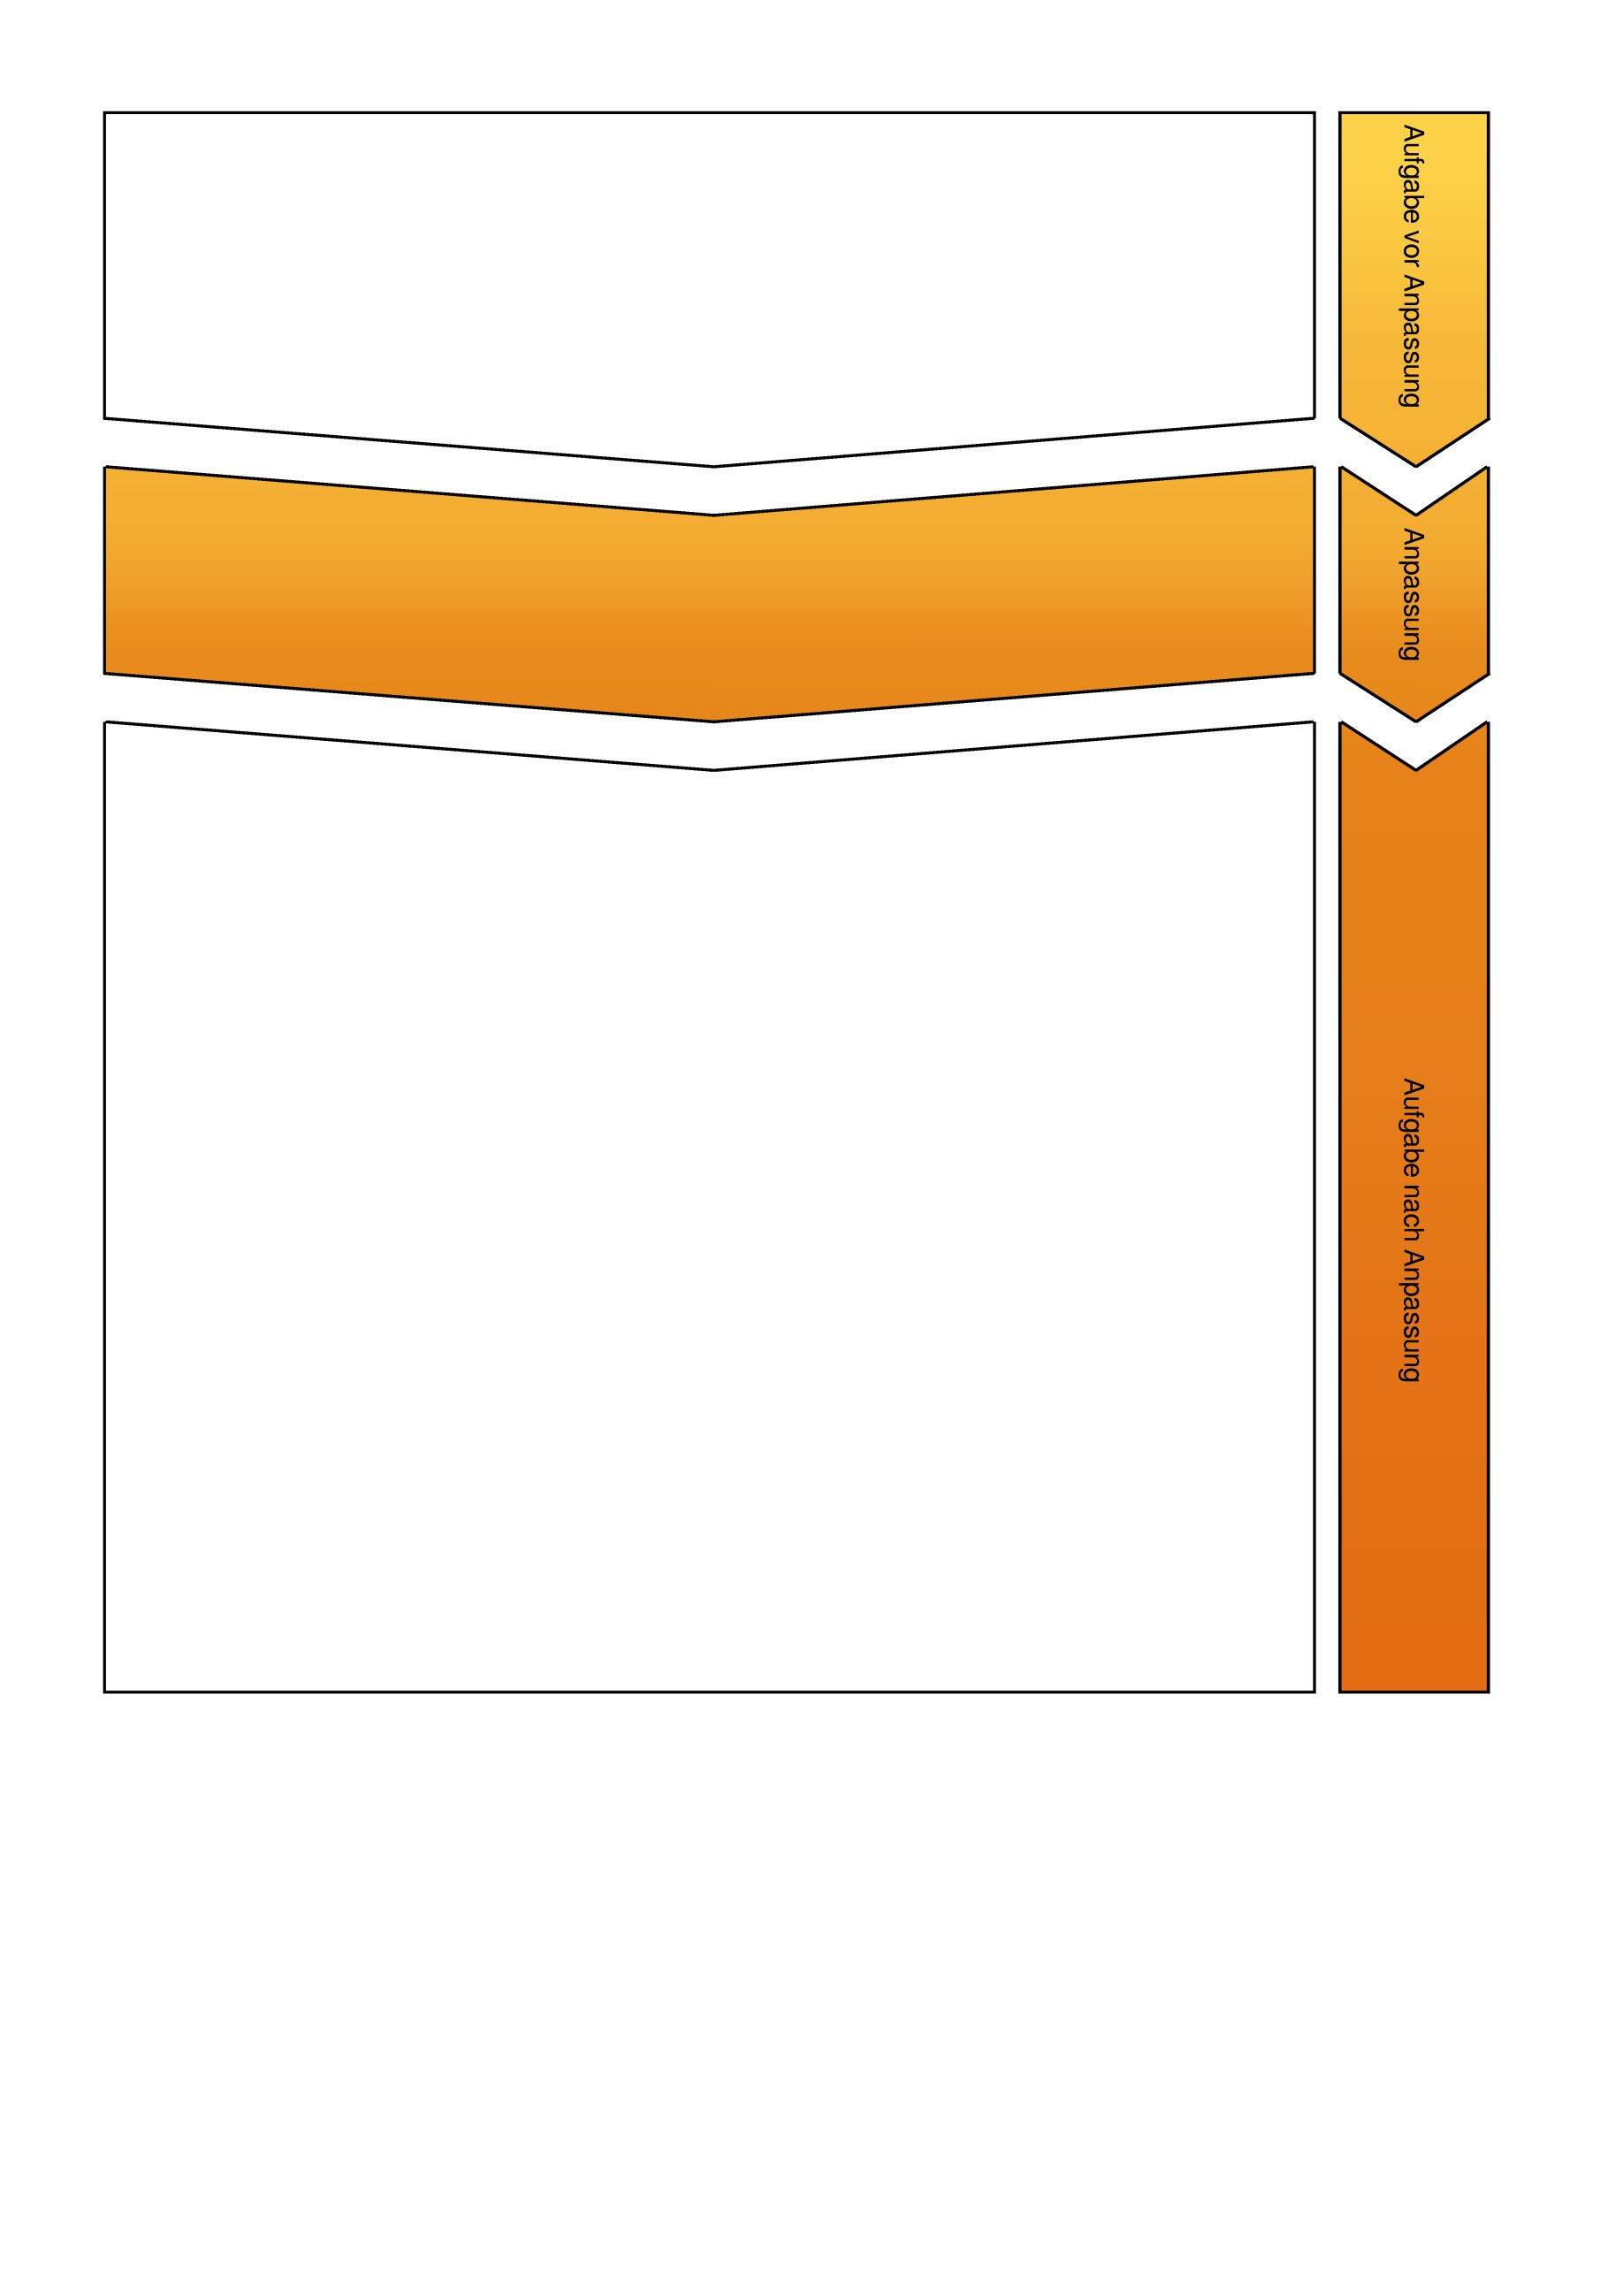

1. Nenne drei Grundrechte, die jeder Bürger in einer Demokratie hat.
Die Schülerinnen und Schüler ordnen aus vorgegebenen Aussagen die entsprechenden Grund- und Menschenrechte zu. Ein zusätzliches Grund- und Menschenrecht dient als Distraktor*.
1. In einer Demokratie gelten für alle Menschen Grund- und Menschenrechte. In vielen Ländern werden diese aber nicht eingehalten.
a) Welche Rechte werden nicht eingehalten? Verbinde die Aussagen von Menschen mit dem passenden Recht. Ein Recht ist zu viel. Beachte das Beispiel (0).
Aufg. | Aussage
(0) | „Ich habe einen dunklen Hautton. In meinem Heimatland fühle ich mich deswegen oft benachteiligt, weil ich weniger verdiene als die Menschen mit einem hellen Hautton.“
(1) | „In meinem Heimatland hat das Militär die Macht über-nommen. Wir sind damit nicht einverstanden. Wir demon-strieren gemeinsam und es wird auf uns geschossen.“
(2) | „Ich würde meine Religionszugehörigkeit gerne zeigen, aber ich habe Angst.“
(3) | „Ich darf meine Familie im nächsten Ort nicht besuchen.“
(4) | „Ich bin 12 Jahre alt und muss täglich 10 Stunden in einer Fabrik arbeiten.“
Grundrecht oder Menschenrecht
Versammlungs-freiheit
Schutz vor Ausbeutung
Menschenwürde
Reisefreiheit
Diskriminierungs-verbot
Glaubensfreiheit
b) Die Grund- und Menschenrechte gelten in Deutschland. Gelten die Grund- und Menschenrechte auch für Touristen, die Deutschland besuchen? Begründe deine Antwort.

*Bitte beachten Sie, dass der Aufgabeninhalt unter Umständen starke Betroffenheit bei einigen Schülerinnen und Schülern auslösen kann. Beziehen Sie daher die konkrete Situation vor Ort ab und gehen behutsam bei der Erstellung ähnlicher Aufgaben vor.

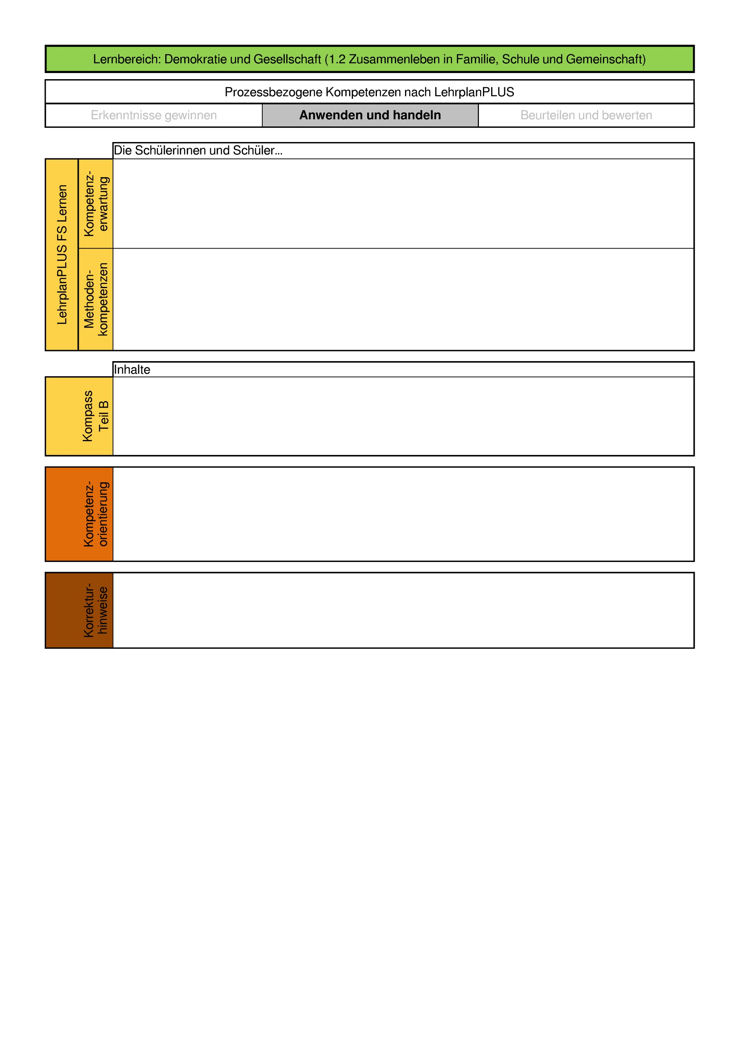

      - verinnerlichen, dass Grund- und Menschenrechte sowie Werte ein friedfertiges, harmonisches Zusammenleben von Menschen bestimmen.
      - werten mithilfe vorgegebener Fragen Texte und Bilder aus (6.5 Texte und Bilder nutzen).
      - Wesen und Bedeutung von Grund- und Menschenrechten, Minderheitenschutz
      - kontextgebundene Anwendung von Wissen
      - Aufgabe a)
- Punkte für jede korrekte Zuordnung
      - Aufgabe b)
- Punkte für die korrekte Antwort und Begründung

1. Deutschland war im letzten Jahrhundert geprägt durch den 2. Weltkrieg.
a) In welchem Jahr war die Machtergreifung Hitlers?
b) In welchem Jahr begann der Zweite Weltkrieg?
c) In welchem Jahr endete der Zweite Weltkrieg?
In der angepassten Aufgabe bringen die Schülerinnen und Schüler geschichtliche Ereignisse und Abschnitte vor, während und nach dem Nationalsozialismus in die richtige Reihenfolge. Auswendig gelernte Daten werden nicht abgefragt.
1. Deutschland war im letzten Jahrhundert geprägt durch den Zweiten Weltkrieg. Ordne die wichtigen Ereignisse vor und während dem Nationalsozialismus den hervorgehobenen Abschnitten im Zeitstrahl zu. Zwei Begriffe passen nicht.
1. Weltkrieg, 2. Weltkrieg, Grundgesetz BRD, Machtergreifung Hitlers, Mauerbau, Weimarer Republik

Machtergreifung Hitlers

1950
1940
1930
1920
1910

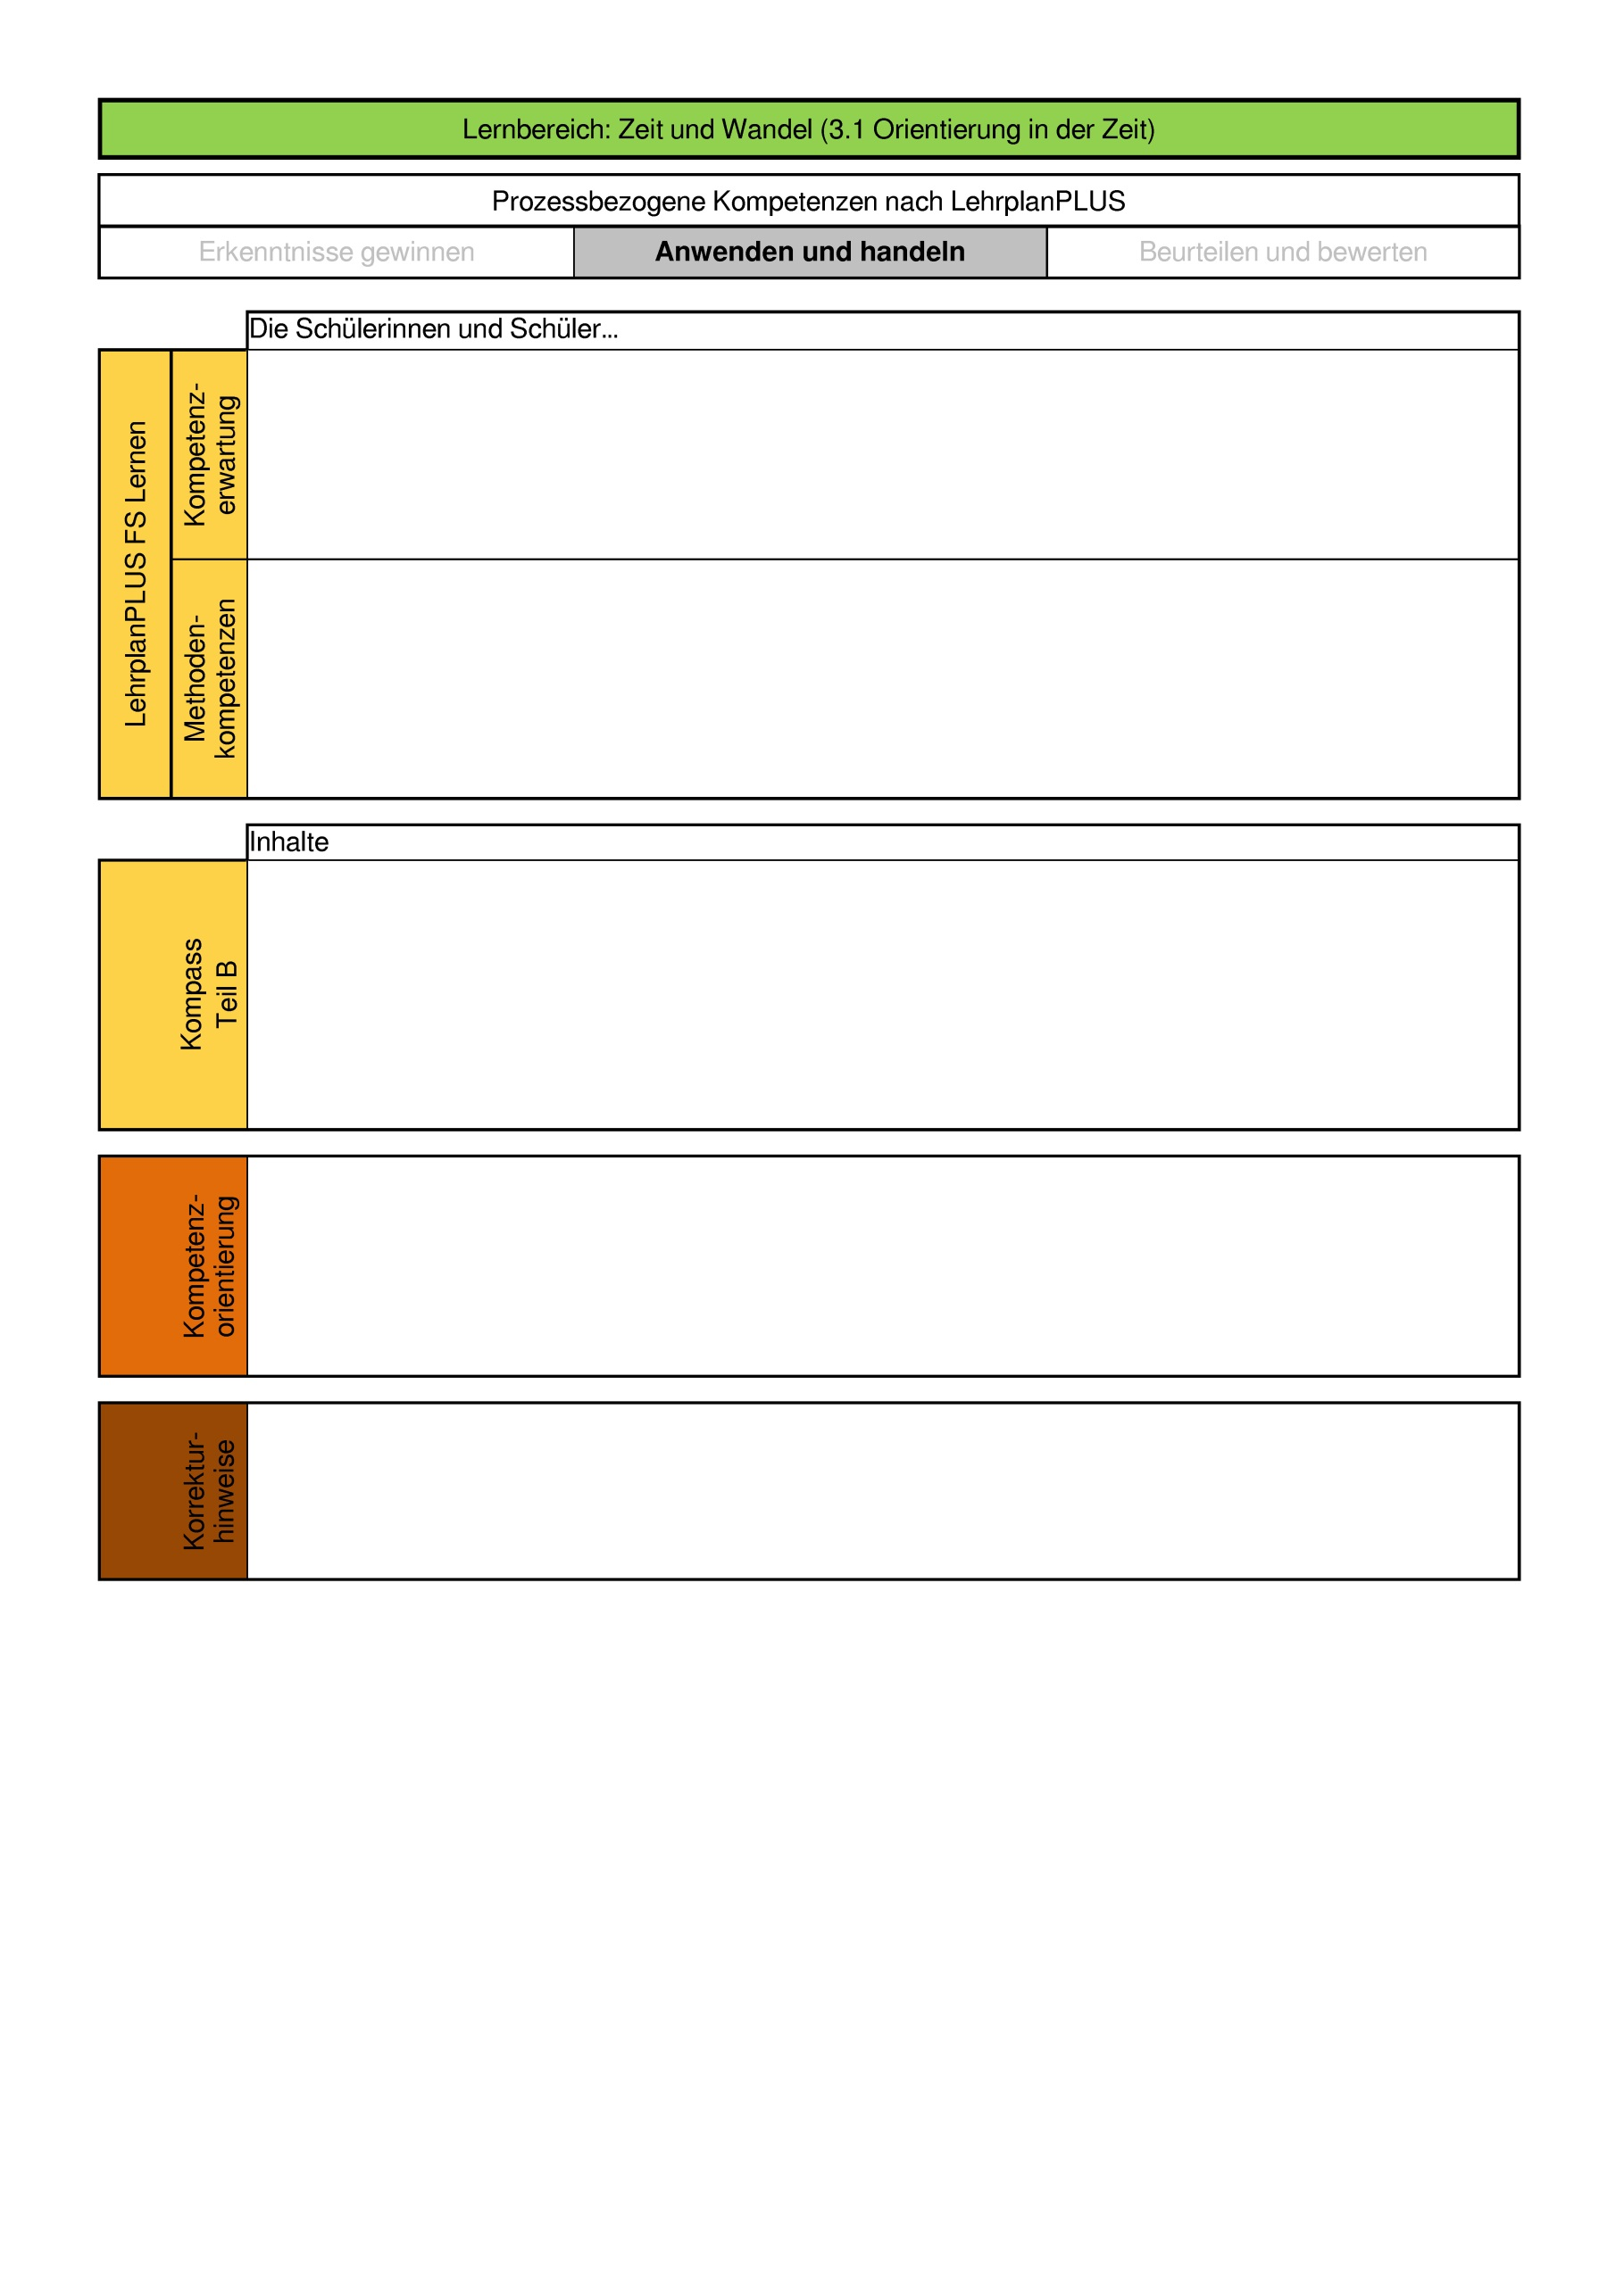

      - ordnen geschichtliche Ereignisse und Errungenschaften zeitlich ein, stellen sie dar und bewerten sie.
      - dokumentieren Ergebnisse mit verschiedenen Verfahren, z. B. Plakat, Mindmap, Collage (6.8 Ergebnisse festhalten und darstellen).
      - nutzen einfache Arbeitstechniken um Ergebnisse unter Anleitung darzustellen (6.8 Ergebnisse festhalten und darstellen).
      - Entstehung der Weimarer Republik
      - NS-Diktatur und Zweiter Weltkrieg, z. B. Überfall auf Polen, Feldzüge im Westen, "totaler Krieg", Vernichtungskrieg im Osten, Kapitulation
      - 8. Mai 1945, „Tag der Befreiung“ vom menschenverachtenden System der nationalsozialistischen Gewaltherrschaft
      - Grundgesetz
      - kontextgebundene Anwendung von Wissen
      - materialgeleitetes Arbeiten
      - Punkte für jede korrekte zeitliche Zuordnung

———————————
Die Schülerinnen und Schüler erhalten einen Ausschnitt aus einem Originalbrief eines unbekannten Widerstandskämpfers. Diesem entnehmen sie Gründe für das Leisten von Widerstand gegen den Nationalsozialismus.

1. Mutige Menschen leisteten Widerstand gegen die Ideen des Nationalsozialismus. Lies einen Teil aus einem Brief von einem einfachen Bauern.
„Es heißt zwar immer, man solle das nicht tun wie ich, wegen Lebensgefahr. […]Wenn auch bei diesem furchtbaren Verein vieles erlaubt ist, so glaub´ ich, ist es doch besser, lieber gleich das Leben zu opfern, als zuerst noch […] zu sündigen und dann erst zu sterben!“
Der Bauer sollte als Soldat in den Krieg ziehen. Er wehrte sich dagegen und entschloss sich, den Wehrdienst zu verweigern.
Erst kam der Bauer in ein Gefängnis. Am 9. August 1943 wurde er im Zuchthaus Brandenburg hingerichtet.
Welche Gründe könnte der Bauer gehabt haben, um nicht in den Krieg ziehen zu müssen? Kreuze an.
Er wollte...
◻ nicht seinen Bauernhof verlassen.
◻ nicht die Nationalsozialisten unterstützen.
◻ nicht andere Menschen töten.
◻ die Nationalsozialisten unterstützen.

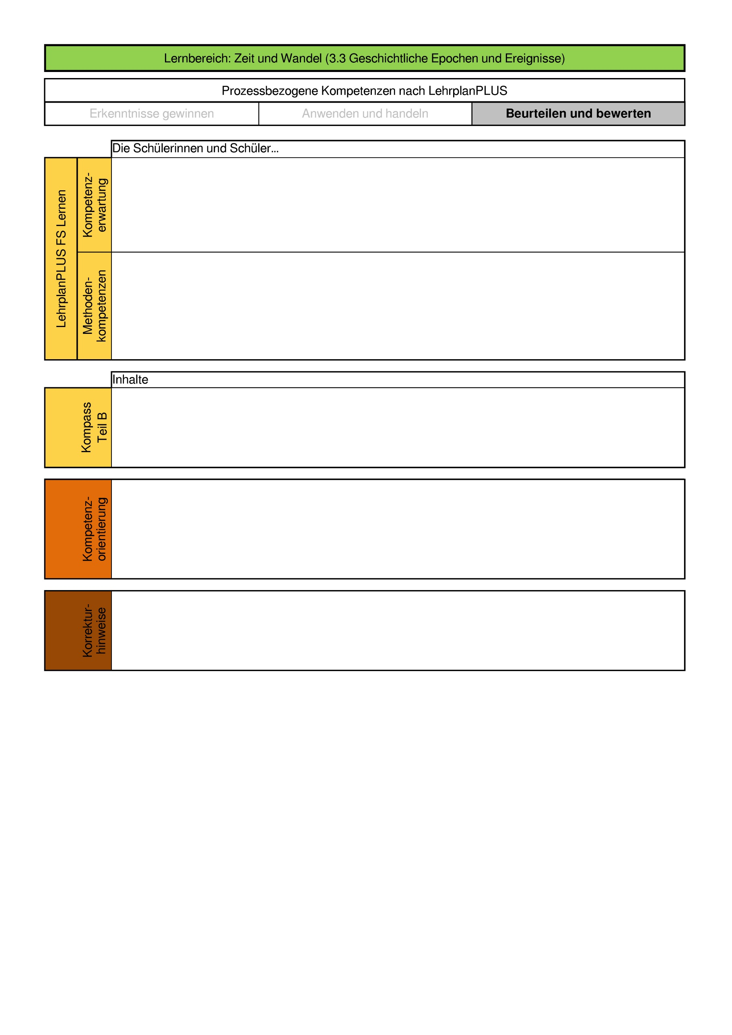

      - vollziehen die Bedeutung von Menschenrechten als Motiv für den Widerstand gegen bestehende Macht- und Herrschaftsverhältnisse nach.
      - beschreiben Lebensbedingungen der Menschen vergangener Epochen.
      - stellen Ursachen und Folgen des Nationalsozialismus als menschenverachtendes Herrschaftssystem dar.
      - untersuchen und entschlüsseln einfache Text- und Bildquellen und fassen die Ergebnisse zusammen (6.5 Texte und Bilder nutzen).
      - werten mithilfe vorgegebener Fragen Texte und Bilder aus (6.5 Texte und Bilder nutzen).
      - langfristige Folgen von Krieg und Vertreibung bis heute anhand persönlicher Schicksale
      - kontextgebundene Anwendung von Wissen
      - materialgeleitetes Arbeiten
      - Zeitzeugenberichte
      - Punkte für jeden korrekt angekreuzten Grund

———————————
In der Teilaufgabe a) ordnen die Schülerinnen und Schüler geschichtlichen Ereignissen auf dem Weg von der Rassenideologie bis hin zum Völkermord der Juden einen passenden Begriff zu. In Teilaufgabe b) beschreiben sie diesen Weg in eigenen Worten.
1. Die Geschichte der deutschen Juden zur Zeit des Nationalsozialismus: Von der Rassenideologie bis zum Völkermord.
a) Ordne die passenden Begriffe zu. Ein Begriff passt nicht.
Ausgrenzung, Boykott, Deportation und Vernichtung, Massenvernichtung, Integration, Plünderung und Misshandlung

Jahr | Ereignis | Beschreibung | Kurzbeschreibung
1933 | Machtergreifung Hitlers | Die Nationalsozialisten fordern die Bevölkerung auf, nicht mehr bei Juden zu kaufen: „Deutsche! Wehrt euch! Kauft nicht bei Juden!“ | Boykott
1933 | Berufsbeamten-gesetz | Juden dürfen nicht mehr in öffentlichen Ämtern arbeiten
1938 | Reichspogrom-nacht | Synagogen und jüdische Geschäfte werden zerstört, erste Juden sterben und werden verletzt
1939 | Reichsbürger-gesetz | Deutsche Juden werden ab jetzt in Vernichtungslager gebracht
1945 | Ende des 2. Weltkriegs | Bis Kriegsende beträgt die Zahl der ermordeten Juden ca. 6 Millionen
b) Beschreibe in eigenen Worten, wie sich die Ereignisse bis zum Völkermord entwickelt haben.

      - stellen Ursachen und Folgen des Nationalsozialismus als menschenverachtendes Herrschaftssystem dar.
      - rekonstruieren historische Sachverhalte, erfassen deren Bedeutung und beurteilen sie unter bestimmten Fragestellungen.
      - beschreiben Lebensbedingungen der Menschen vergangener Epochen.
      - untersuchen und entschlüsseln einfache Text- und Bildquellen und fassen die Ergebnisse zusammen (6.5 Texte und Bilder nutzen).
      - geben Zusammenhänge sprachlich verständlich und sachlich richtig wieder (6.8 Ergebnisse festhalten und darstellen).
      - Verfolgung und Vernichtung von Menschen bzw. Menschengruppen als Opfer nationalsozialistischer Ideologie und Politik; Flucht, Vertreibung und Migration als Folge des Zweiten Weltkrieges
      - Einschätzung von Macht- und Herrschaftsverhältnissen früherer Zeiten)
      - kontextgebundene Anwendung von Wissen
      - Zusammenfassende Beschreibung eines Verlaufs geschichtlicher Ereignisse
      - Aufgabe a)
- Punkte für jede korrekt zugeordnete Kurzbeschreibung
      - Aufgabe b)
- Punkte für eine Beschreibung, die erkennen lässt, dass Juden zunächst kein körperliches Leid angetan wurde, die Grenze aber sukzessiv bis hin zur Massenvernichtung überschritten wurde.
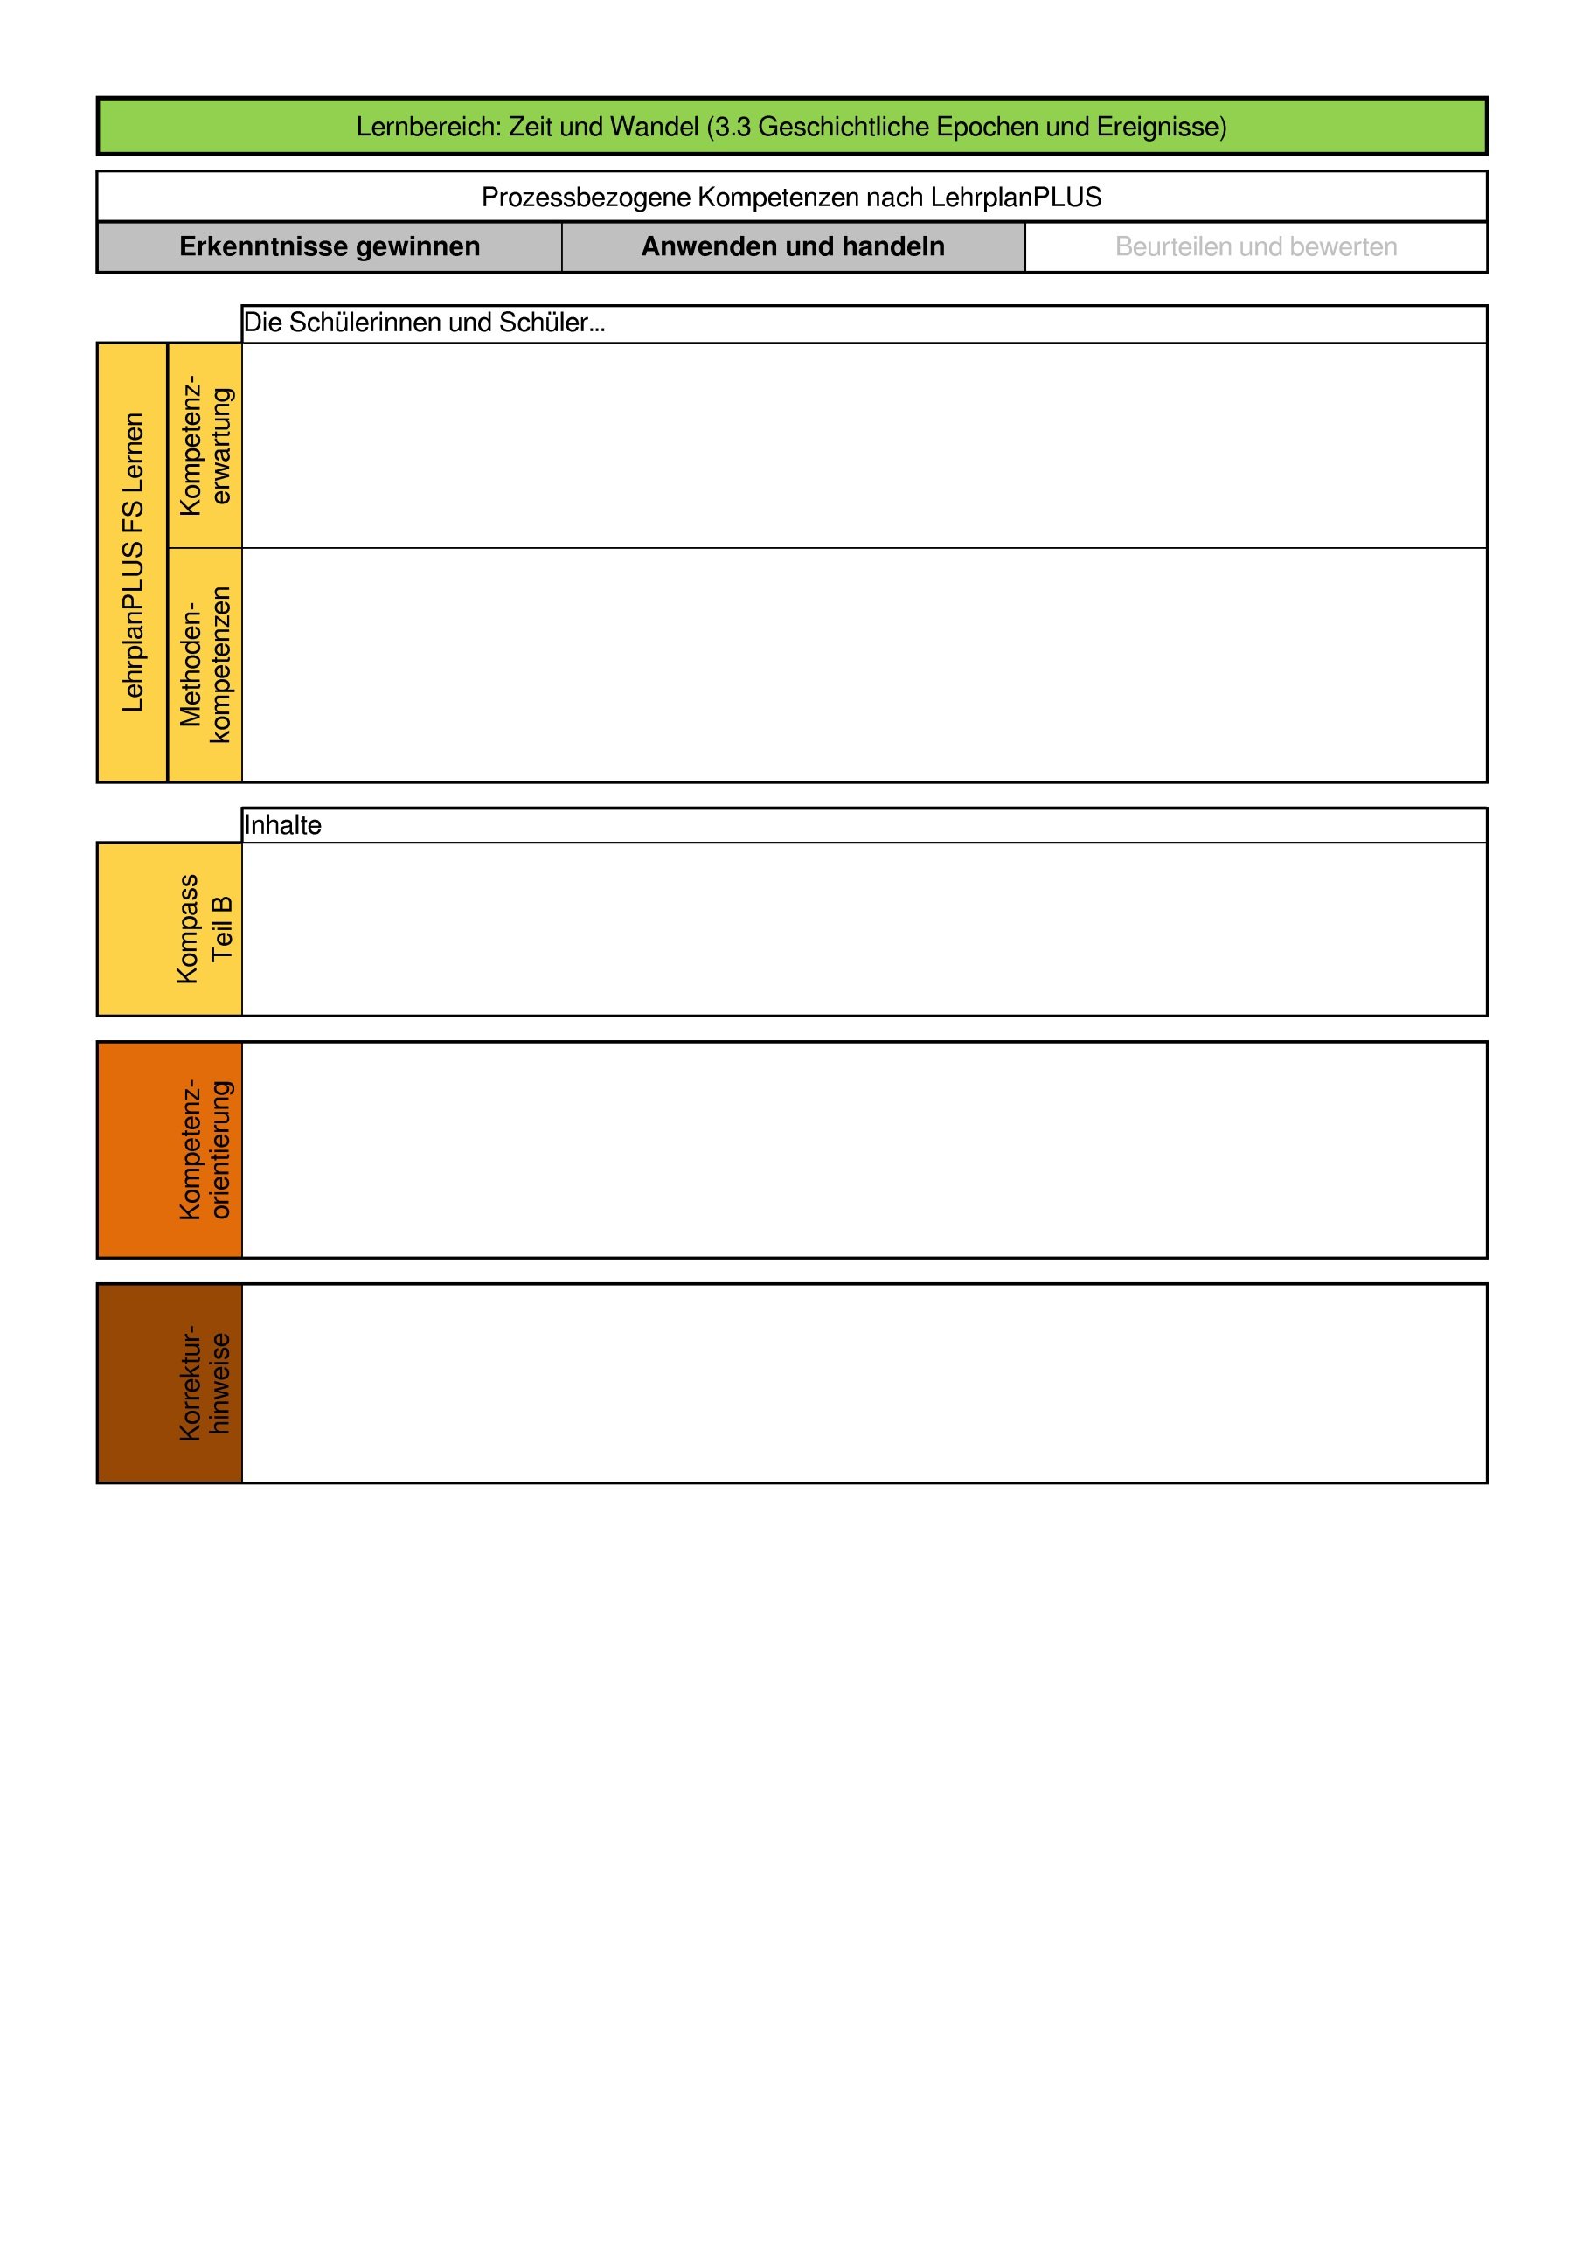

1. Nenne die vier Freiheiten des EU-Binnenmarktes.
In der angepassten Aufgabe werden die vier Freiheiten des EU-Binnenmarktes genannt und müssen passenden Äußerungen zugeordnet werden. Das Fachwissen wird kontextbezogen angewendet.
1. Verbinde die vier Freiheiten des EU-Binnenmarktes mit den passenden Äußerungen. Eine Äußerung passt nicht.

Freiheit des...
Warenverkehrs
Dienstleistungsverkehrs
Kapitalverkehrs
Personenverkehrs
Äußerung
Meine Großeltern kaufen ein Ferienhaus in Griechenland.
Ich fliege ohne Reisepass nach Portugal.
Mein Onkel ist LKW-Fahrer und transportiert Waren aus Polen und der Slowakei nach Deutschland.
In Österreich und der Schweiz wird auch Deutsch gesprochen.
In Österreich kann ich mit meinem Handyvertrag ohne zusätzliche Gebühren mein Smartphone nutzen.

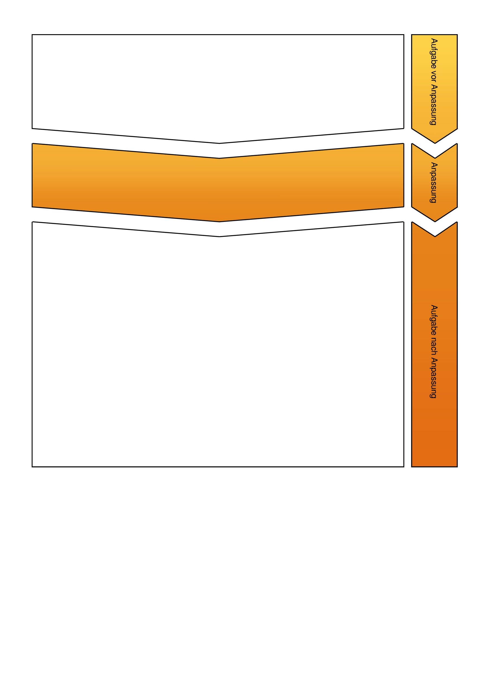

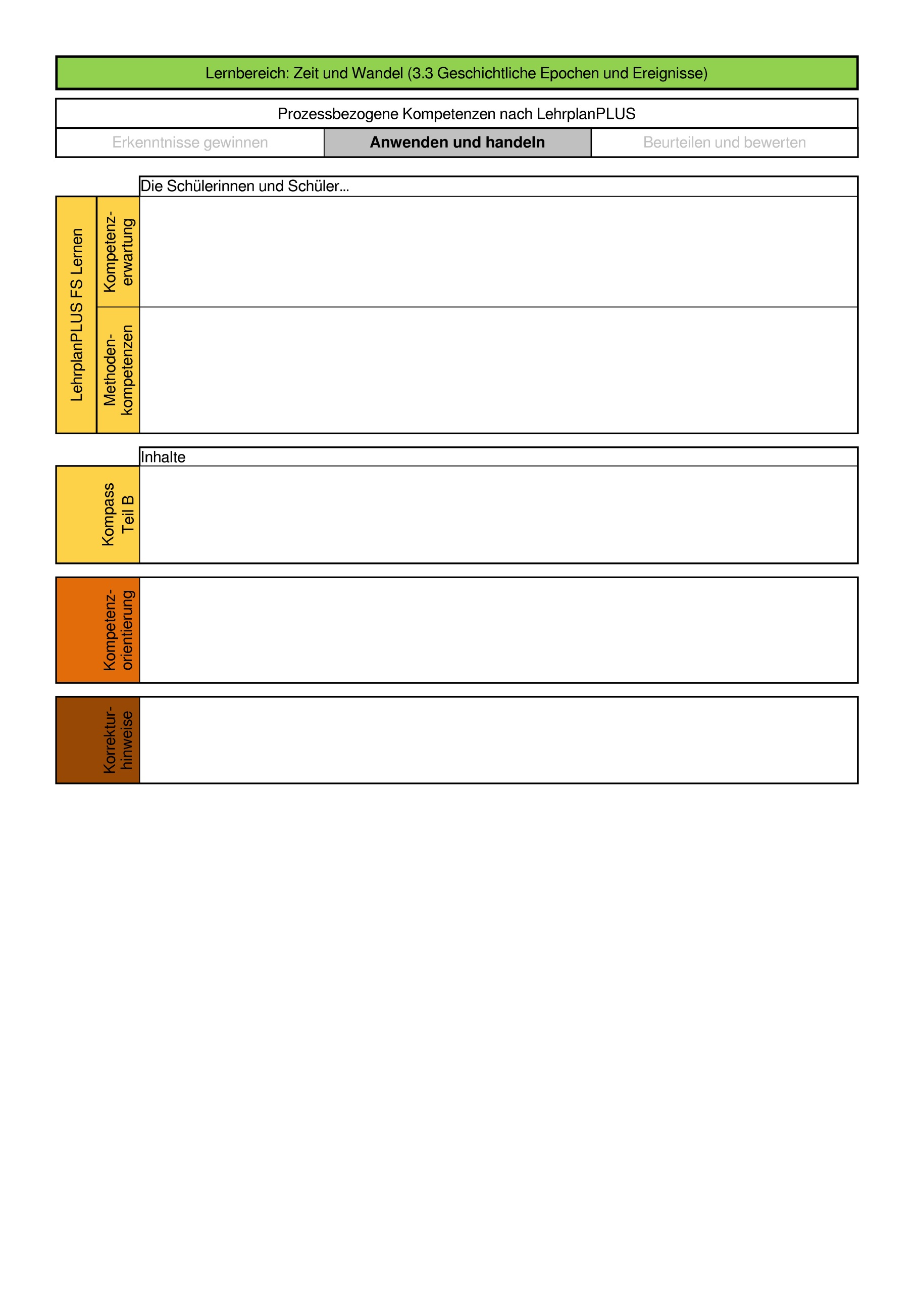

      - gewinnen einen Einblick in Sinn und Notwendigkeit von Bündnissen und internationalen Organisationen.
      - werten mithilfe vorgegebener Fragen Texte und Bilder aus (6.5 Texte und Bilder nutzen).
      - Europäische Union: politische und wirtschaftliche Zusammenarbeit, aktuelle Entwicklungen
      - Kenntnisse werden kontextbezogen angewendet
      - Zusammenhänge erkennen und einen Bezug zur Lebenswirklichkeit herstellen
      - jeweils Punkte für eine korrekte Zuordnung

1. Welche Aufgaben hat die Europäische Kommission?
Die Schülerinnen und Schüler erhalten in der angepassten Aufgabe als Hinführung eine Schlagzeile, anhand derer sie eine Frage zur Europäischen Kommission beantworten. In Teilaufgabe b) nennen sie insgesamt drei Vor– und Nachteile einer EU-Mitgliedschaft.
1. Du liest auf einer Nachrichten-Plattform folgende Schlagzeile:
Die Europäische Kommission geht dagegen vor, dass Polen ein Gesetz verabschieden möchte, das die Richter diszipliniert.

a) Warum ist es für die Europäische Kommission möglich, in landesinterne Entscheidungen einzugreifen?
b) Nenne insgesamt vier Vor- und Nachteile der EU-Mitgliedschaft.
Vorteile | Nachteile

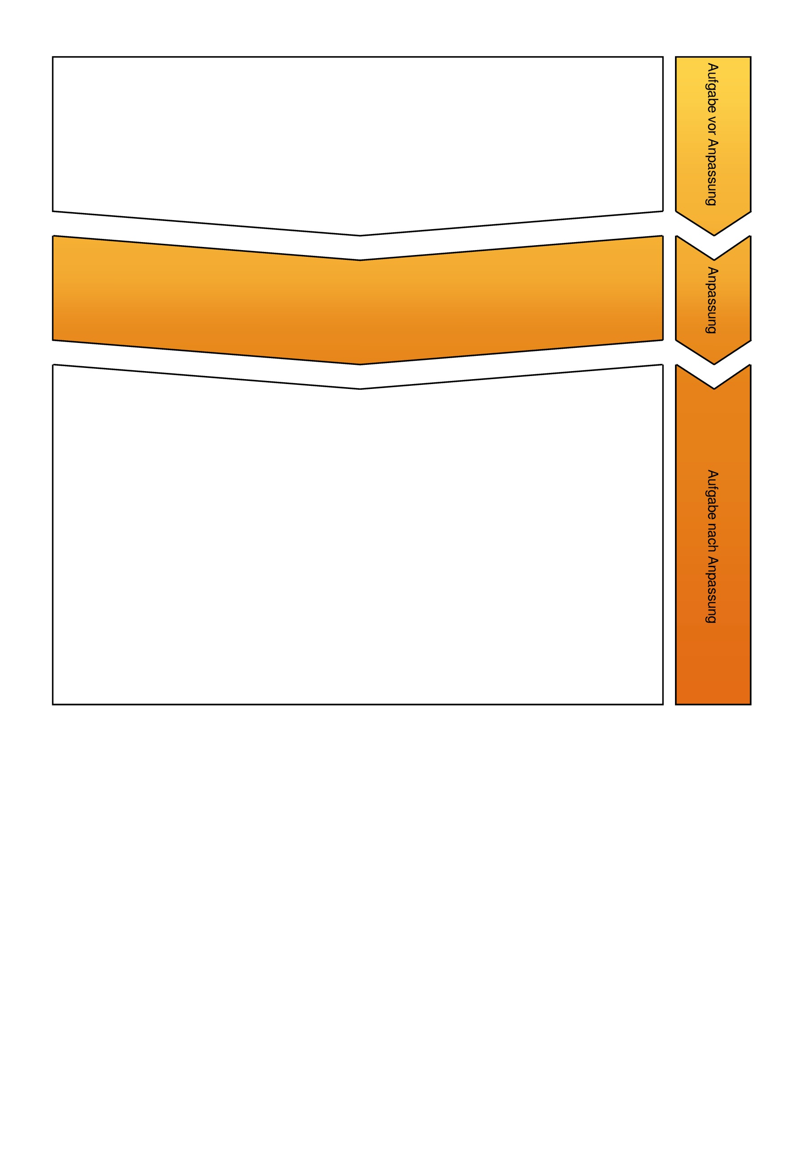

      - gewinnen einen Einblick in Sinn und Notwendigkeit von Bündnissen und internationalen Organisationen.
      - werten mithilfe vorgegebener Fragen Texte und Bilder aus (6.5 Texte und Bilder nutzen).
      - benennen Grundzüge internationaler Sicherheitspolitik, z. B. Europäische Union, NATO
      - Europäische Union: politische und wirtschaftliche Zusammenarbeit, aktuelle Entwicklungen
      - Kenntnisse werden kontextbezogen angewendet
      - Zusammenhänge erkennen und einen Bezug zur Lebenswirklichkeit herstellen
      - Aufgabe a)
- Punkte für eine korrekte Begründung
      - Aufgabe b)
- Punkte für jeden korrekten Vor– und Nachteil der EU-Mitgliedschaft
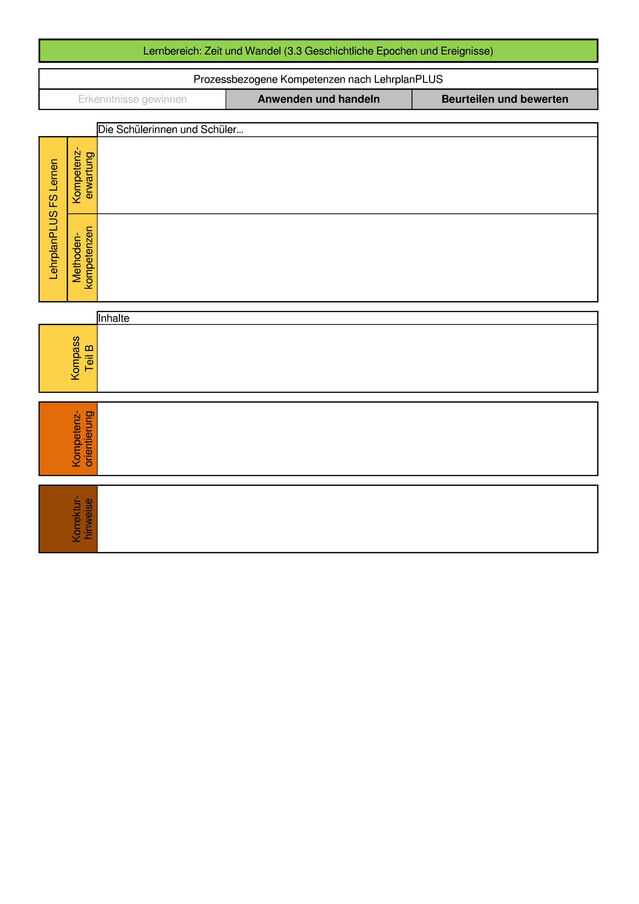

1. Ergänze den Lückentext!
Das Bundesland, in dem ich lebe, heißt ______________________. Die Landeshauptstadt ist ______________________. Der Ministerpräsident heißt ______________________. Der Staat, in dem ich lebe, heißt ______________________. Die Hauptstadt ist ______________________. Unsere Bundeskanzlerin heißt ______________________.
In der angepassten Aufgabe werden jeweils drei Lösungsvorschläge für die Lücken gegeben. Damit wird einerseits auf die Abfrage rein auswendig gelernten Wissens verzichtet, andererseits wird die Trefferquote durch Raten reduziert.
1. Ergänze den Text. Nur ein Begriff passt. Unterstreiche den passenden Begriff.
Das Bundesland, in dem ich lebe, heißt Hessen / Bayern / Deutschland. Die Landeshauptstadt ist Berlin / Nürnberg / München. Der Ministerpräsident heißt Horst Seehofer / Markus Söder / Hubert Aiwanger. Der Staat, in dem ich lebe, heißt Deutschland / Europa / Bayern. Die Hauptstadt ist Berlin / Hamburg / München. Unser Bundeskanzler heißt Armin Laschet / Christian Lindner / Olaf Scholz.
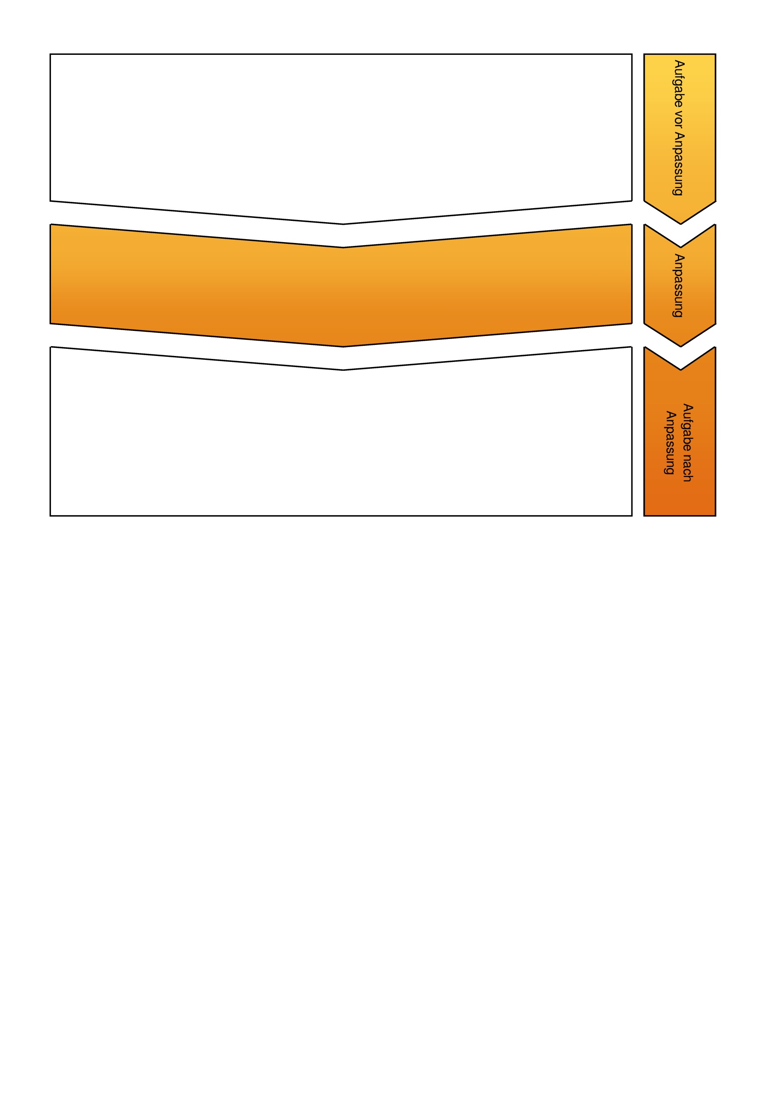

      - verfolgen und reflektieren aktuelle zeitgeschichtliche Ereignisse und ihre Zusammenhänge.
      - werten mithilfe vorgegebener Fragen Texte und Bilder aus (6.5 Texte und Bilder nutzen).
      - Verfassungsorgane und Gesetzgebungsprozess in der Bundesrepublik Deutschland (z. B. Bundestag, Bundesregierung, Bundesrat), freiheitliche demokratische Grundordnung
      - Kenntnisse werden kontextbezogen angewendet
      - Zusammenhänge erkennen und einen Bezug zur Lebenswirklichkeit herstellen
      - jeweils Punkte für die korrekte Antwort
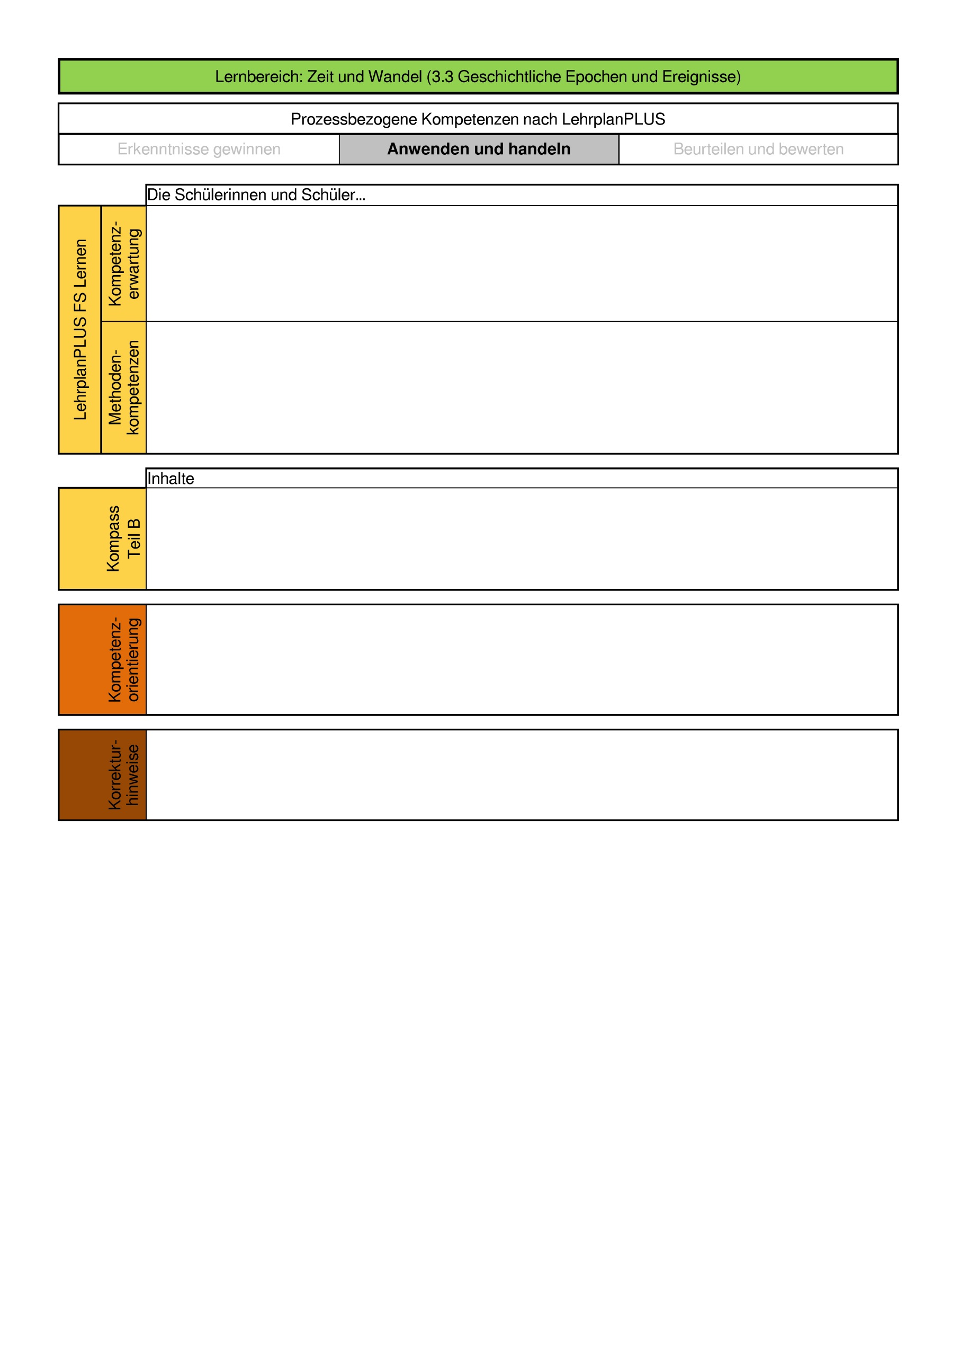

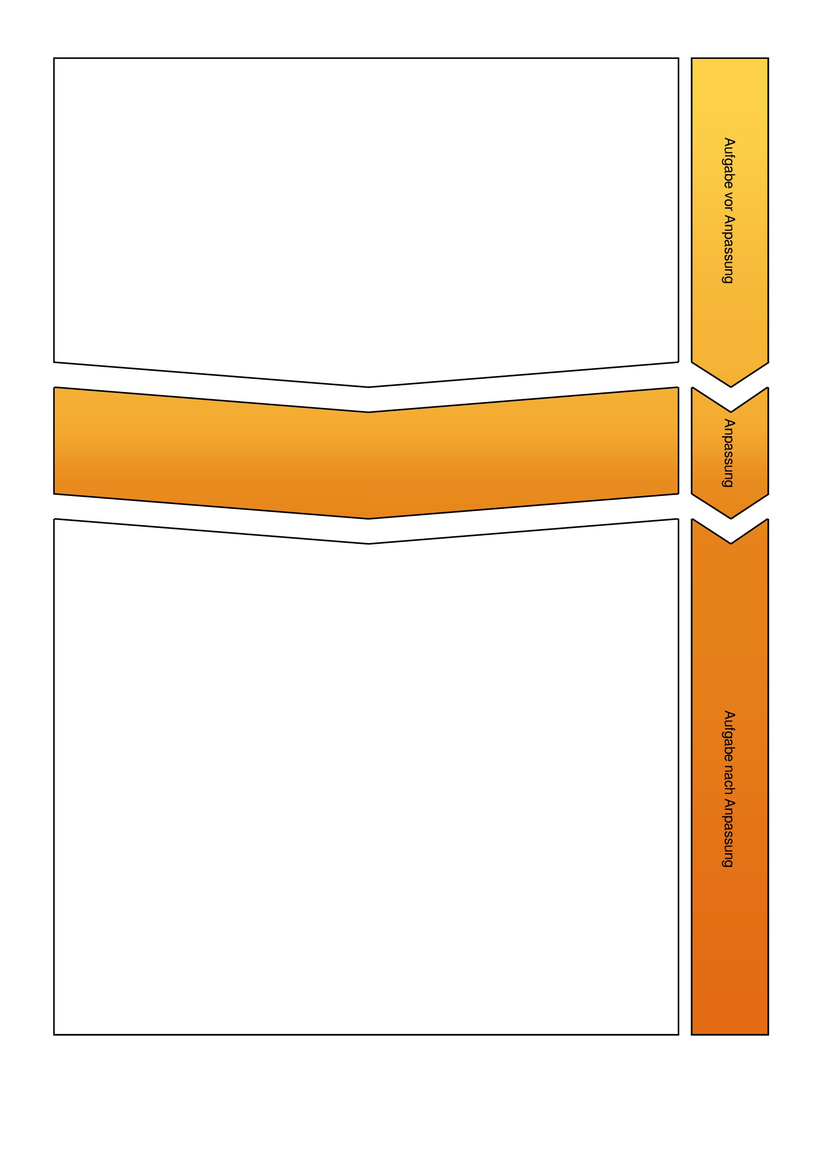
1. Kreuze an, welche Parteien im Bundestag vertreten sind!
□ SPD
□ BVJ
□ NSDAP
□ ADAC
□ CDU/CSU
□ Die Rechte
□ AfD
□ Bündnis90/Die Grünen
□ FDP
□ DIE LINKE
In der angepassten Aufgabe wählen die Schülerinnen und Schüler zwei Wahlversprechen der in den Bundestag gewählten Parteien aus und erklären dieses.
1. Bei der Bundestagswahl 2021 wurden acht Parteien in den Bundestag gewählt: SPD, CDU/CSU, Bündnis 90/Die Grünen, FDP, AfD, DIE LINKE und SSW.
Wähle zwei Wahlversprechen der Parteien aus und erkläre, was die Parteien damit erreichen wollen. Beachte das Beispiel (0).
(0) Mehr bezahlbaren Wohnraum schaffen (SSW)

Wahlspruch Nr. | Erklärung
(0) | Es sollen mehr Wohnungen gebaut werden. Diese Wohnungen sollen billig sein.
(5) Mehr Frauen in Führungspositionen (FDP)
(3) Artensterben stoppen (Bündnis 90/Die Grünen)
(4) Deutsche Grenzen schützen (AFD)
(2) Vor Armut im Alter besser schützen (CDU/CSU)
(1) Mindestlohn auf 12 € (SPD)
(0) Mehr bezahlbaren Wohnraum schaffen (SSW)
(0) Mehr bezahlbaren Wohnraum schaffen (SSW)
(6) Reichtum besteuern (DIE LINKE)

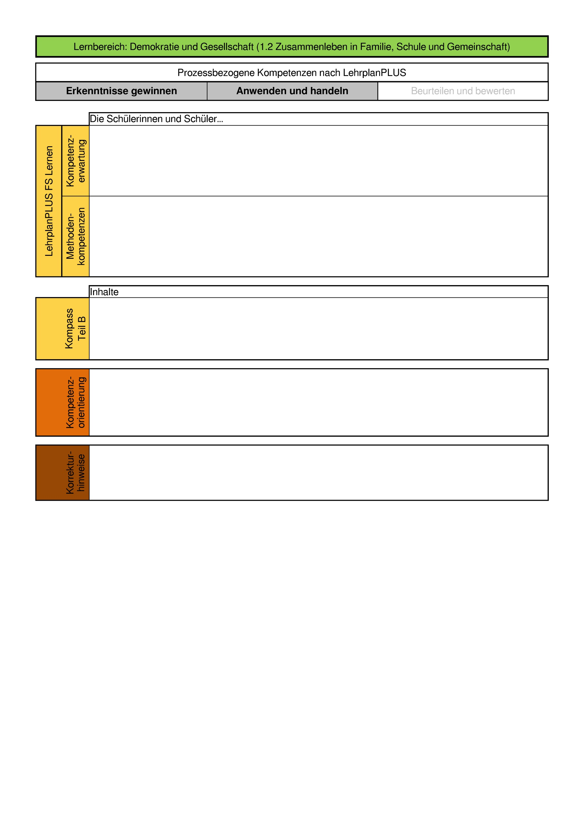

      - zeigen verschiedene demokratische Beteiligungsformen auf familiärer und schulischer sowie öffentlicher und beruflicher Ebene und wenden dies an.
      - verfolgen und reflektieren aktuelle zeitgeschichtliche Ereignisse und ihre Zusammenhänge.
      - werten mithilfe vorgegebener Fragen Texte und Bilder aus (6.5 Texte und Bilder nutzen).
      - Demokratische Beteiligungsformen
        - auf öffentlicher Ebene, z. B. Wahlen, Parteien, Bürgerinitiativen
      - halboffene Aufgabenstellung
      - Kenntnisse werden kontextbezogen angewendet
      - Zusammenhänge erkennen und einen Bezug zur Lebenswirklichkeit herstellen
      - jeweils Punkte für eine nachvollziehbare Erklärung

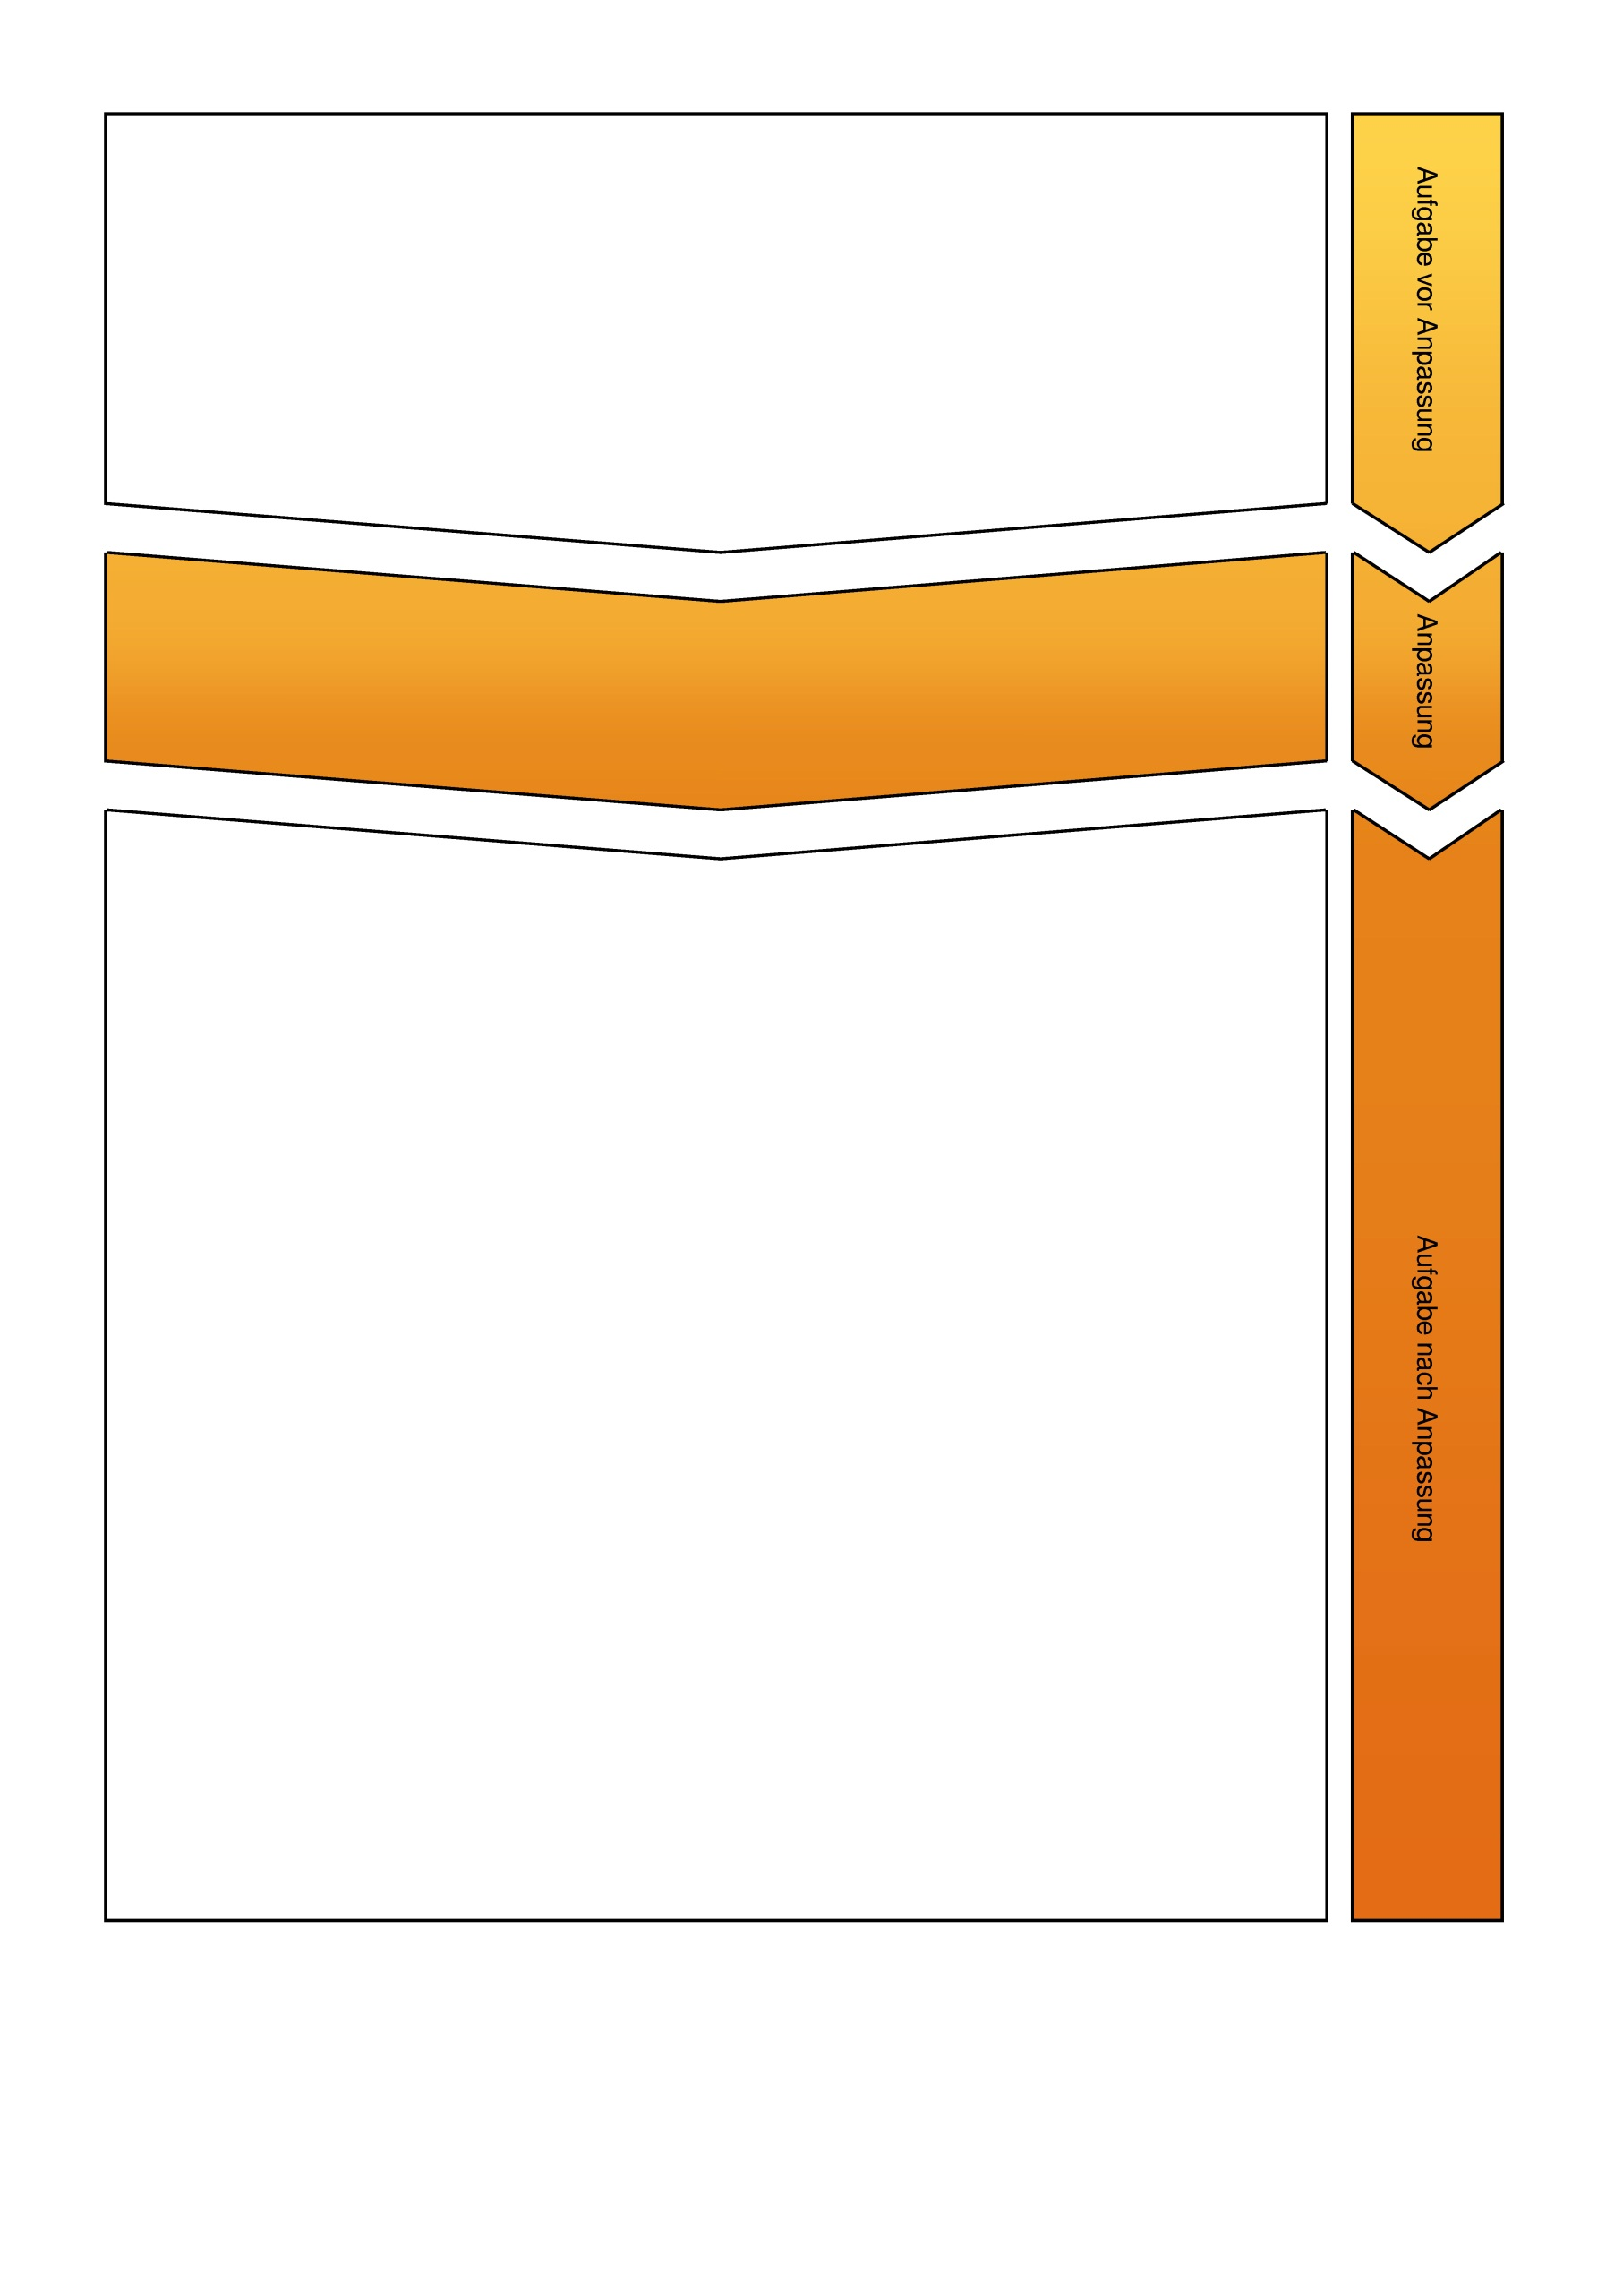
Meine Freundin und ich gehen bei der Stimmabgabe zusammen in dieselbe Wahlkabine.
Ich darf frei entscheiden, ob ich wähle und wen ich wähle.
Auf dem Wahlzettel kreuze ich direkt den Kandidaten an, den ich wählen möchte.
Super, dieser Politiker ist mein Nachbar. Dem gebe ich gleich zwei Kreuze!
Ich wähle die Partei, weil mich mein Freund dazu zwingt.
1. Nach welchen fünf Grundsätzen wird in der Bundesrepublik Deutschland eine Wahl durchgeführt? Unterstreiche sie!
allgemein - elektronisch - geheim - verpflichtend - geschlechtsabhängig - ernst - gesund - gerecht – verpflichtend - rechtzeitig - gleich - privat - vertrauensvoll - kooperativ - unmittelbar - frei
Nach Anpassung wird das Wissen um die Wahlgrundsätze in einem Kontext abgefragt. Dazu lesen sie in Teilaufgabe a) fiktive Aussagen und markieren die korrekten entsprechend. In Teilaufgabe b) wird eine Begründung zum Gleichheitsgrundsatz gefordert.
1. Wahlen
a) Lies die Aussagen und kennzeichne die Sprechblasen, in denen die Wahlgrundsätze eingehalten werden.

Meine Freundin und ich gehen bei der Stimmabgabe zusammen in dieselbe Wahlkabine.
Ich darf frei entscheiden, ob ich wähle und wen ich wähle.
Auf dem Wahlzettel kreuze ich direkt den Kandidaten an, den ich wählen möchte.
Super, dieser Politiker ist mein Nachbar. Dem gebe ich gleich zwei Kreuze!
Ich wähle die Partei, weil mich mein Freund dazu zwingt.
Ich brauche sowieso nicht wählen, denn meine Stimme als Frau zählt ja weniger.

b) „Gleich“ ist ein Wahlgrundsatz. Begründe, warum die Aussage nicht zu diesem Wahlgrundsatz passt.
Ich brauche sowieso nicht wählen, denn meine Stimme als Frau zählt ja weniger.

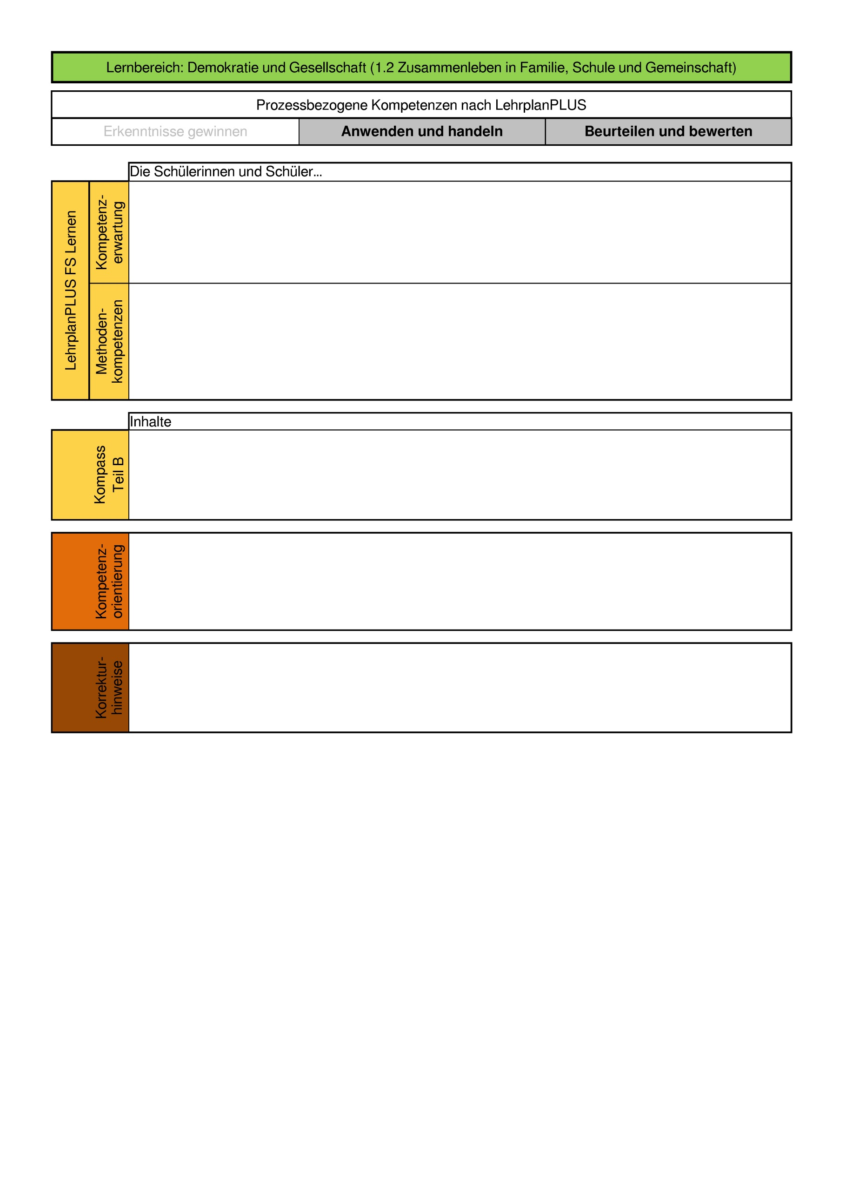
      - zeigen verschiedene demokratische Beteiligungsformen auf familiärer und schulischer sowie öffentlicher und beruflicher Ebene und wenden dies an.
      - verfolgen und reflektieren aktuelle zeitgeschichtliche Ereignisse und ihre Zusammenhänge.
      - werten mithilfe vorgegebener Fragen Texte und Bilder aus (6.5 Texte und Bilder nutzen).
      - geben Zusammenhänge sprachlich verständlich und sachlich richtig wieder (6.8. Ergebnisse festhalten und darstellen).
      - Demokratische Beteiligungsformen
      - auf öffentlicher Ebene, z. B. Wahlen, Parteien, Bürgerinitiativen
      - Kenntnisse werden kontextbezogen angewendet
      - Zusammenhänge erkennen und einen Bezug zur Lebenswirklichkeit herstellen
      - Aufgabe a)
- Punkte für die korrekt markierten Sprechblasen
      - Aufgabe b)
- Punkte für eine nachvollziehbare Begründung

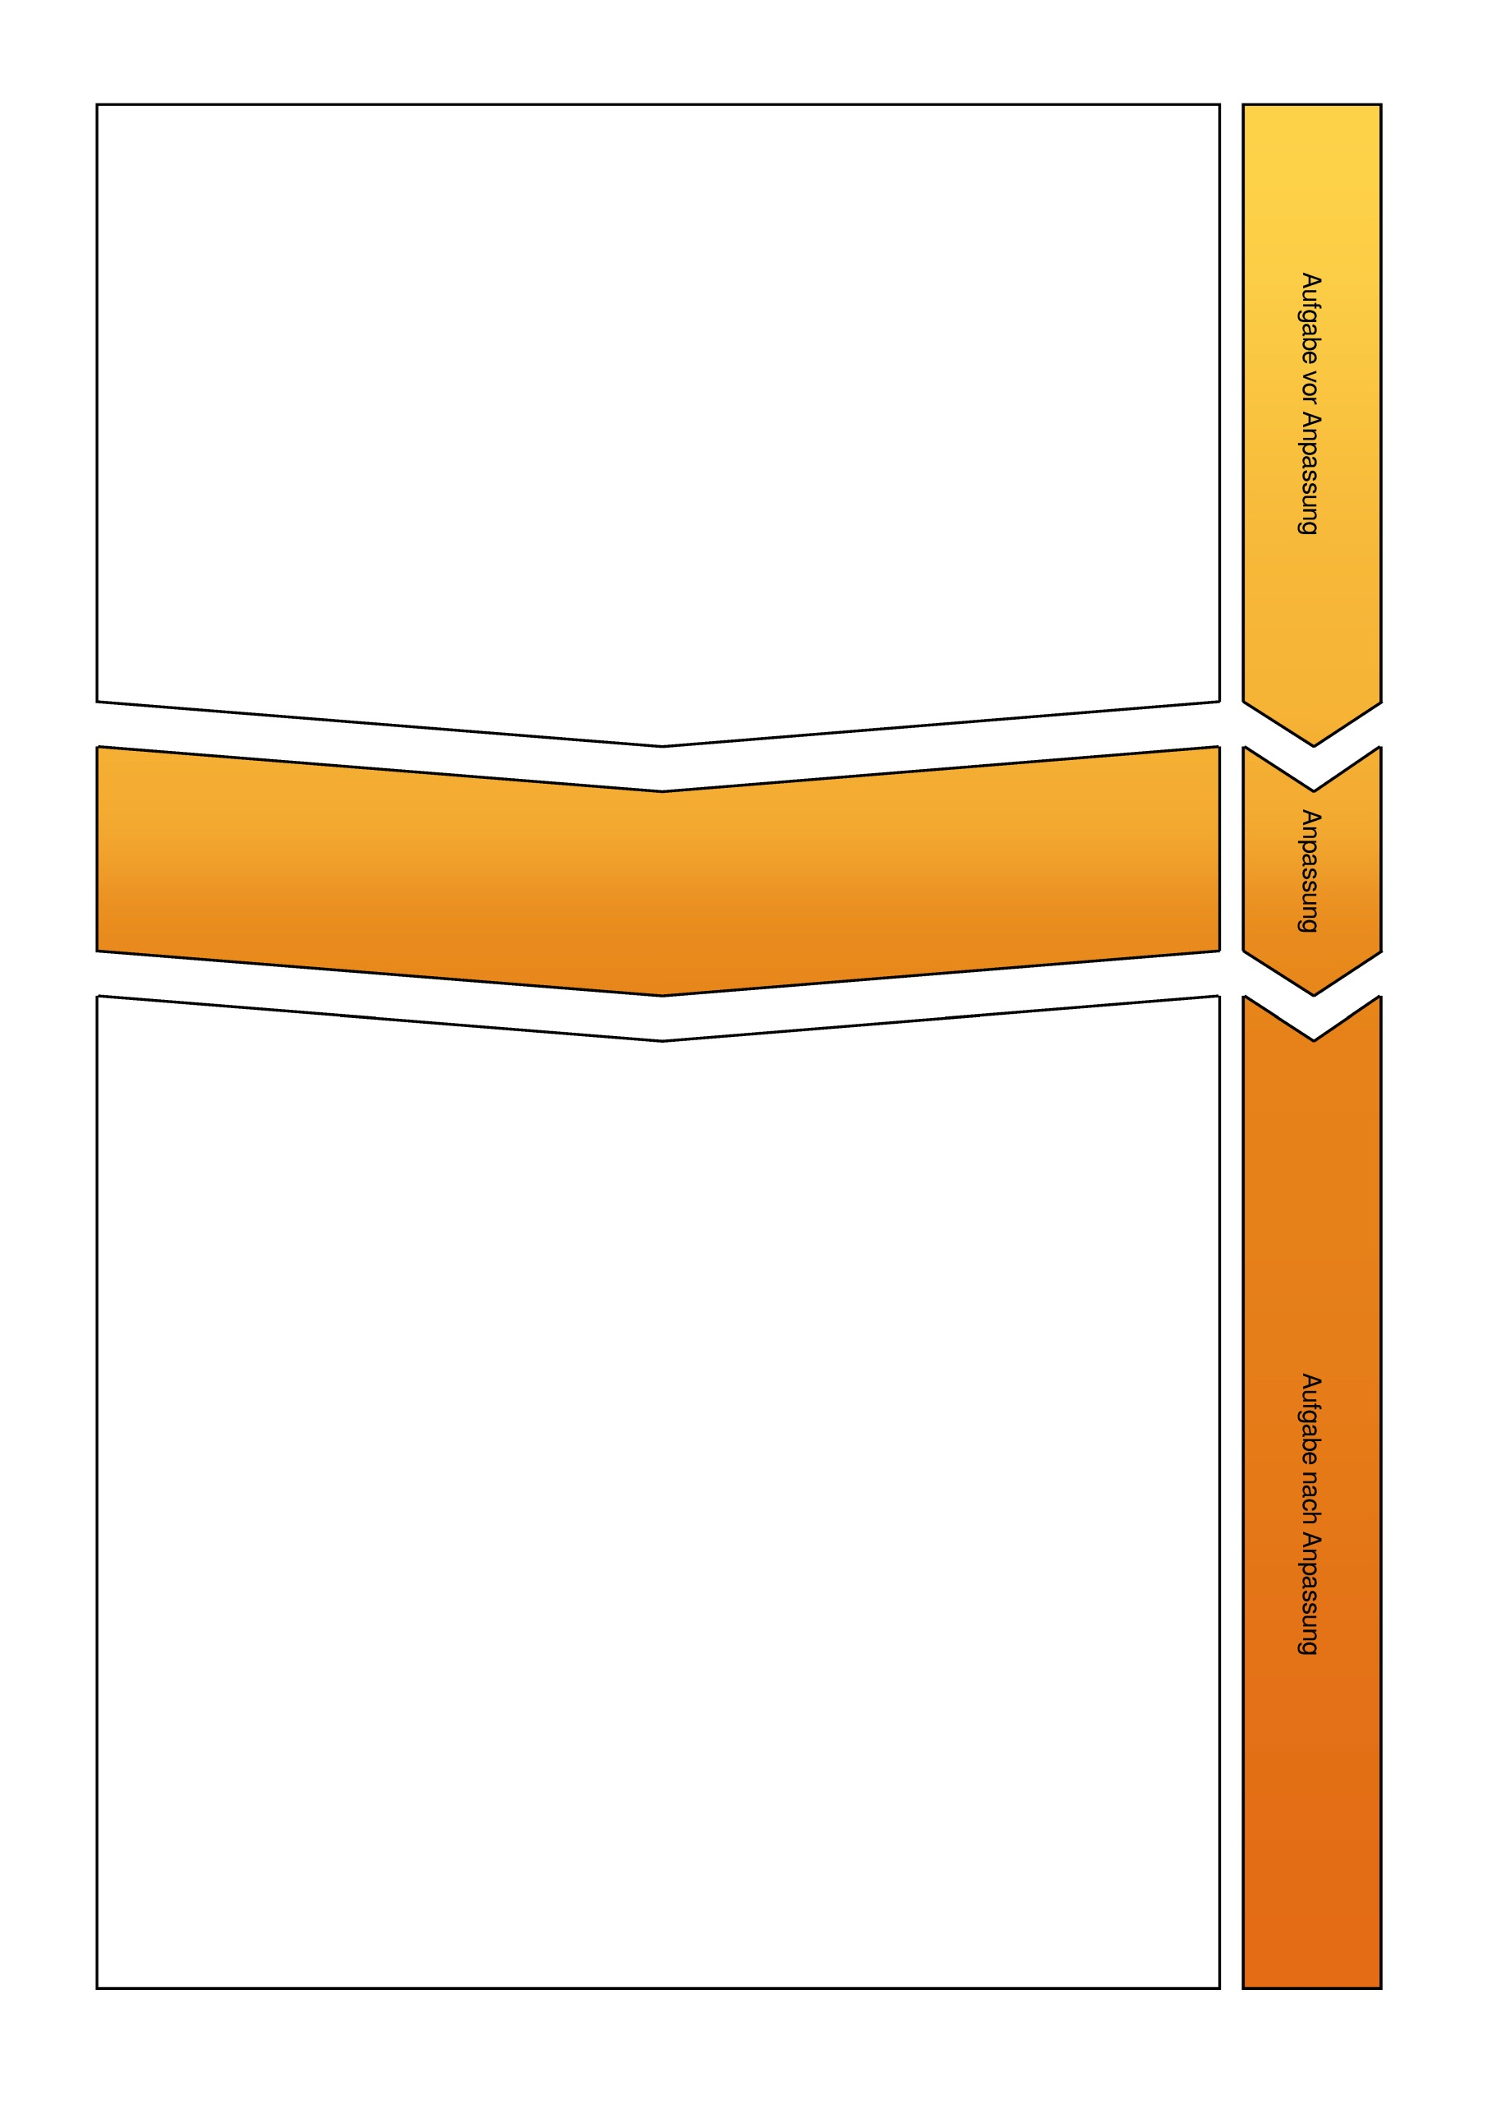
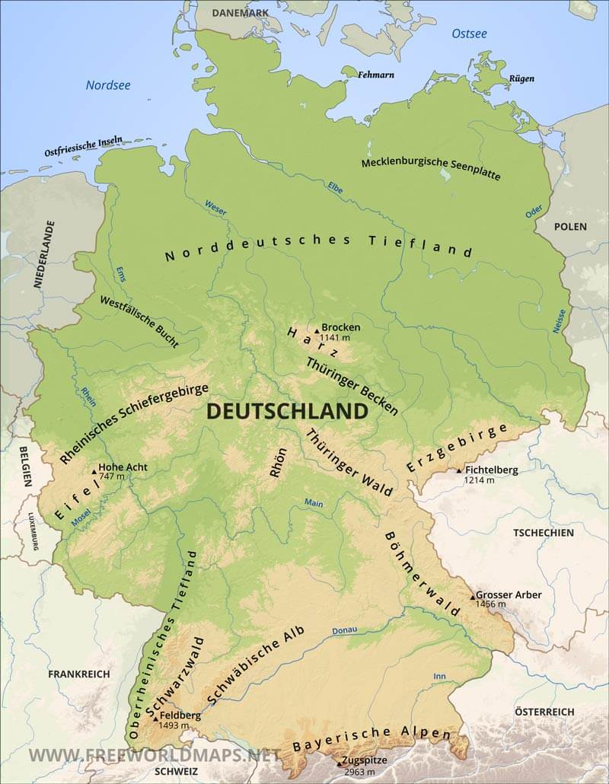
1. Beschrifte die Karte mit den Himmelsrichtungen.

https://www.freeworldmaps.net/de/deutschland/, Lizenz
Das Wissen über Himmelsrichtungen wird durch geschickte Aufgabenstellung abgefragt. Gleichzeitig findet eine fachliche Arbeit mit der Karte statt.
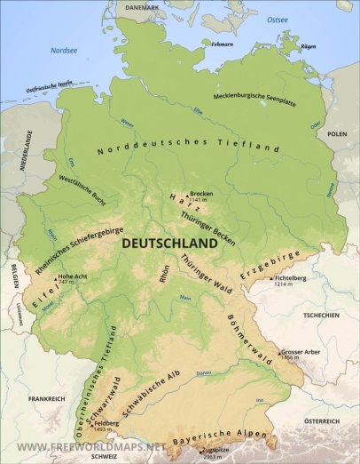
1. Bearbeite die Aufgaben mit Hilfe der Karte.

https://www.freeworldmaps.net/de/deutschland/, Lizenz
a) Nenne drei Nachbarländer im Norden bzw. Osten von Deutschland.
b) Ein in der Karte bedeutet, dass dort ein Berg ist. Fülle die Tabelle der höchsten Berge in Deutschland aus. Beachte das Beispiel (0).
Aufgabe | Name | Himmelsrichtung
(0) | Fichtelberg | Osten
(1) | Hohe Acht
(2) | Zugspitze

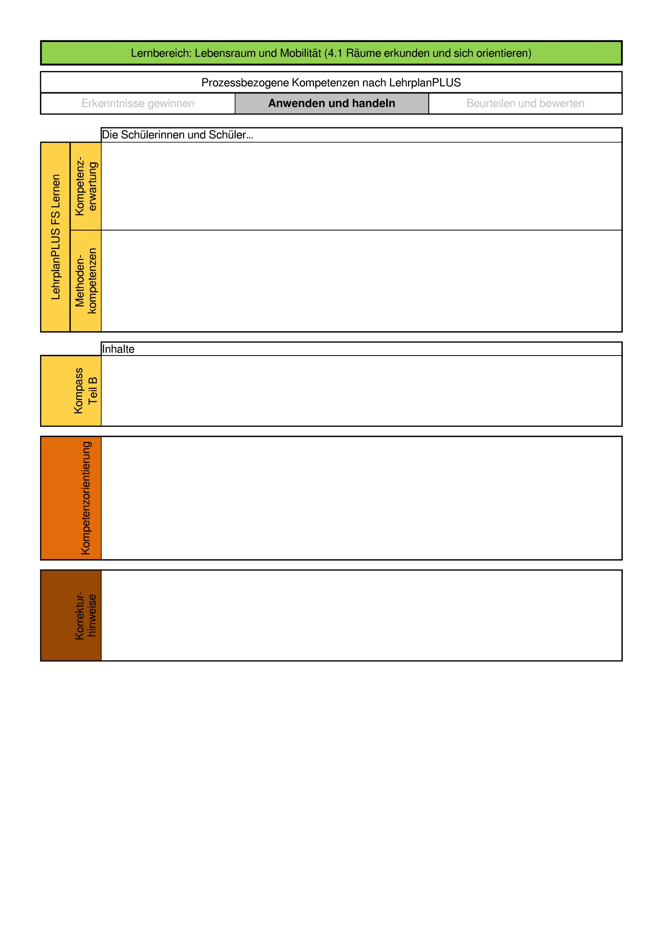
      - bestimmen Himmelsrichtungen.
      - entnehmen aus Luftbildern, Karten und Atlanten Informationen.
      - finden Informationen bzw. Materialien zu einer Sammelidee und sammeln zielgerichtet bzw. systematisch (6.1 Sammeln und ordnen).
      - werten mithilfe vorgegebener Fragen Texte und Bilder aus (6.5 Texte und Bilder nutzen).
      - dokumentieren Ergebnisse mit verschiedenen Verfahren, z. B. Plakat, Mindmap, Collage (6.8 Ergebnisse festhalten und darstellen).
      - Orientierung auf unterschiedlichen Karten, z. B. Europa
      - Verschiedene Karten, z. B. topographisch, politisch, wirtschaftlich
      - Gedruckte Karten, Luftbilder, digitale Karten, Atlanten
      - Kenntnisse werden kontextbezogen angewendet
      - Methodenorientierung
      - materialgeleitetes Arbeiten
      - Aufgabe a)
- Punkte für die Nennung der korrekten Länder
- keine Bewertung der Rechtschreibung
      - Aufgabe b)
- Punkte für die Nennung der korrekten Himmelsrichtung

———————————
In der Aufgabe nutzen die Schülerinnen und Schüler die Legende und den Maßstab einer Karte, um die Aufgaben zu bearbeiten.
1. Europa
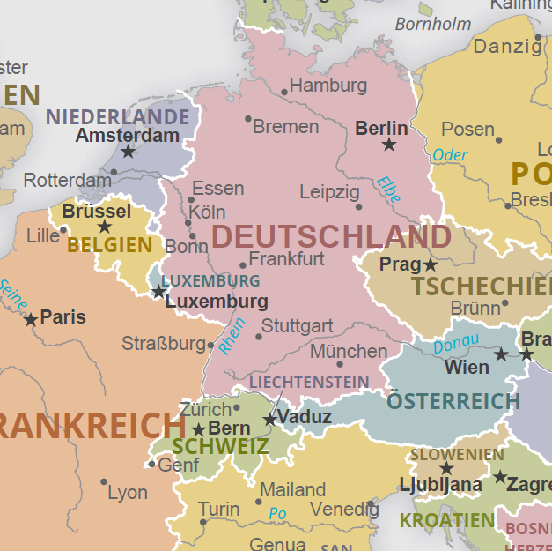
Bearbeite die Aufgaben mit Hilfe der Karte.

Legende
Hauptstadt
Stadt
100 500 km
#

ISB, nach CIA, World Fact Book, gemeinfrei
a) Nenne die Hauptstadt von Österreich.
Legende
Hauptstadt
Stadt
100 500 km
b) Erim behauptet, dass München ungefähr 500 km von Danzig in Polen entfernt ist. Stimmt das? Begründe!

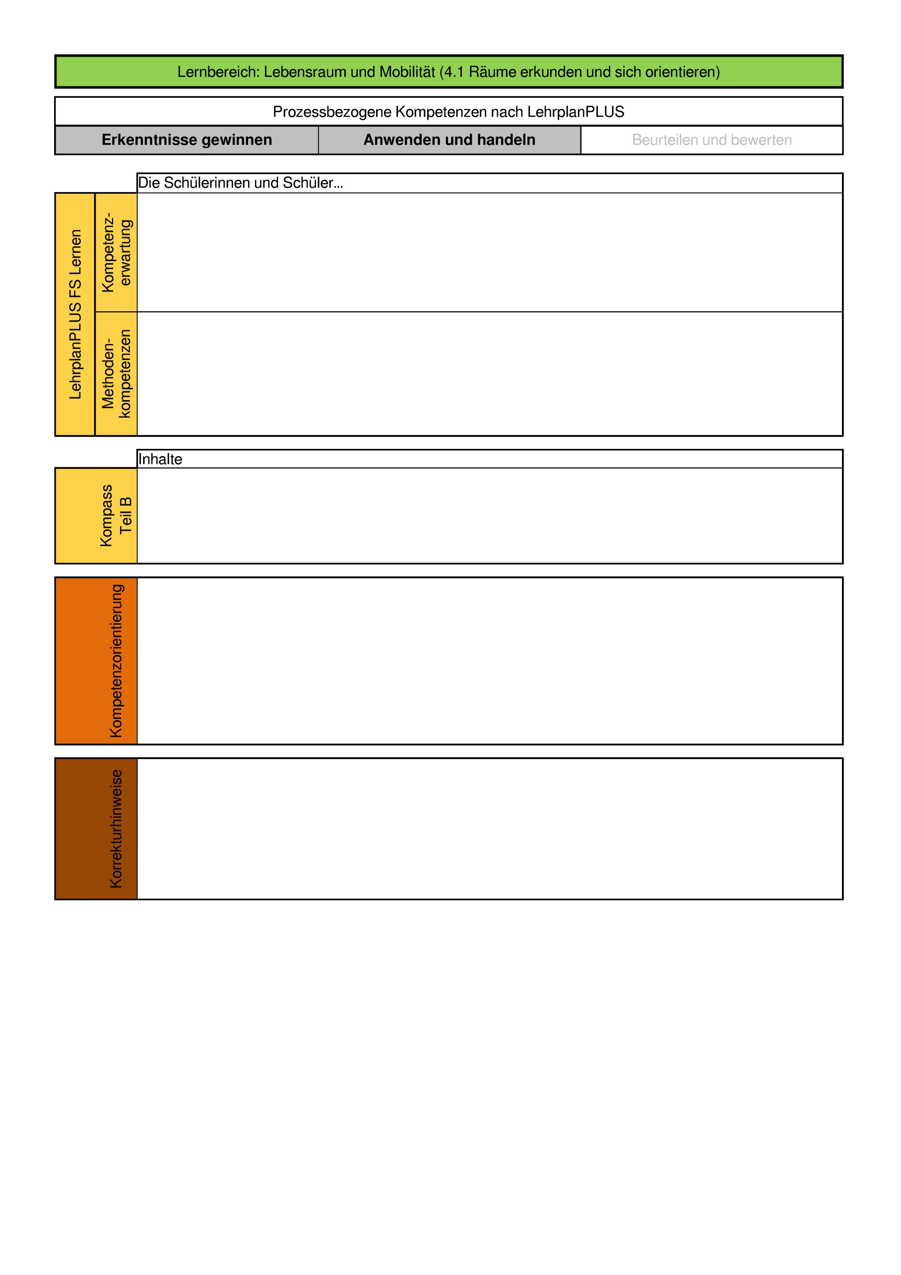

      - lesen und werten unter Beachtung von Maßstab und Legende verschiedene Karten aus.
      - entnehmen aus Luftbildern, Karten und Atlanten Informationen.
      - lokalisieren wesentliche geographische und soziografische Einteilungen Deutschlands, Europas und der Welt.
      - werten mithilfe vorgegebener Fragen Texte und Bilder aus (6.5 Texte und Bilder nutzen).
      - wenden einfache Kriterien für die Betrachtung bzw. Untersuchung von Texten und Bildern an (6.5 Texte und Bilder nutzen).
      - Orientierung auf unterschiedlichen Karten, z. B. Europa
      - Verschiedene Karten, z. B. topographisch, politisch, wirtschaftlich
      - Gedruckte Karten, Luftbilder, digitale Karten, Atlanten
      - Kenntnisse werden kontextbezogen angewendet
      - Methodenorientierung
      - materialgeleitetes Arbeiten
      - Zusammenhänge erkennen und einen Bezug zur Lebenswirklichkeit herstellen
      - Aufgabe a)
- Punkte für die Nennung der korrekten Hauptstadt
- keine Bewertung der Rechtschreibung
      - Aufgabe b)
- Punkte für eine nachvollziehbare Begründung, die einen Längenvergleich mithilfe des Maßstabs aus der Legende enthält.

———————————
Die Schülerinnen und Schüler entnehmen mithilfe der Karte Informationen, um Fragen zu Flüssen zu beantworten.
1. Bearbeite die Aufgaben mit Hilfe der Karte.
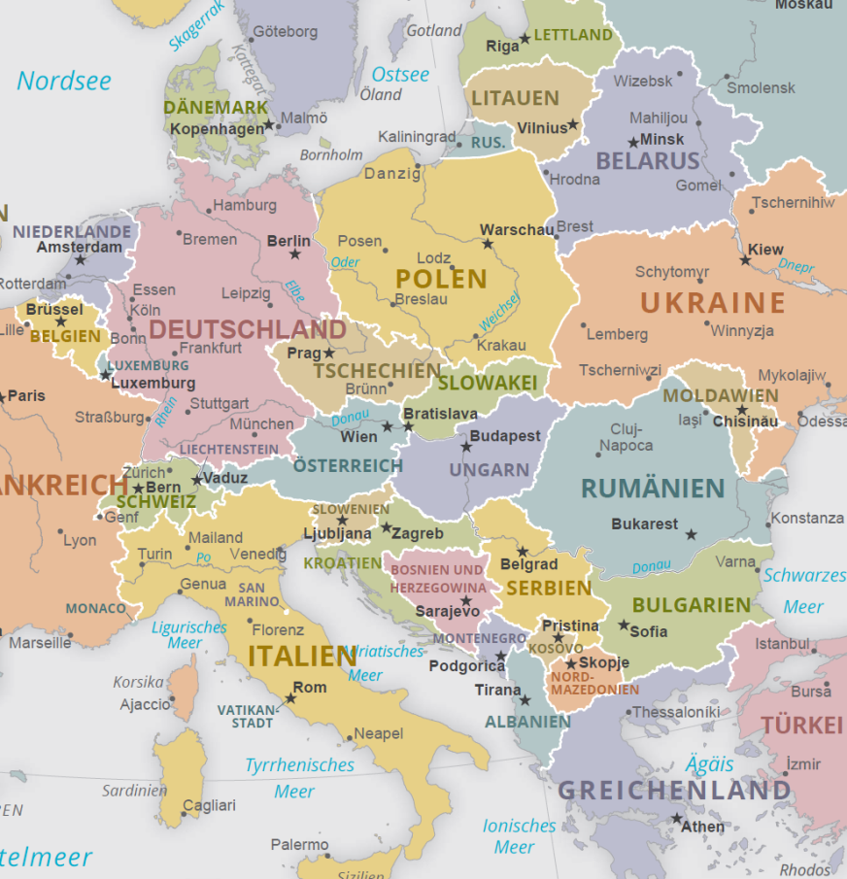
ISB, nach CIA, World Fact Book, gemeinfrei
a) Die Donau ist der zweitlängste Fluss in Europa. Seine Quelle ist in Deutschland. Durch welche Länder fließt die Donau noch? Nenne auch Länder, bei der die Donau nur Grenzfluss ist.
b) In welches Meer mündet die Donau?
c) Entscheide dich für einen Fluss und fülle die Tabelle aus. Beachte das Beispiel.
Aufgabe | Fluss | Quelle (Land) | Mündung (Meer)
(0) | Weichsel | Polen | Ostsee
(1)

      - lokalisieren wesentliche geographische und soziografische Einteilungen Deutschlands, Europas und der Welt.
      - entnehmen aus Luftbildern, Karten und Atlanten Informationen.
      - lesen und werten unter Beachtung von Maßstab und Legende verschiedene Karten aus.
      - finden Informationen bzw. Materialien zu einer Sammelidee und sammeln zielgerichtet bzw. systematisch (6.1 Sammeln und ordnen).
      - werten mithilfe vorgegebener Fragen Texte und Bilder aus (6.5 Texte und Bilder nutzen).
      - wenden einfache Kriterien für die Betrachtung bzw. Untersuchung von Texten und Bildern an (6.5 Texte und Bilder nutzen).
      - Orientierung auf unterschiedlichen Karten, z. B. Europa
      - Verschiedene Karten, z. B. topographisch, politisch, wirtschaftlich
      - Gedruckte Karten, Luftbilder, digitale Karten, Atlanten
      - Kenntnisse werden kontextbezogen angewendet
      - Methodenorientierung
      - materialgeleitetes Arbeiten
      - offene Aufgabenstellung
      - Aufgabe a)
- Punkte für die Nennung der korrekten Länder
- keine Bewertung der Rechtschreibung
      - Aufgabe b)
- Punkte für die Nennung des korrekten Meeres
      - Aufgabe c)
- Punkte für das korrekte Ausfüllen der Tabelle
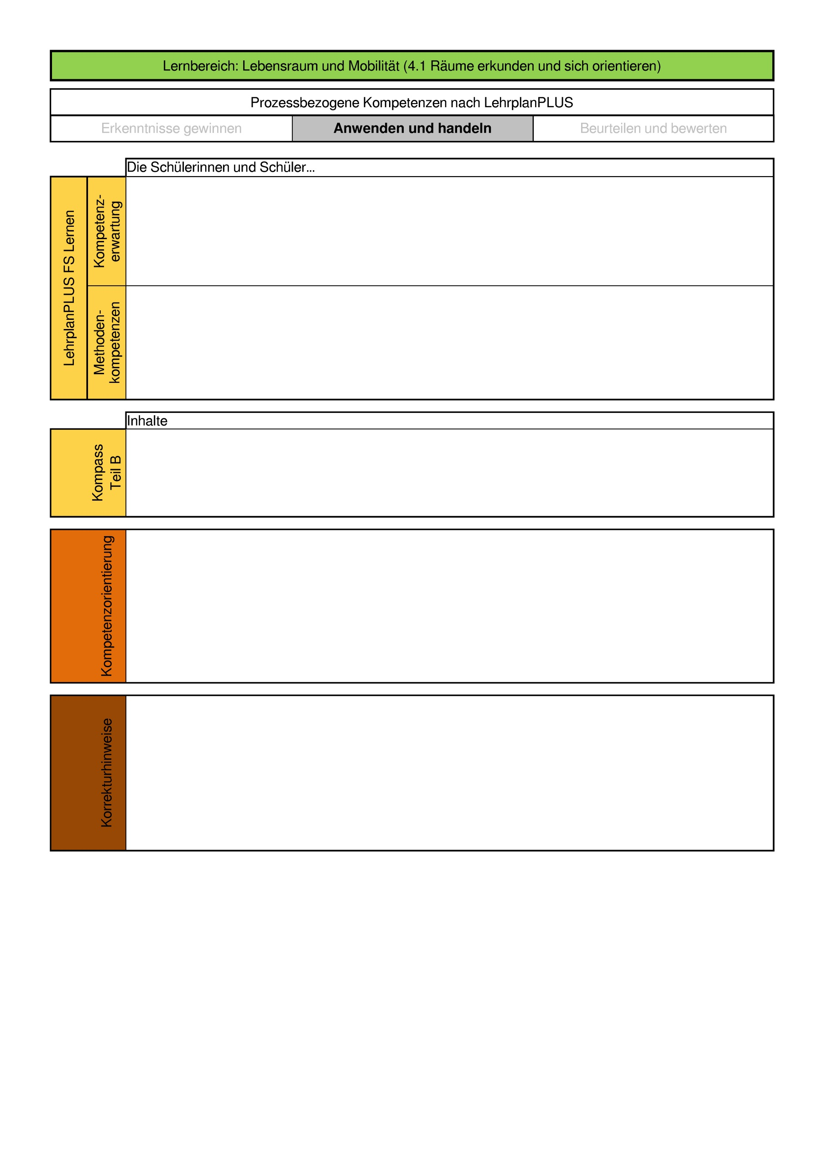

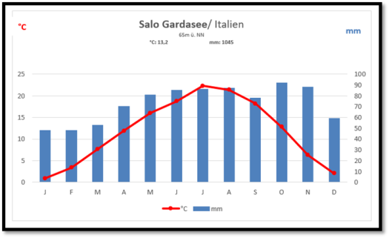
1. Schau dir das Diagramm an und beantworte die Fragen.
a) Welcher Monat ist der wärmste?
b) Im welchen Monat ist der höchste Niederschlag?
c) Welche Temperatur ist die niedrigste?
In der angepassten Aufgabe erhalten die Schülerinnen und Schüler zwei Klimadiagramme, um diese miteinander zu vergleichen.
1. Schau dir die beiden Klimadiagramme von Salo Gardasee (gemäßigte Zone) und Rabat (subtropische Zone) an.
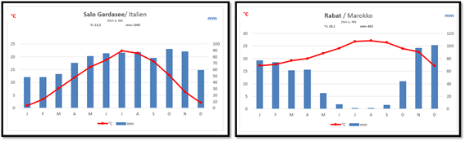
Kreuze an, zu welchem Ort die Aussage passt. Beachte das Beispiel (0).
Aufg. | Aussage | Ort
(0) | Der Ort liegt 65 m über dem Meeresspiegel. | ◻ Rabat  ☒ Salo Gardasee  ◻ keiner
(1) | Die Jahresdurchschnittstemperatur liegt bei 18,1°C. | ◻ Rabat  ◻ Salo Gardasee  ◻ keiner
(2) | Im Juli und August fällt kaum Niederschlag. | ◻ Rabat  ◻ Salo Gardasee  ◻ keiner
(3) | Der Niederschlag beträgt im Dezember durchschnittlich ungefähr 10 mm. | ◻ Rabat  ◻ Salo Gardasee  ◻ keiner
(4) | Die durchschnittliche Temperatur im Oktober beträgt 12,5°. | ◻ Rabat  ◻ Salo Gardasee  ◻ keiner

      - gliedern Räume nach sozialen, klimatischen und wirtschaftlichen Gegebenheiten.
      - nennen, vergleichen und bewerten Merkmale von Natur- und Kulturlandschaften.
      - werten mithilfe vorgegebener Fragen Texte und Bilder aus (6.5 Texte und Bilder nutzen).
      - wenden einfache Kriterien für die Betrachtung bzw. Untersuchung von Texten und Bildern an (6.5 Texte und Bilder nutzen).
      - geben Zusammenhänge sprachlich verständlich und sachlich richtig wieder (6.8. Ergebnisse festhalten und darstellen).
      - Topographie, Bestimmung von Klimazonen
      - Kenntnisse werden kontextbezogen angewendet
      - Methodenorientierung
      - materialgeleitetes Arbeiten
      - Zusammenhänge erkennen und einen Bezug zur Lebenswirklichkeit herstellen
      - Anwendung von Fachsprache zur Erschließung verschiedener Informationen
      - nutzen unterschiedlicher Darstellungsformen zur Erschließung von Informationen
      - jeweils Punkte für die Auswahl der korrekten Orte
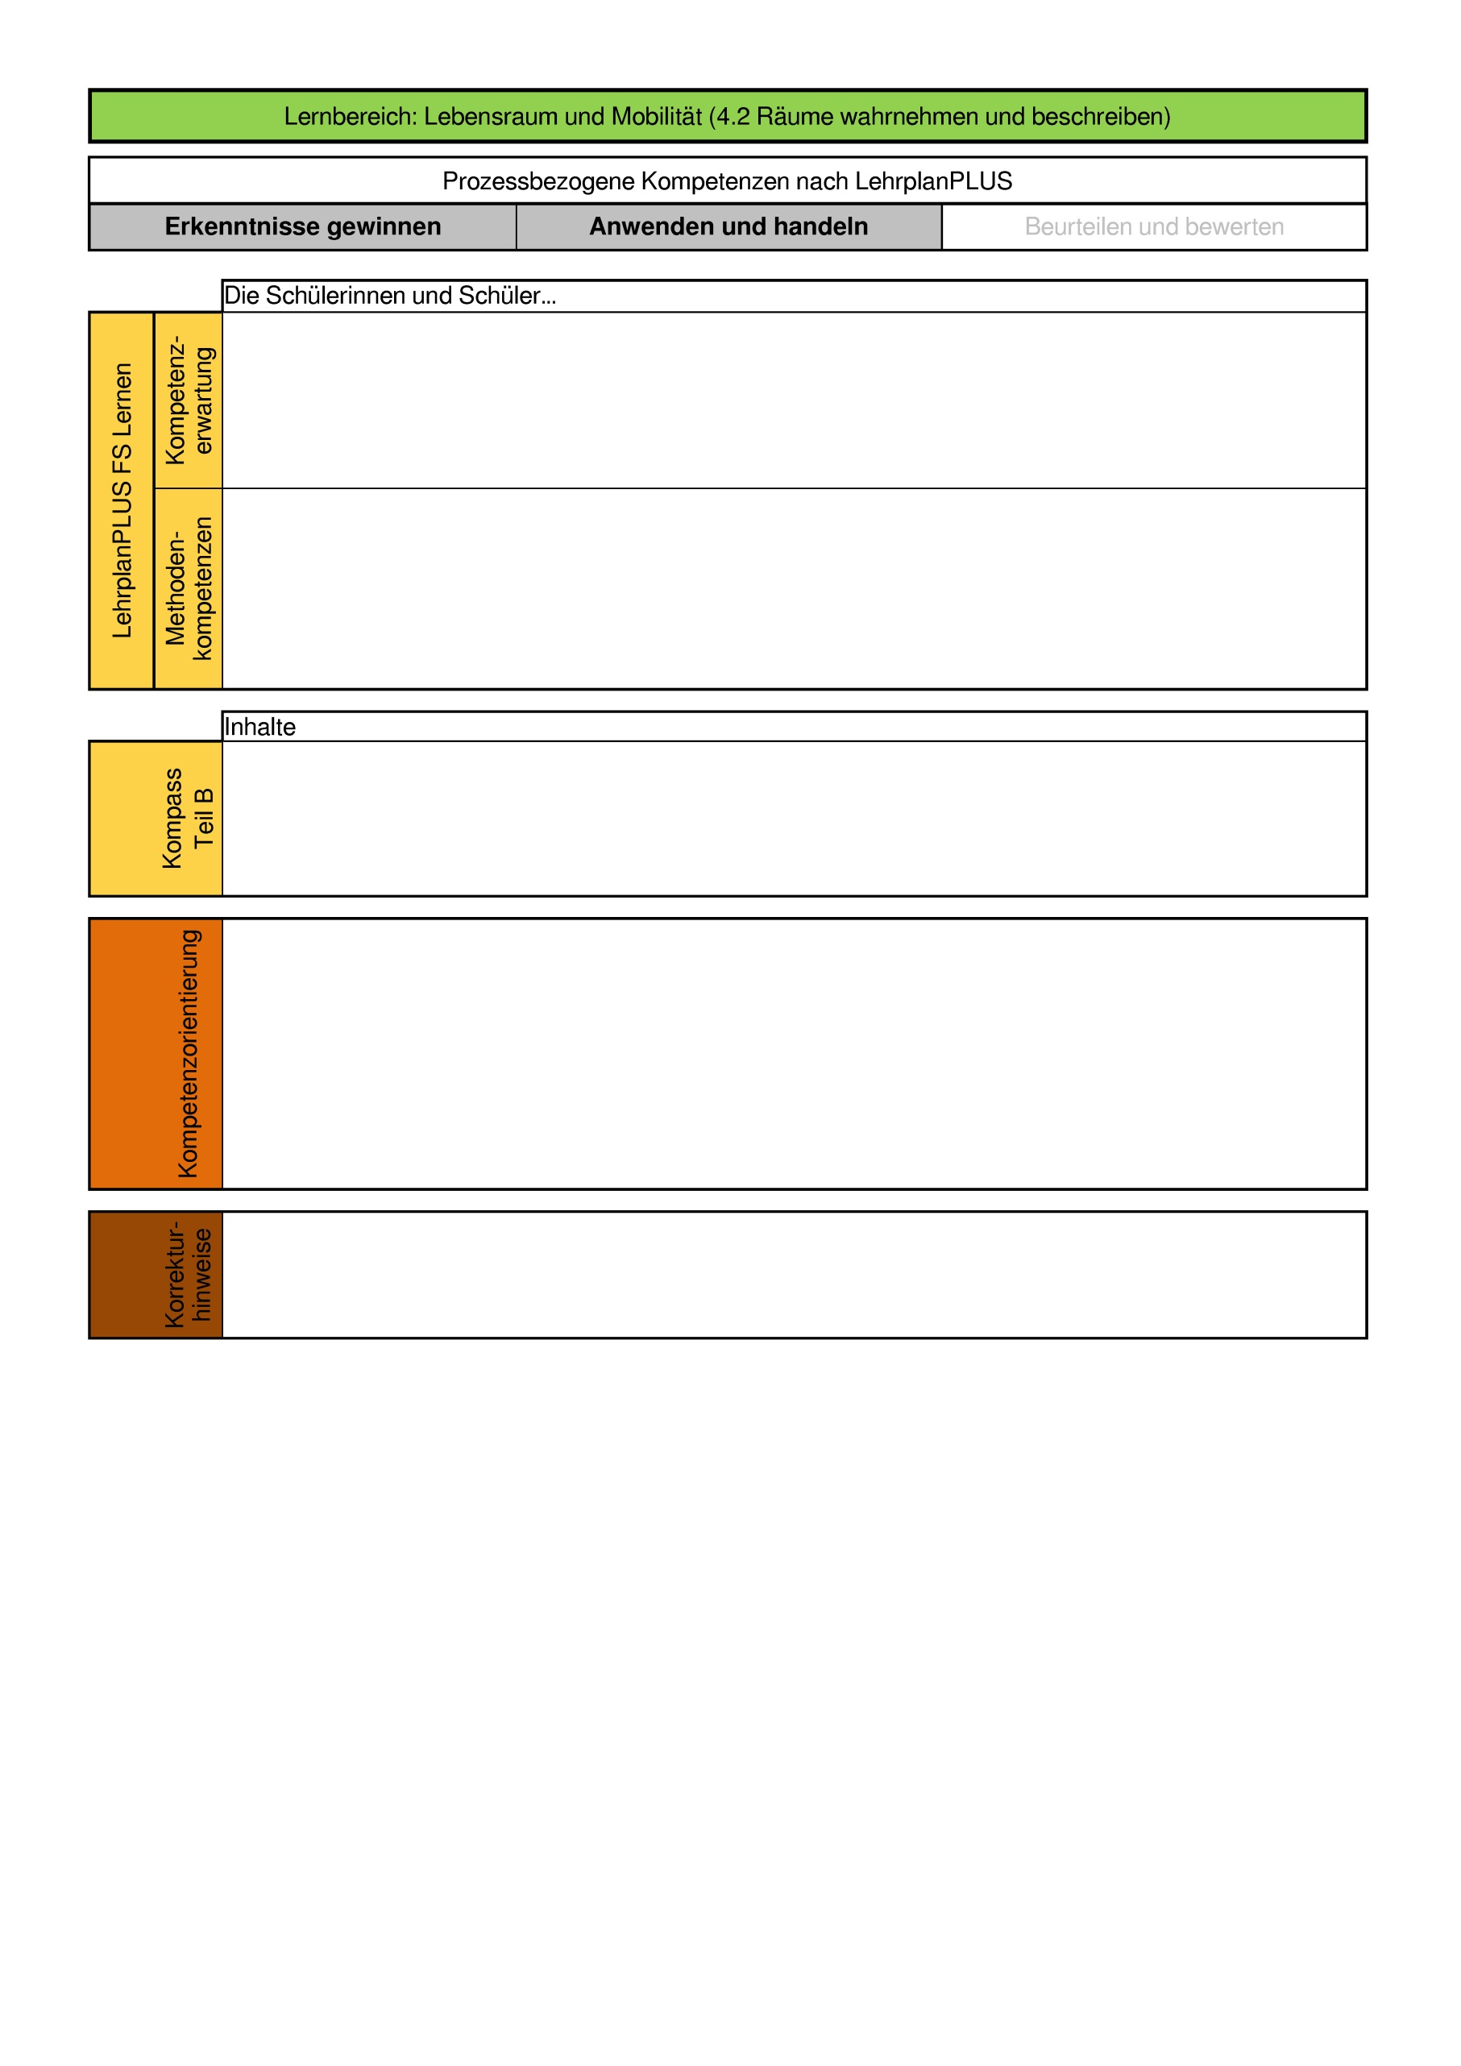

1. Schau dir das Diagramm an und beantworte die Fragen.
a) Welcher Monat ist der wärmste?
b) Im welchen Monat ist der höchste Niederschlag?
c) Welche Temperatur ist die niedrigste?
In der angepassten Aufgabe entnehmen die Schülerinnen und Schüler Informationen aus zwei Klimadiagrammen, um diese mit vorher festgelegten Kriterien zu vergleichen.
1. Lena plant mit ihrer Familie im August in den Urlaub zu fahren. Es sollte warm und möglichst trocken sein. Für diesen Urlaub stehen zwei verschiedene Urlaubsziele zur Verfügung.
Betrachte die beiden Klimadiagramme und wähle ein passendes Urlaubsziel aus. Begründe deine Entscheidung.
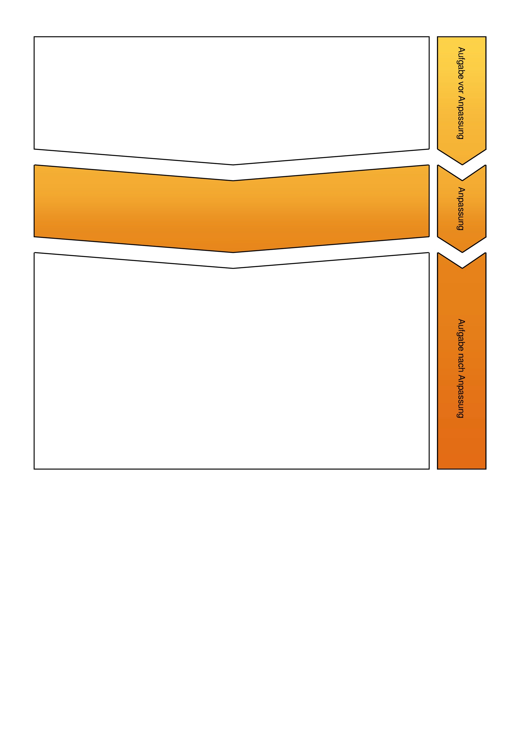

      - gliedern Räume nach sozialen, klimatischen und wirtschaftlichen Gegebenheiten.
      - nennen, vergleichen und bewerten Merkmale von Natur- und Kulturlandschaften.
      - werten mithilfe vorgegebener Fragen Texte und Bilder aus (6.5 Texte und Bilder nutzen).
      - wenden einfache Kriterien für die Betrachtung bzw. Untersuchung von Texten und Bildern an (6.5 Texte und Bilder nutzen).
      - geben Zusammenhänge sprachlich verständlich und sachlich richtig wieder (6.8. Ergebnisse festhalten und darstellen).
      - Topographie, Bestimmung von Klimazonen
      - Kenntnisse werden kontextbezogen angewendet
      - Methodenorientierung
      - materialgeleitetes Arbeiten
      - Zusammenhänge erkennen und einen Bezug zur Lebenswirklichkeit herstellen
      - Anwendung von Fachsprache zur Erschließung verschiedener Informationen
      - nutzen unterschiedlicher Darstellungsformen zur Erschließung von Informationen
      - Punkte für die korrekte Auswahl des Klimadiagramms
      - Punkte für eine nachvollziehbare Begründung
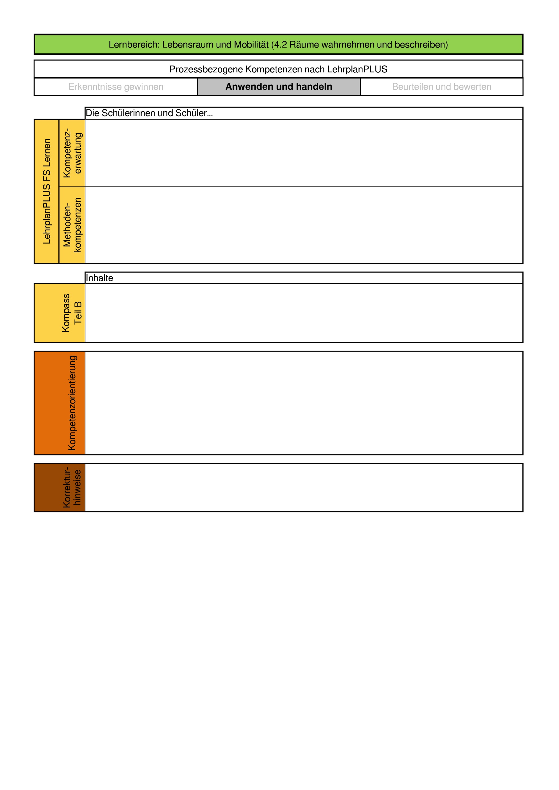

1. Benenne die fünf Klimazonen der Erde.
In der angepassten Aufgabe entnehmen die Schülerinnen und Schüler Informationen zum Klima aus einer Erzählung oder aus einem Klimadiagramm, um den Ort einer Klimzone zuzuordnen.
1. Gustavo erzählt:
„Mein Name ist Gustavo. Ich lebe in Süditalien. Im Sommer ist es bei uns sehr trocken und warm. Mittags geht hier keiner vor die Tür und unsere Fußballplätze sind völlig ausgetrocknet. Im Winter fällt dafür sehr viel Niederschlag und die Temperaturen sind mild.”
Nutze die Tabelle und bestimme, in welcher Klimazone Gustavo lebt.
Klimazone | Klima
polare Zone | ganzjährig niedrige Temperaturen unter dem Gefrierpunkt
subpolare Zone | kurze, warme Sommer und lange, kalte Winter
gemäßigte Zone | ganzjährig Niederschläge, vier Jahreszeiten
subtropische Zone | trockene Sommer und milde, feuchte Winter
tropische Zone | ganzes Jahr hohe Niederschläge, ganzjährig hohe Temperaturen
ALTERNATIVE:
1. Die Welt ist in unterschiedliche Klimazonen eingeteilt.
Klimazone | Klima
polare Zone | ganzjährig niedrige Temperaturen unter dem Gefrierpunkt
subpolare Zone | kurze, warme Sommer und lange, kalte Winter
gemäßigte Zone | ganzjährig Niederschläge, vier Jahreszeiten
subtropische Zone | trockene Sommer und milde, feuchte Winter
tropische Zone | ganzes Jahr hohe Niederschläge, ganzjährig hohe Temperaturen
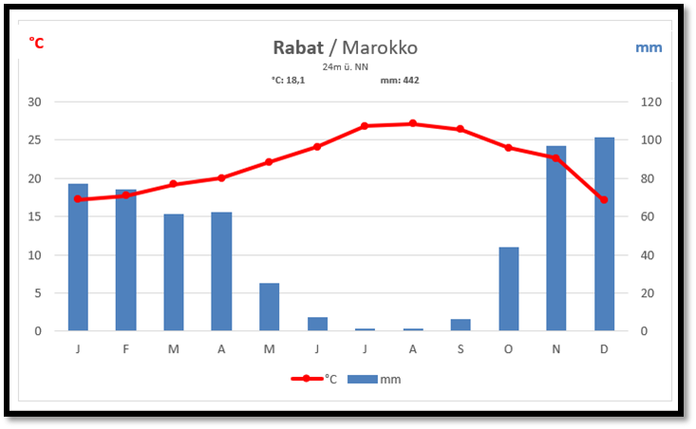
a) Zu welcher Klimazone gehören die Daten des Diagramms?
Unbekannte Kleinstadt
Unbekannte Kleinstadt

b) In welcher Klimazone liegt Deutschland?

      - gliedern Räume nach sozialen, klimatischen und wirtschaftlichen Gegebenheiten.
      - nennen, vergleichen und bewerten Merkmale von Natur- und Kulturlandschaften.
      - werten mithilfe vorgegebener Fragen Texte und Bilder aus (6.5 Texte und Bilder nutzen).
      - wenden einfache Kriterien für die Betrachtung bzw. Untersuchung von Texten und Bildern an (6.5 Texte und Bilder nutzen).
      - geben Zusammenhänge sprachlich verständlich und sachlich richtig wieder (6.8. Ergebnisse festhalten und darstellen).
      - Topographie, Bestimmung von Klimazonen
      - keine Wiedergabe auswendig gelernten Wissens
      - Kenntnisse werden kontextbezogen angewendet
      - Methodenorientierung
      - materialgeleitetes Arbeiten
      - Zusammenhänge erkennen und einen Bezug zur Lebenswirklichkeit herstellen
      - Anwendung von Fachsprache zur Erschließung verschiedener Informationen
      - Punkte für die Bestimmung der korrekten Klimazone
ALTERNATIVE
      - Aufgabe a)
- Punkte für die Bestimmung der korrekten Klimazone
      - Aufgabe b)
- Punkte für die Bestimmung der korrekten Klimazone
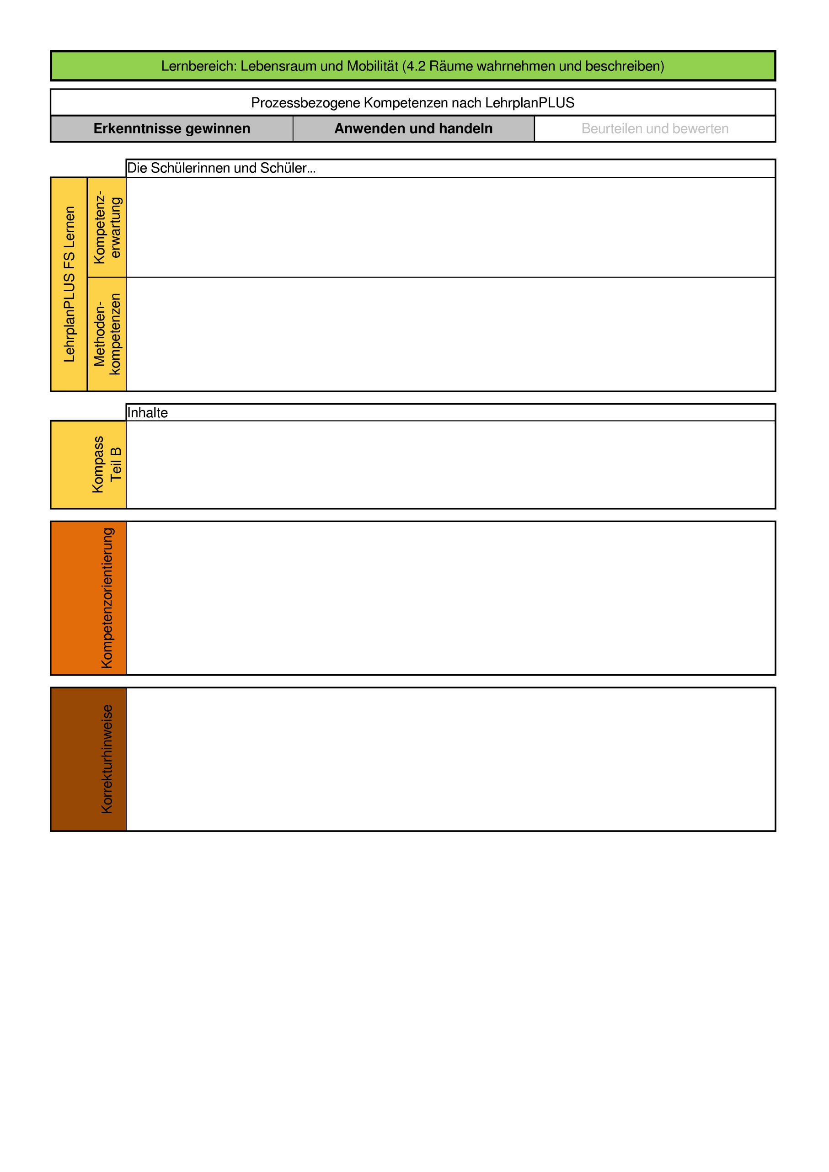

1. Ordne die Aussagen Industrie- und Entwicklungsländern zu. Verbinde.
hohe Preise und Löhne
hohe Arbeitslosigkeit |  | Entwicklungsländer
geringe Bildung
gute Ausbildungsmöglichkeiten
viele Industriebetriebe |  | Industrieländer
geringes Einkommen

Der angepassten Aufgabe wird eine Grafik hinzugefügt. In der hinzugefügten Teilaufgabe b) entnehmen sie einem kurzen Text Informationen, ordnen diese anschließend einer Darstellung der Bevölkerungsverteilung zu und begründen ihre Entscheidung.
1. Zu den ärmsten Ländern der Welt gehören viele aus Afrika und Asien. Diese Staaten werden oft auch Entwicklungsländer genannt. Zu den reichen Industrieländern gehören viele Staaten aus Europa und Nordamerika.
a) Ordne die Aussagen Industrie- und Entwicklungsländern zu. Verbinde.
hohe Preise und Löhne
hohe Arbeitslosigkeit |  | Entwicklungsländer
geringe Bildung
gute Ausbildungsmöglichkeiten
viele Industriebetriebe |  | Industrieländer
geringes Einkommen
b) Weitere Merkmale von Entwicklungsländern sind eine geringe Lebenserwartung und viele Geburten.
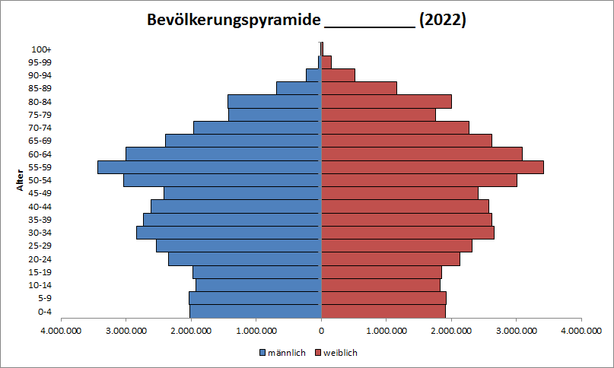
Welches Bevölkerungsdiagramm passt zu einem Entwicklungsland? Begründe.
(1)

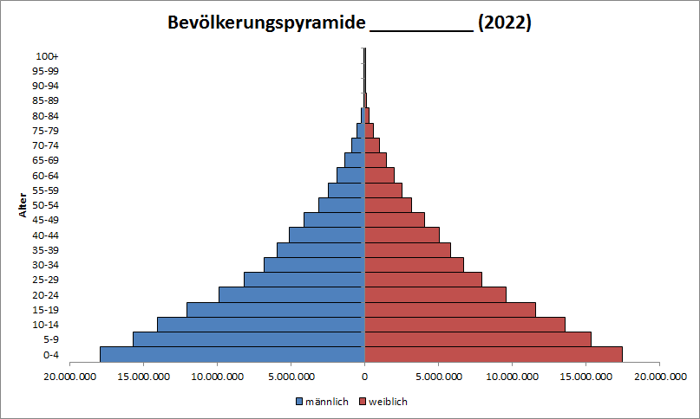
(2)

      - gliedern Räume nach sozialen, klimatischen und wirtschaftlichen Gegebenheiten.
      - nennen, vergleichen und bewerten Merkmale von Natur- und Kulturlandschaften.
      - werten mithilfe vorgegebener Fragen Texte und Bilder aus (6.5 Texte und Bilder nutzen).
      - wenden einfache Kriterien für die Betrachtung bzw. Untersuchung von Texten und Bildern an (6.5 Texte und Bilder nutzen).
      - geben Zusammenhänge sprachlich verständlich und sachlich richtig wieder (6.8. Ergebnisse festhalten und darstellen).
      - Entwicklungszusammenhänge, z. B. Ursachen der Armut, Bildung als Schlüssel für Entwicklung in Entwicklungs- und Schwellenländern
      - Kenntnisse werden kontextbezogen angewendet
      - Methodenorientierung
      - materialgeleitetes Arbeiten
      - Zusammenhänge erkennen und einen Bezug zur Lebenswirklichkeit herstellen
      - Aufgabe a)
- Punkte für die Zuordnung der korrekten Aussagen
      - Aufgabe b)
- Punkte für die Auswahl der korrekten Alterspyramide und eine entsprechende Begründung
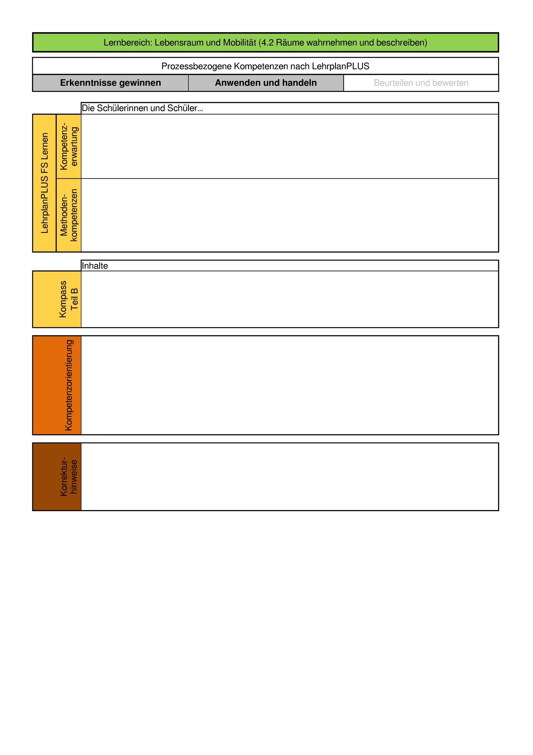

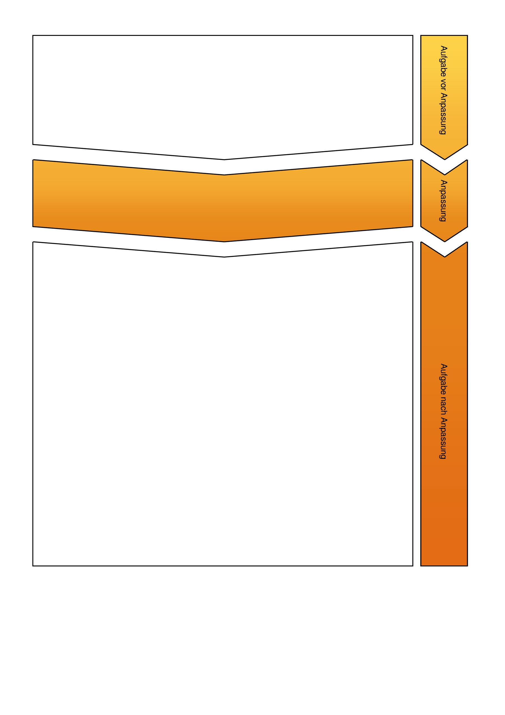
1. Warum passieren regelmäßig Erdbeben in Italien? Erkläre.
Die angepasste Aufgabe enthält einen kurzen Informationstext zum Thema Erdbeben. Eine zusätzliche thematische Karte unterstützt die Schülerinnen und Schüler, die Aufgabe zu lösen. Dabei müssen der Karte Informationen entnommen und in einen Zusammenhang gebracht werden.
1. In Italien üben alle Schüler mehrmals im Jahr das Verhalten bei Erdbeben. Betrachte die Karte der tektonischen Platten und erkläre, warum diese Notfallübung in diesem Land notwendig ist.
Aus lizenzrechtlichen Gründen ist an dieser Stelle keine Grafik zu sehen.
Bitte fügen Sie eine geeignete Grafik selbst ein. Diese finden Sie mit den Stichworten „Tektonik“, „Platten“ und „Italien“ unter den Bildergebnissen einer gebräuchlichen Suchmaschine.

      - erklären Entstehung und Folgen von Naturkatastrophen.
      - lokalisieren geologische Besonderheiten, z. B. Vulkanismus in Bayern, Deutschland und Europa.
      - entnehmen aus Luftbildern, Karten und Atlanten Informationen.
      - werten mithilfe vorgegebener Fragen Texte und Bilder aus (6.5 Texte und Bilder nutzen).
      - geben Zusammenhänge sprachlich verständlich und sachlich richtig wieder (6.8. Ergebnisse festhalten und darstellen).
      - Naturgefahren
      - Räumliche Besonderheiten der Kontinente
      - Kenntnisse werden kontextbezogen angewendet
      - Methodenorientierung
      - materialgeleitetes Arbeiten
      - Zusammenhänge erkennen und einen Bezug zur Lebenswirklichkeit herstellen
      - Punkte für eine korrekte Erklärung, z. B. „In Italien treffen die eurasische und afrikanische Kontinentalplatten aufeinander (Kollision). Dadurch kommt es dort häufiger als in anderen Teilen Europas zu Erdbeben. Auf die Erdbeben müssen sich die Schüler in Italien durch Notfallübungen vorbereiten.“

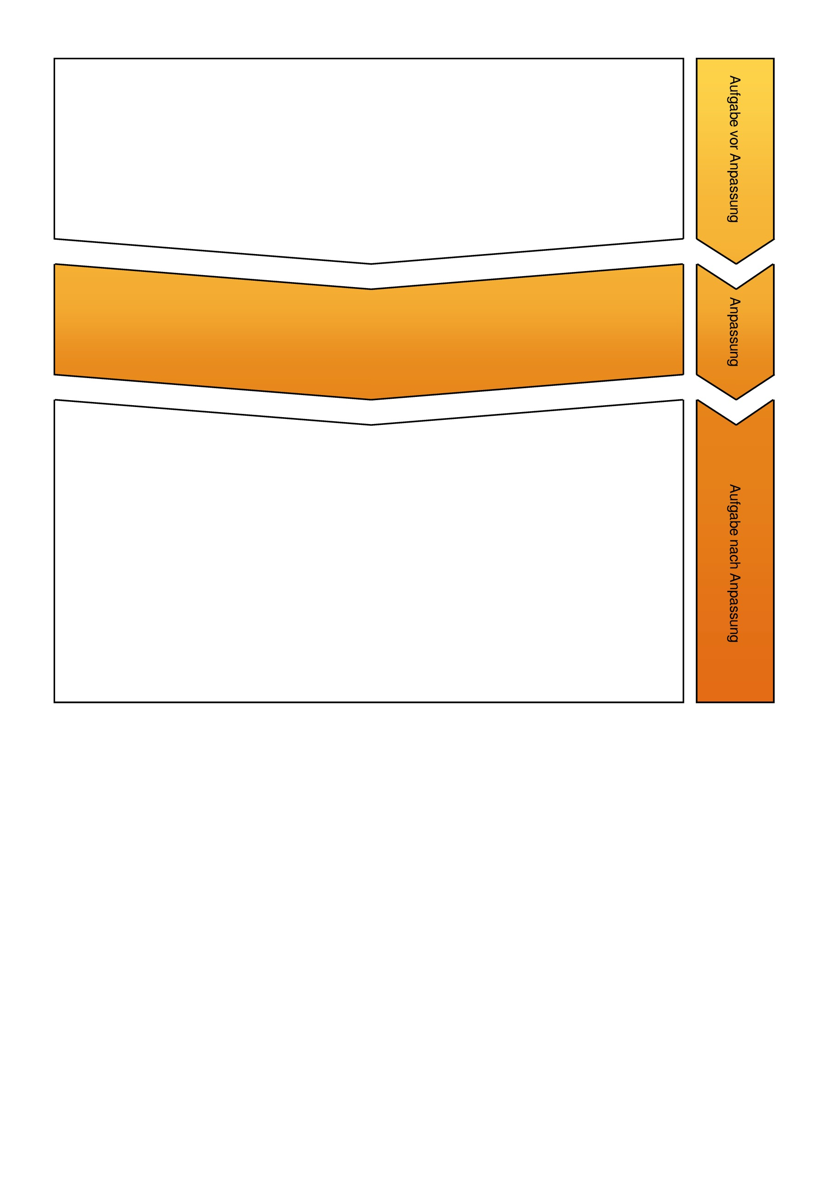

1. Essen kann auch krank machen:
a) Zähle drei Essstörungen auf.
b) Beschreibe eine Essstörung genauer.
Die Aufgabe wird durch einen kurzen Informationstext erweitert. Das Aufgabenformat in Teilaufgabe a) wird dahingehend verändert, dass keine reine Abfrage deklarativen Wissens stattfindet sondern das Wissen über Essstörungen angewendet wird. Der Fokus auf die Schreibkompetenz in der Teilaufgabe b) wird durch eine Veränderung des Operators verlagert.
1. Etwa ein Fünftel der Kinder und Jugendlichen in Deutschland im Alter von elf bis 17 Jahren zeigt Symptome von Essstörungen.
a) Kreise alle Essstörungen ein.

Magersucht Wassersucht Masern
Schlafsucht Fernsehsucht
Corona Lachsucht Esssucht

b) Nenne zwei Merkmale der Ess-Brech-Sucht.
(0) Mehr bezahlbaren Wohnraum schaffen (SSW)
(0) Mehr bezahlbaren Wohnraum schaffen (SSW)

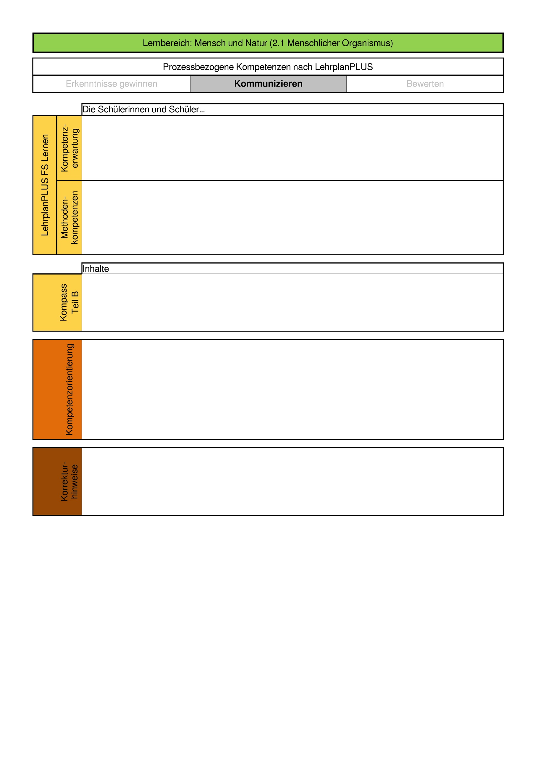

      - erfassen Gefahren für die eigene Gesundheit und verhalten sich im Hinblick darauf verantwortlich.
      - werten mithilfe vorgegebener Fragen Texte und Bilder aus (6.5 Texte und Bilder nutzen).
      - geben Zusammenhänge sprachlich verständlich und sachlich richtig wieder (6.8. Ergebnisse festhalten und darstellen).
      - Gefahren für die eigene Gesundheit, z. B. Sucht und Abhängigkeit
      - Wahrnehmung des menschlichen Organismus und achtsamer Umgang mit sich selbst
      - Informationen unter Verwendung der Fachsprache versprachlichen
      - Teilaufgabe a)
- Punkte für die Markierung korrekter Essstörungen
      - Teilaufgabe b)
- Punkte für die Nennung zweier korrekter Merkmale der Ess-Brech-Sucht, z. B. psychische Störung, Untergewicht, Nährstoffmangel, entzündliche Schleimhäute, Karies

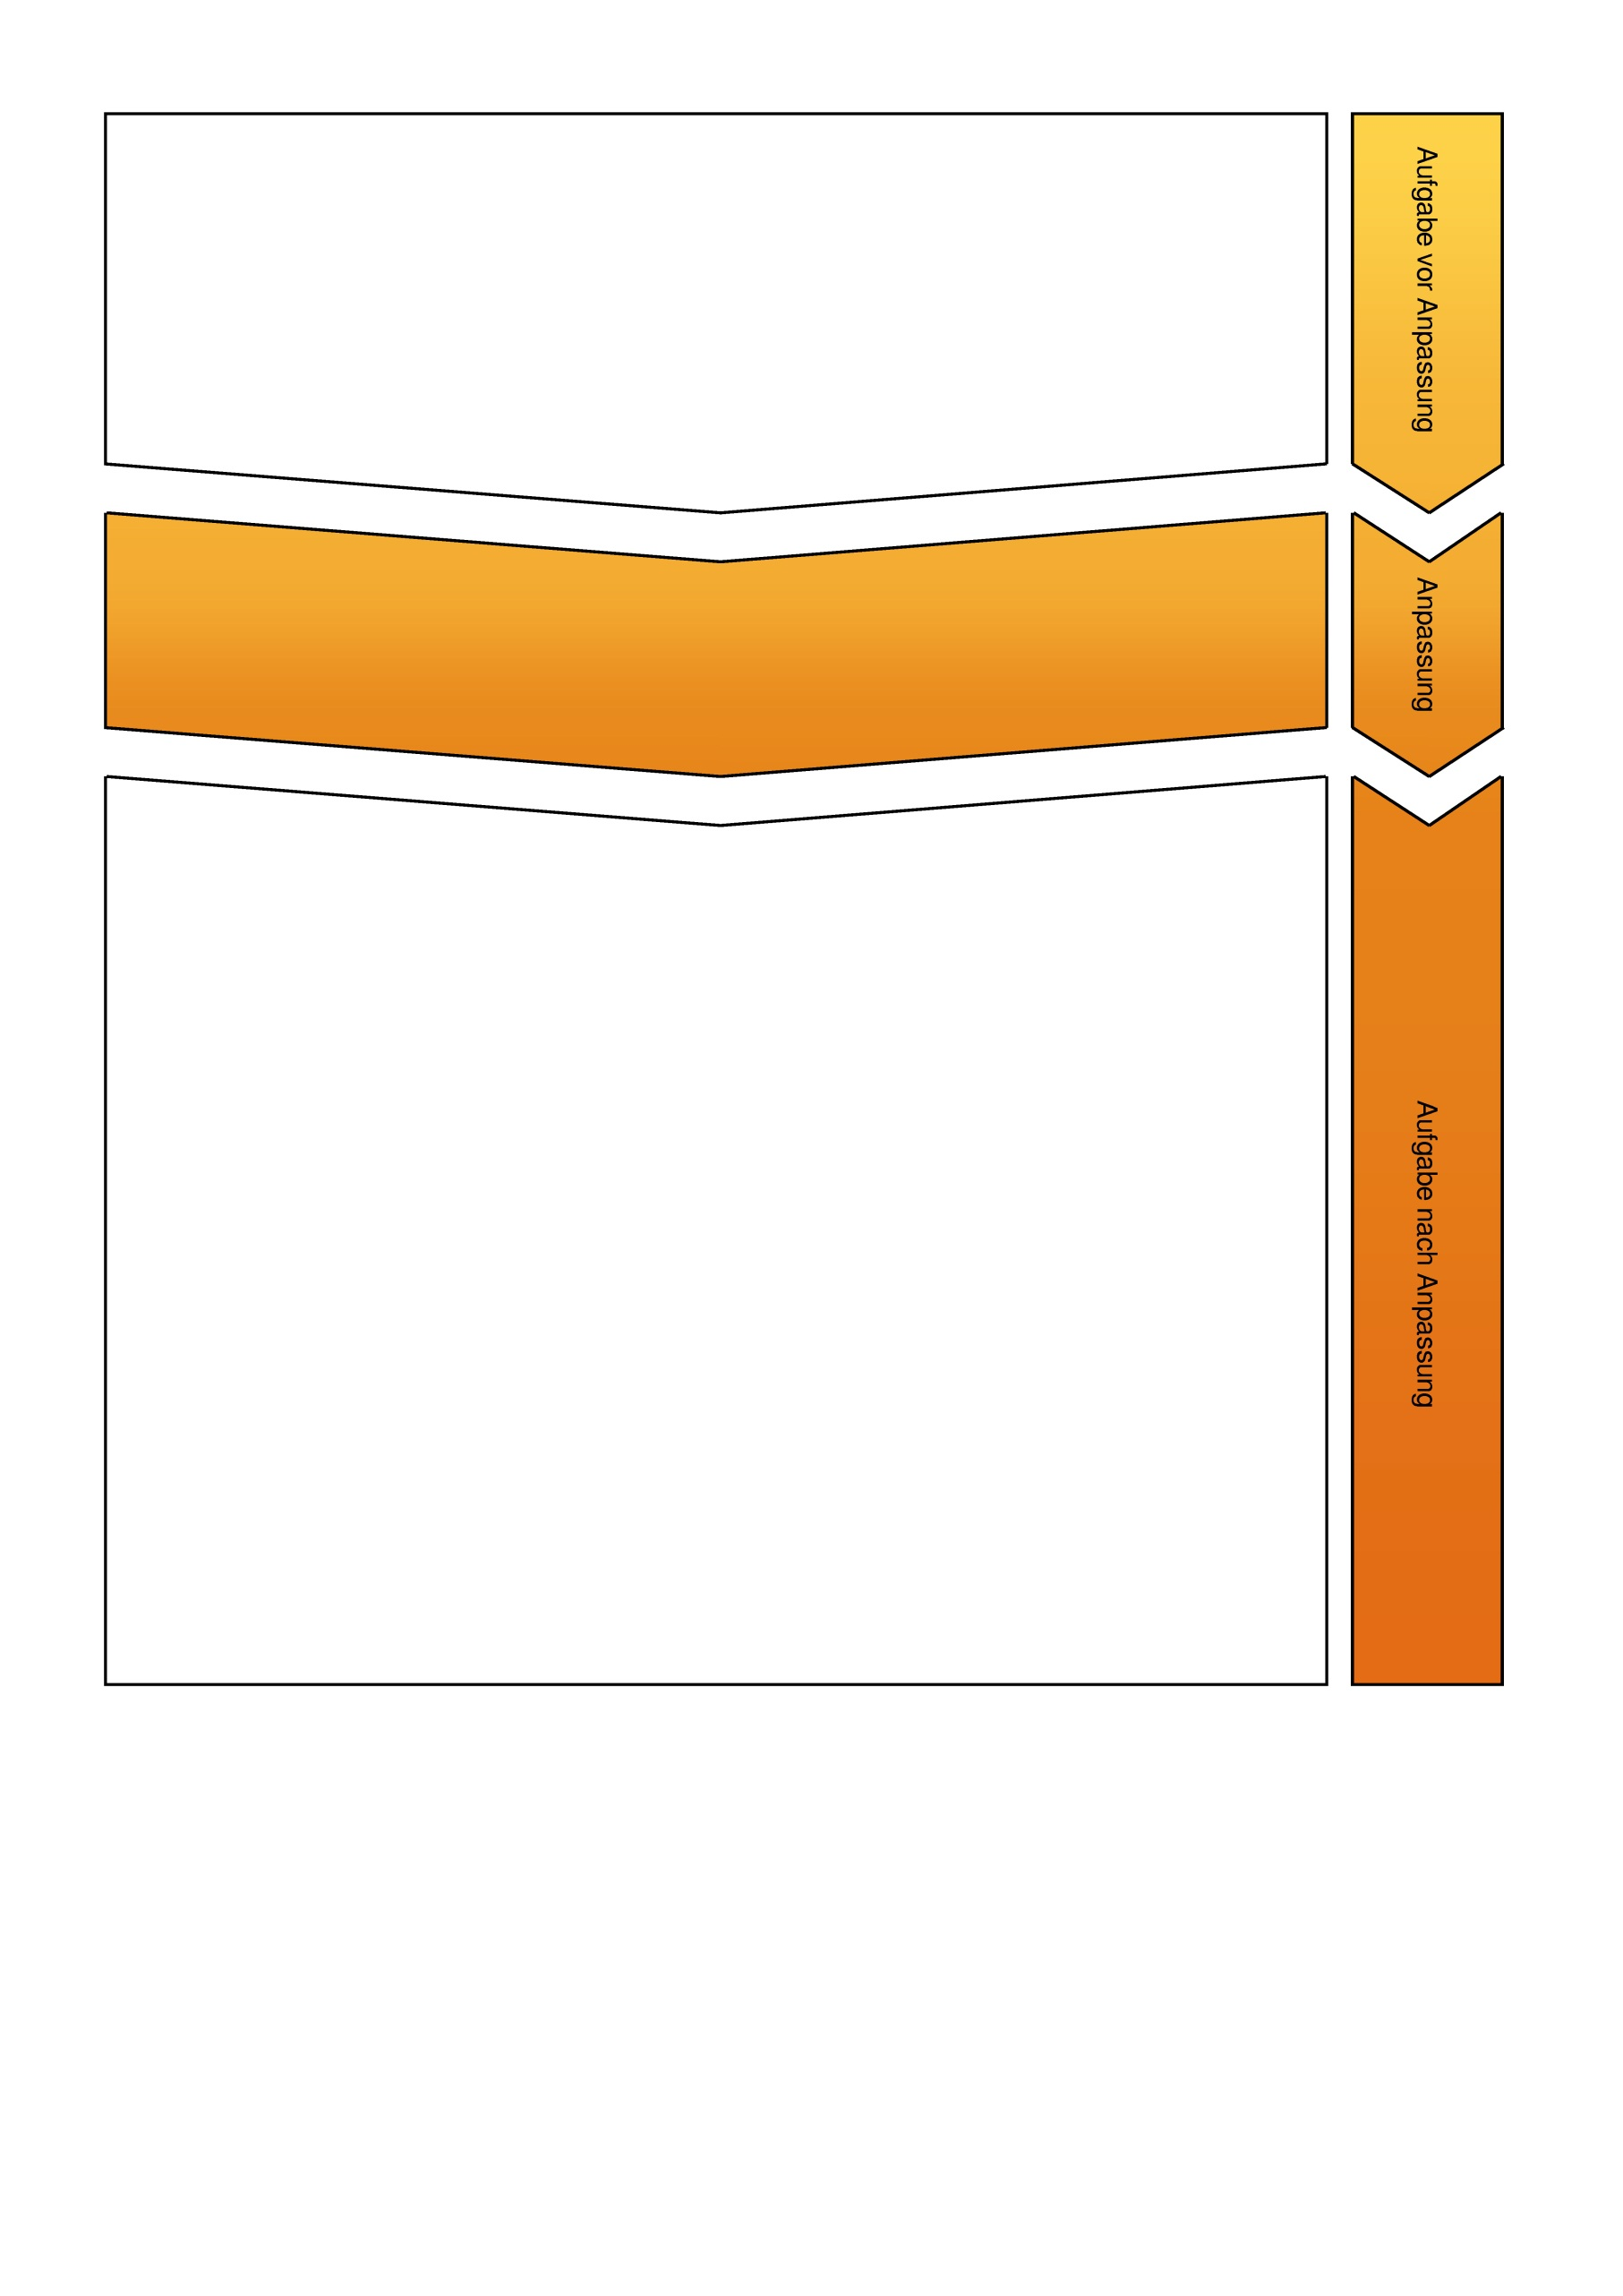
1. Nenne drei Gründe, warum du Cannabis nicht konsumieren solltest.
Die Schülerinnen und Schüler wenden in der angepassten Aufgabe ihr Wissen um die Auswirkungen von Drogenkonsum an. In Teilaufgabe b) nennen sie entsprechende Beratungsstellen.
1. Dein Freund erzählt dir am Wochenende, dass er seit einiger Zeit regelmäßig kifft.
Du hast schon bemerkt, dass er sich verändert hat:
- Er hat schon mehrfach Verabredungen nicht eingehalten.
- Er leiht sich ständig Geld von dir.
- Seine Noten in der Schule sind schlechter geworden.
- Er verbringt oft ganze Tage im Bett.
a) Welche weiteren Folgen können sich aus regelmäßigem Cannabis-Konsum ergeben? Kreuze an.
◻ Cannabis kann eine Einstiegsdroge für härtere Drogen sein.
◻ Durch Cannabis wird eine Frau leichter schwanger.
◻ Cannabiskonsum kann dazu führen, dass man die Umwelt anders wahrnimmt.
◻ Durch Cannabis wachsen Haare schneller.
b) Dein Freund möchte mit dem Drogenkonsum aufhören. Nenne ihm zwei Stellen, bei denen er Unterstützung bekommt.

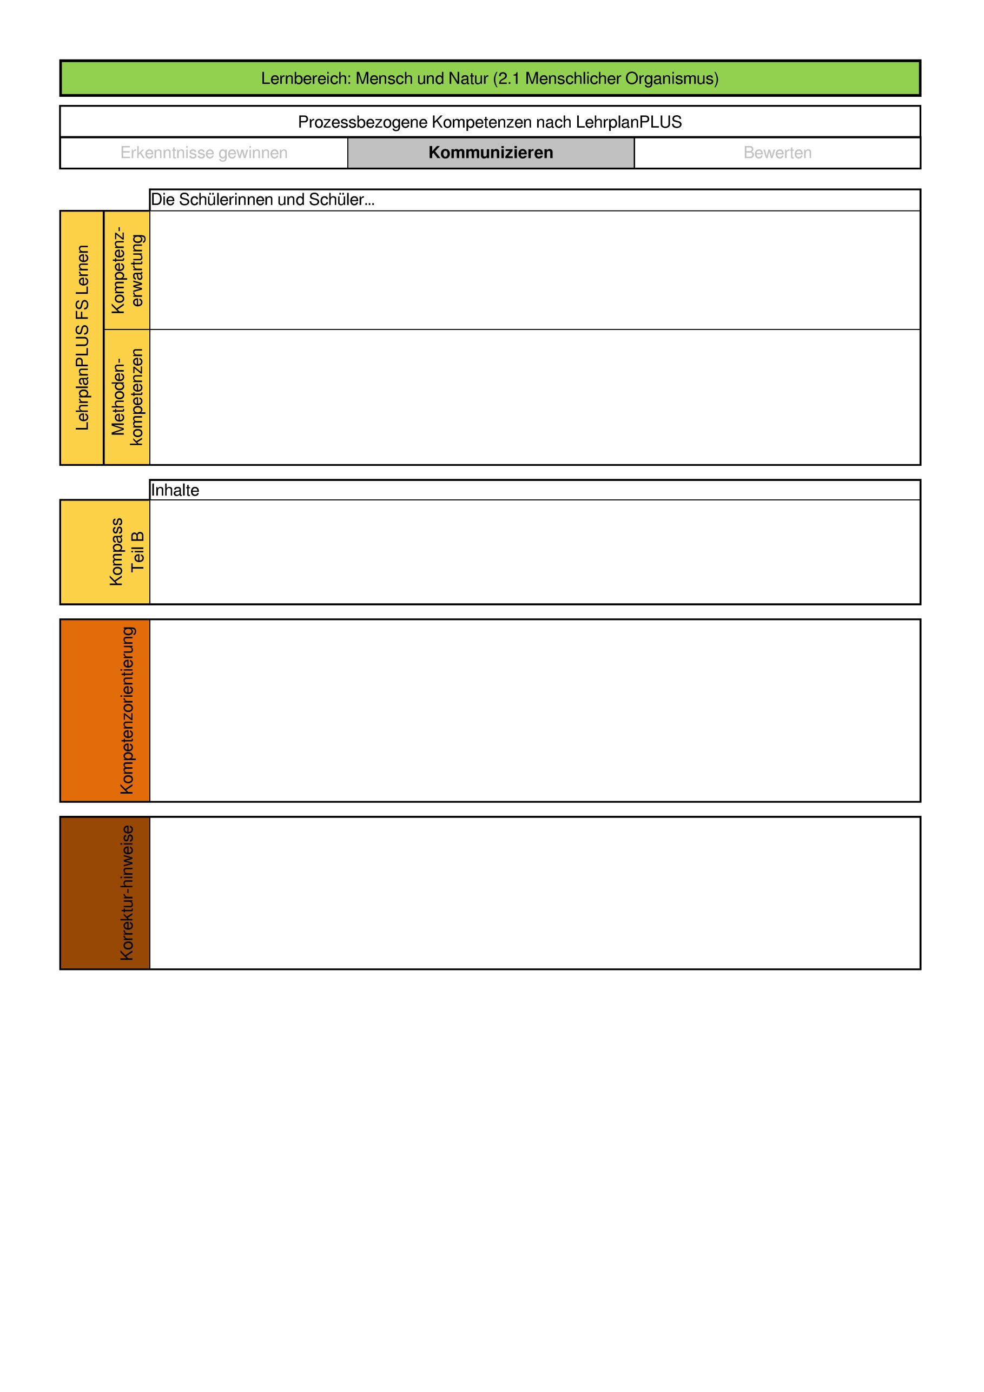
      - erfassen Gefahren für die eigene Gesundheit und verhalten sich im Hinblick darauf verantwortlich.
      - werten mithilfe vorgegebener Fragen Texte und Bilder aus (6.5 Texte und Bilder nutzen).
      - Gefahren für die eigene Gesundheit, z. B. Sucht und Abhängigkeit
      - Verschiedene Beratungs- und Hilfsangebote
      - Auseinandersetzung mit der Individualentwicklung
      - Einstellungen und Haltungen entwickeln
      - Gesundheitsförderung im Sinne von Suchtprävention und aktiver Gesundheitsvorsorge
      - Alltags– und Lebensweltbezug
      - Teilaufgabe a)
- Punkte für jede richtige Antwort
- Punktabzug für fehlerhafte Antwort, insgesamt können nicht weniger als 0 Punkte erreicht werden
      - Teilaufgabe b)
- Punkte für die Nennung zweier Hilfen, z. B. Telefonseelsorge, Suchtberatungsstelle, „Nummer gegen Kummer“, Sucht– und Drogen-Hotline, BZgA

1. Die Verdauung im Körper des Menschen:
a) Nenne drei Organe, die an der Verdauung im Körper des Menschen beteiligt sind!
b) Erkläre ihre Funktionen!
Die Schülerinnen und Schüler wenden ihr Wissen um die Verdauung beim Menschen mit Hilfe eines Schaubilds an. Eine spezielle Funktion der Verdauung wird in Teilaufgabe b) näher von ihnen erklärt.
1. Nahrungsaufnahme ist lebenswichtig für jeden Menschen.
a) Beschrifte in der Skizze den Weg der Nahrung durch den Körper.
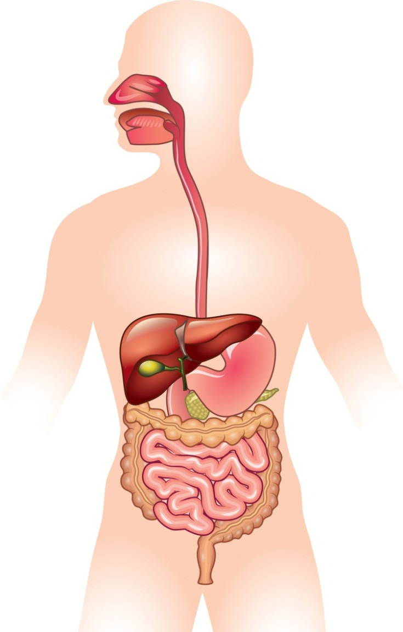

Leber

Gallenblase

iStock.com/andegro4ka

b) Wozu dient der Speichel im Mund bei der Nahrungsaufnahme? Erkläre.

      - erläutern den Zusammenhang zwischen Bau und Funktion von Organen und das Zusammenwirken von Organsystemen.
      - beschreiben wichtige Funktionen und Sinnesleistungen des Körpers und stellen ihre Bedeutung für den Menschen dar.
      - werten mithilfe vorgegebener Fragen Texte und Bilder aus (6.5 Texte und Bilder nutzen).
      - geben Zusammenhänge sprachlich verständlich und sachlich richtig wieder (6.8. Ergebnisse festhalten und darstellen).
      - Zusammenhang zwischen Bau und Funktion von Organen, z. B. Herzkreislaufsystem, Nervensystem, Ohr
      - Wahrnehmung des menschlichen Organismus (siehe Fachprofil GPG/NT)
      - Informationen aus Bildern sachbezogen einordnen
      - Zusammenhänge erkennen und einen Bezug zur Lebenswirklichkeit herstellen
      - Informationen unter Verwendung der Fachsprache versprachlichen
      - Teilaufgabe a)
- Punkte für die korrekte Benennung der beteiligten Körperteile
      - Teilaufgabe b)
- Punkte für die korrekte Erklärung, z. B. Nahrung wird in Bestandteile zerlegt und in körpereigene Stoffe umgewandelt
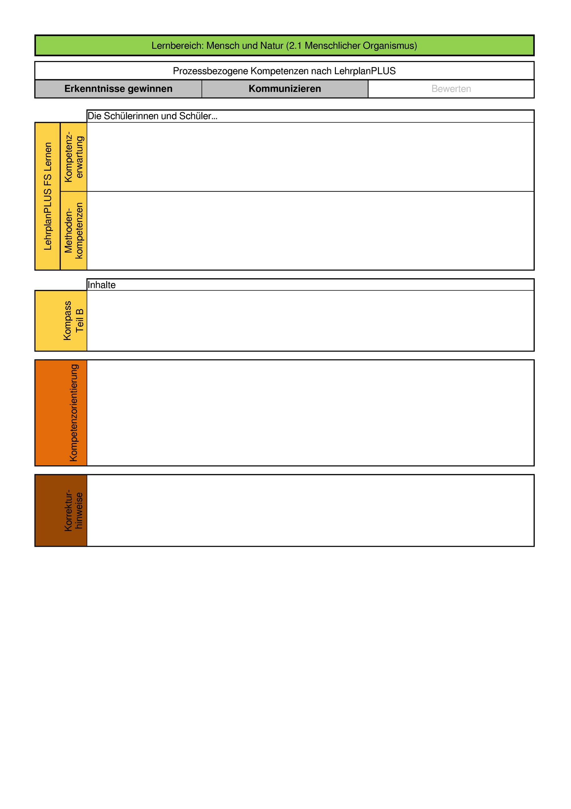

1. Welche körperlichen Veränderungen passieren in der Pubertät? Nenne drei!
In der angepassten Aufgabe a) erhalten die Schülerinnen und Schüler Antwortmöglichkeiten, aus denen sie die korrekten auswählen. In Aufgabe b) wird ein Alltags- und Lebensweltbezug hergestellt.
1. Jeder Mensch durchläuft verschiedene Phasen in seiner Entwicklung. Eine spezielle Phase ist die der Pubertät.
a) Welche Aussagen über die Pubertät treffen zu? Kreuze an.
◻ Bei Mädchen wachsen die Fußnägel doppelt so schnell.
◻ Im Gesicht kommt es zu Hautunreinheiten.
◻ Bei Mädchen und Jungen wachsen Scham- und Achselhaare.
◻ Bei den Mädchen wächst der Bart.
◻ Die Schweißdrüsen werden aktiver.
◻ Bei Jungen wachsen die Brüste.
b) Hygiene wird in der Pubertät immer wichtiger. Nenne drei sinnvolle Maßnahmen der Körperhygiene.
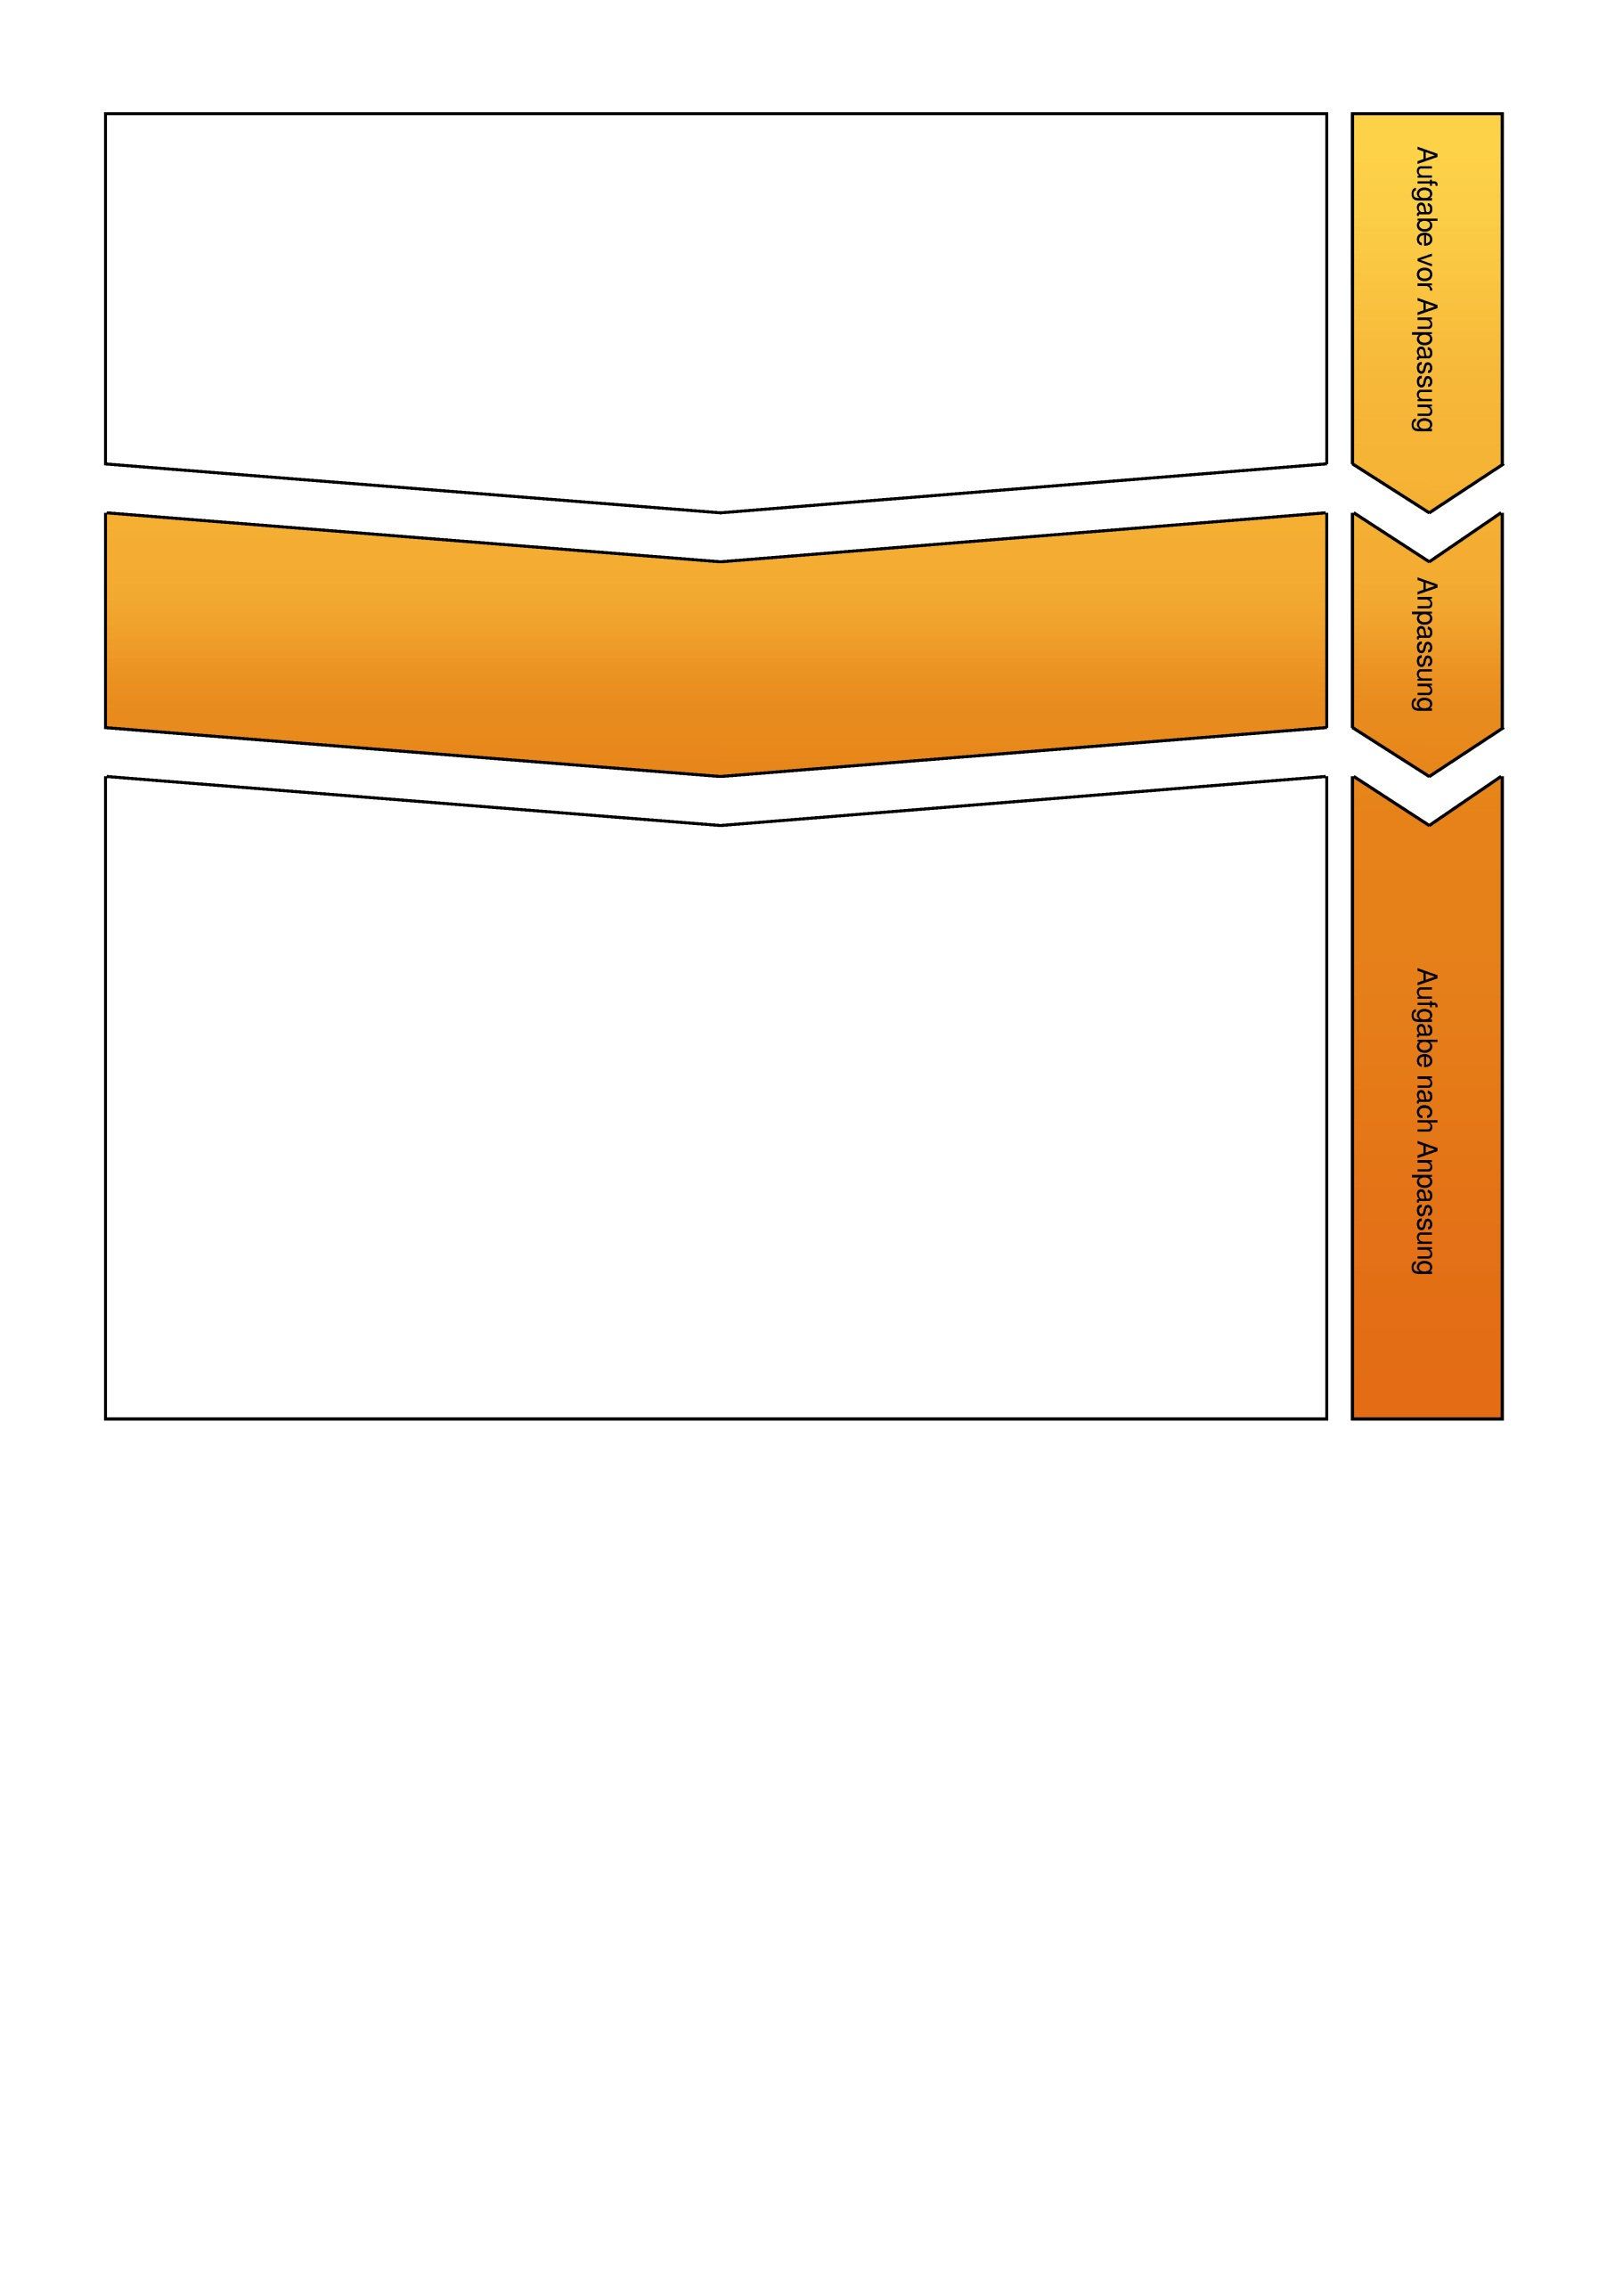

Legende
Hauptstadt
Stadt
100 500 km
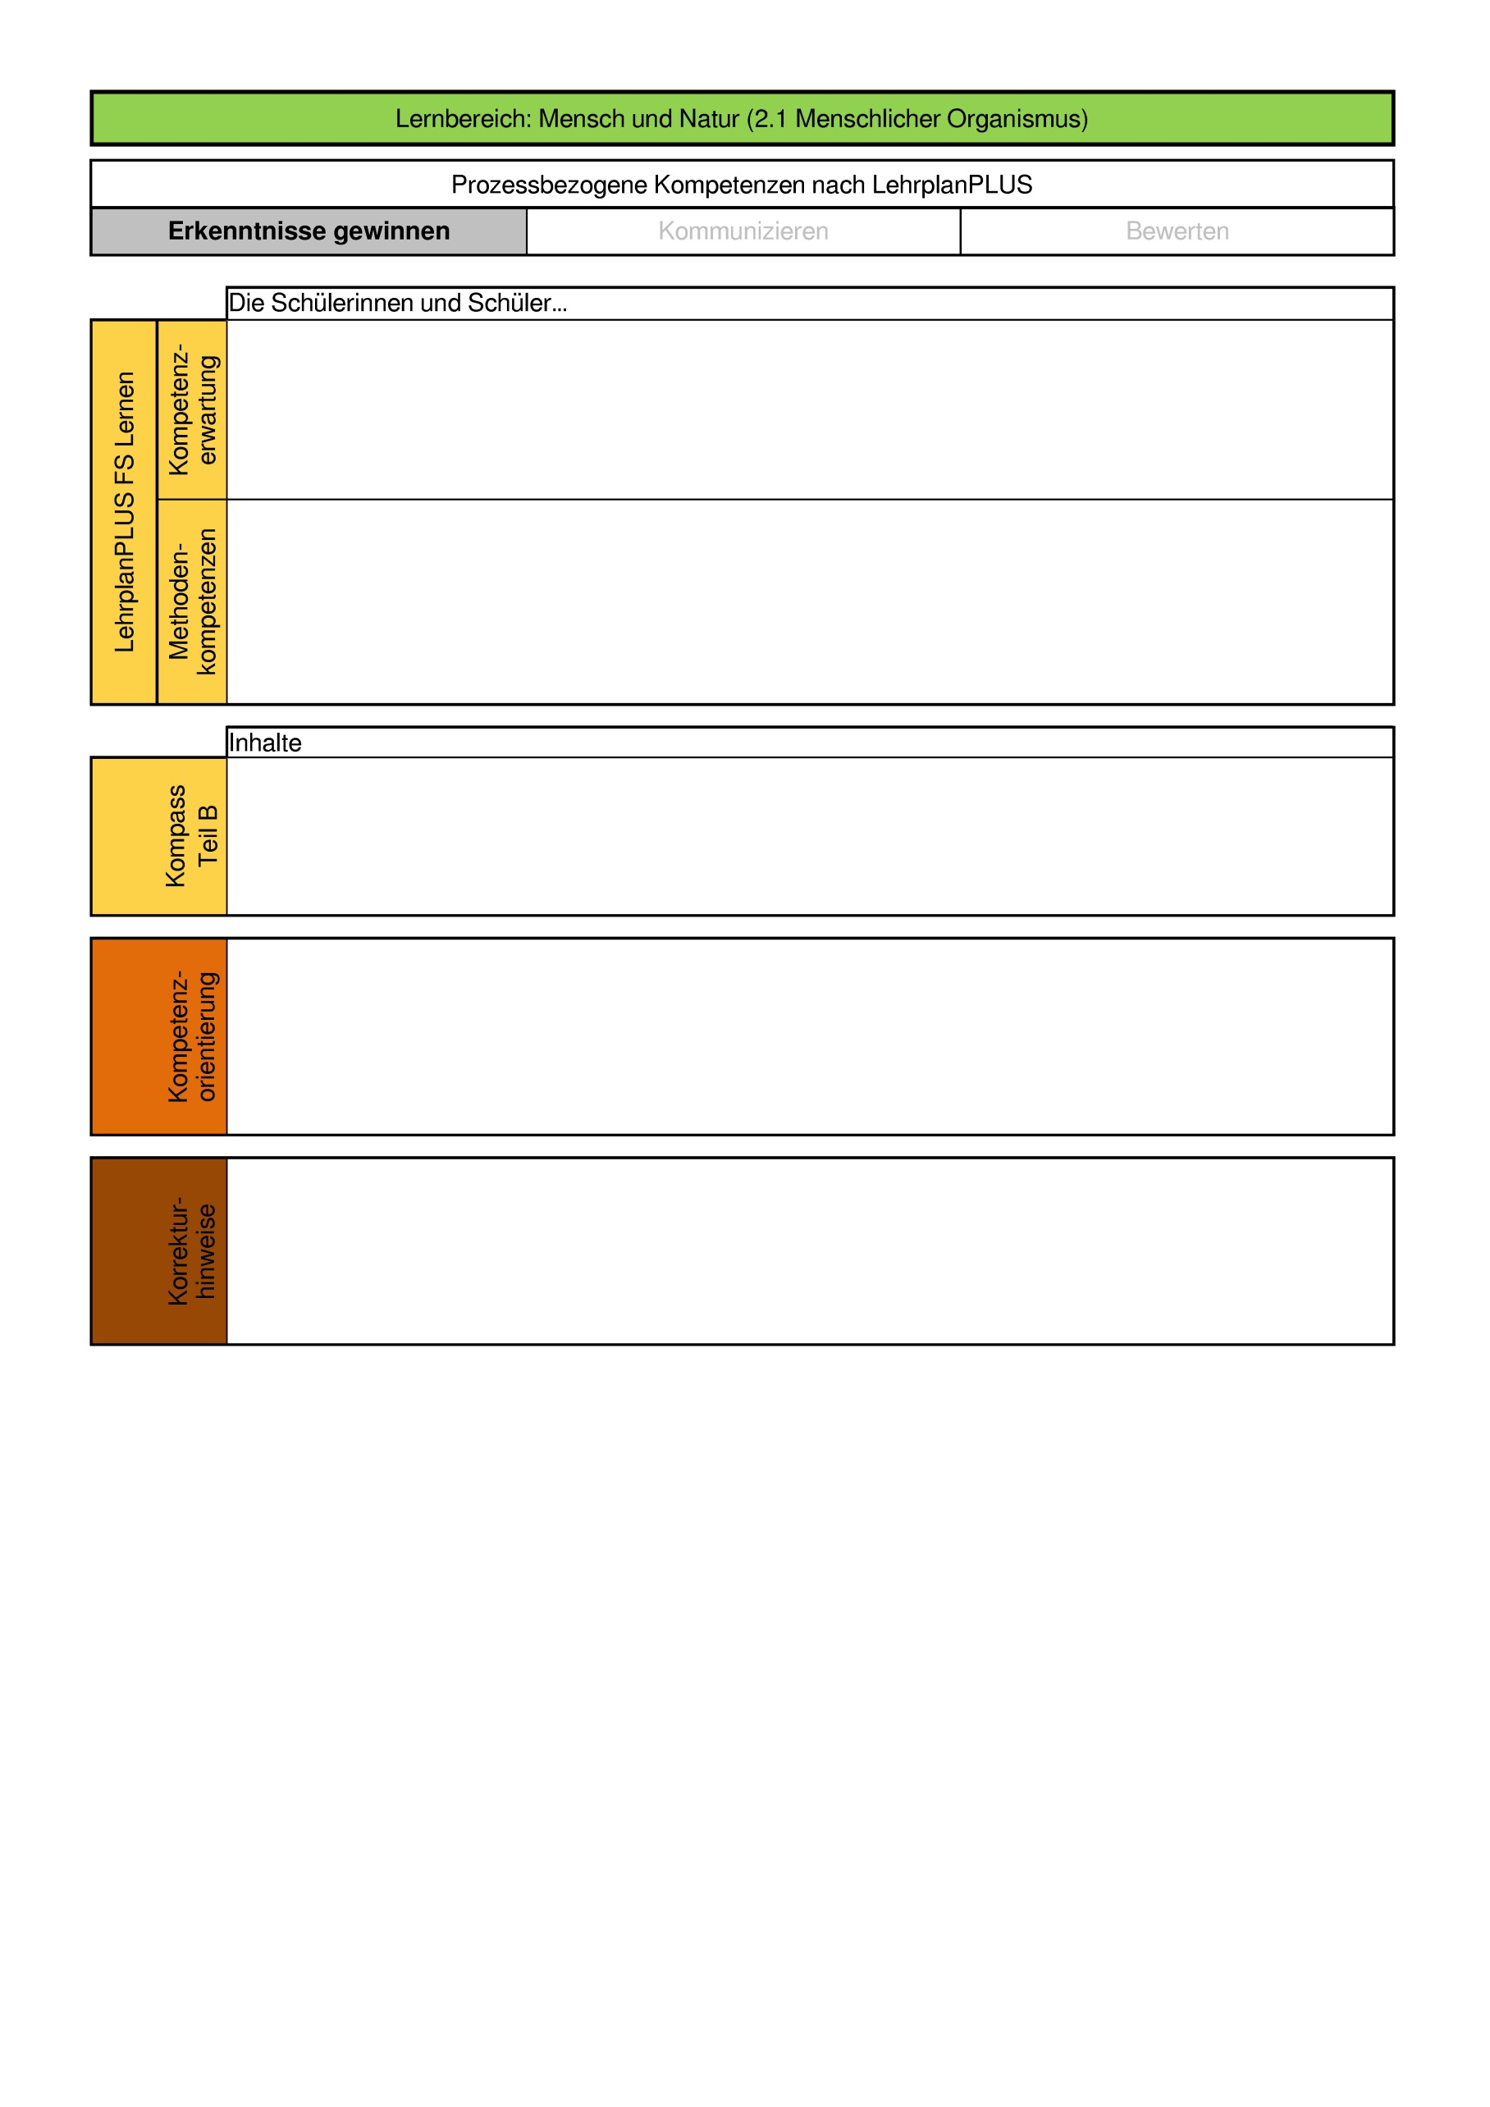

      - beschreiben grundlegende Aspekte der Entstehung und Entwicklung des menschlichen Lebens und der körperlichen Veränderungen während der Pubertät.
      - zeigen Merkmale von Lebewesen auf.
      - beobachten sich selbst (6.2 Beobachten und betrachten).
      - geben Zusammenhänge sprachlich verständlich und sachlich richtig wieder (6.8 Ergebnisse festhalten und darstellen).
      - körperliche und seelische Veränderungen in der Pubertät
      - Fragen der täglichen Hygiene
      - Alltags- und Lebensweltbezug
      - Informationen unter Verwendung der Fachsprache versprachlichen
      - Teilaufgabe a)
- Punkte für korrekt angekreuzte Antworten
      - Teilaufgabe b)
- Punkte für die korrekte Nennung von sinnvollen Maßnahmen zur Körperhygiene

1. Säuren in Lebensmitteln:
Nenne je eine Säure, die in folgenden Lebensmitteln vorhanden sind.
Indem die Schülerinnen und Schüler passende Lösungen aus einer Liste auswählen und an der richtigen Stelle einsetzen, geben sie nicht auswendig gelerntes Wissen wieder. In Teilaufgabe b) beschreiben sie einen Versuch und erklären das Ergebnis. Die Erkenntnis wird in Teilaufgabe c) auf die eigene Person bezogen.
1. Säuren in Lebensmitteln.
a) In welchem Lebensmittel ist welche Säure enthalten? Verbinde.
Zwei Säuren passen nicht.
Lebensmittel
eingelegte Gurken
gekühlte Erfrischungsgetränke
Obst und Obstsäfte
Säure
Kohlensäure
Schwefelsäure
Ameisensäure
Fruchtsäure
Essigsäure

b) Beschreibe den Versuch und erkläre, warum am Ende der Luftballon gefüllt ist.
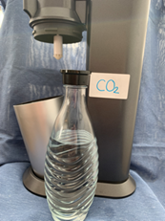
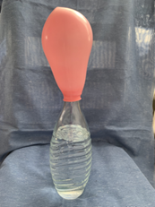
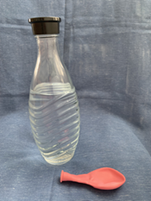
1
2
3
1
2
3

c) Was kann passieren, wenn du die Flasche Sprudelwasser in kurzer Zeit austrinkst?
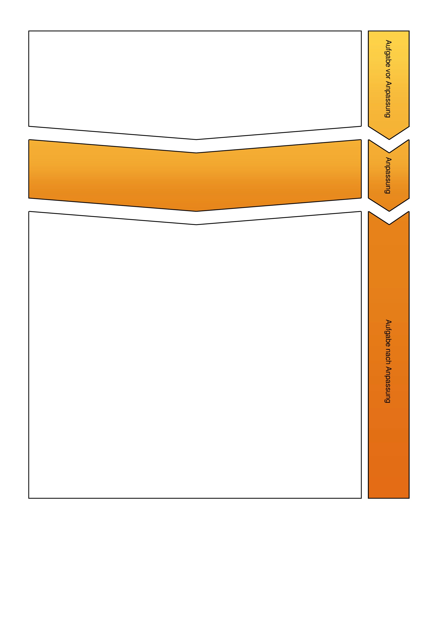

      - erklären ausgewählte naturwissenschaftliche Phänomene mithilfe von fachlich gesichertem Wissen und Modellvorstellungen.
      - beschreiben die Eigenschaften und Veränderungen ausgewählter Stoffe und leiten die Bedeutung eines verantwortungsbewussten Umgangs mit ihnen ab.
      - nehmen wahr und vergleichen einfache Veränderungen (6.2 Beobachten und betrachten).
      - halten fest und beschreiben Ergebnisse einer Beobachtung oder Betrachtung mit Hilfestellung in einfachen Sätzen, Bildern oder Texten (6.2 Beobachten und betrachten).
      - werten mithilfe vorgegebener Fragen Texte und Bilder aus (6.5 Texte und Bilder nutzen).
      - versprachlichen den Verlauf von Experimenten (6.7 Ausprobieren und Experimentieren).
      - geben Zusammenhänge sprachlich verständlich und sachlich richtig wieder (6.8 Ergebnisse festhalten und darstellen).
      - naturwissenschaftlicher Erkenntnisweg; Schwerpunkte: Hypothesen (Aufstellen, Verifizieren/Falsifizieren), Planung von Experimenten
      - Entwicklung naturwissenschaftlichen Wissens: Prüfung und Interpretation von Daten
      - Anfertigung, Auswertung von Darstellungsformen, z. B. kurze beschreibende oder erklärende Texte, Protokolle, elektrische Schaltpläne
      - Errungenschaften der Naturwissenschaften und deren Bedeutung für Mensch und Umwelt, z. B. Elektromotor, Impfung
      - Phänomene bei chemischen Reaktionen, z. B. Gasentwicklung, Wärmeentwicklung, Farbänderung, Niederschlag
      - Informationen unter der Verwendung der Fachsprache versprachlichen
      - Zusammenhänge erkennen und einen Bezug zur Lebenswirklichkeit herstellen
      - Teilaufgabe a)
- Punkte für die korrekte Zuordnung der Säuren
      - Teilaufgabe b)
- Punkte für eine ausführliche Versuchsbeschreibung und Erklärung unter Verwendung von Fachsprache
- Stichpunkte erlaubt
      - Teilaufgabe c)
- Punkte für den Transfer auf sich selbst
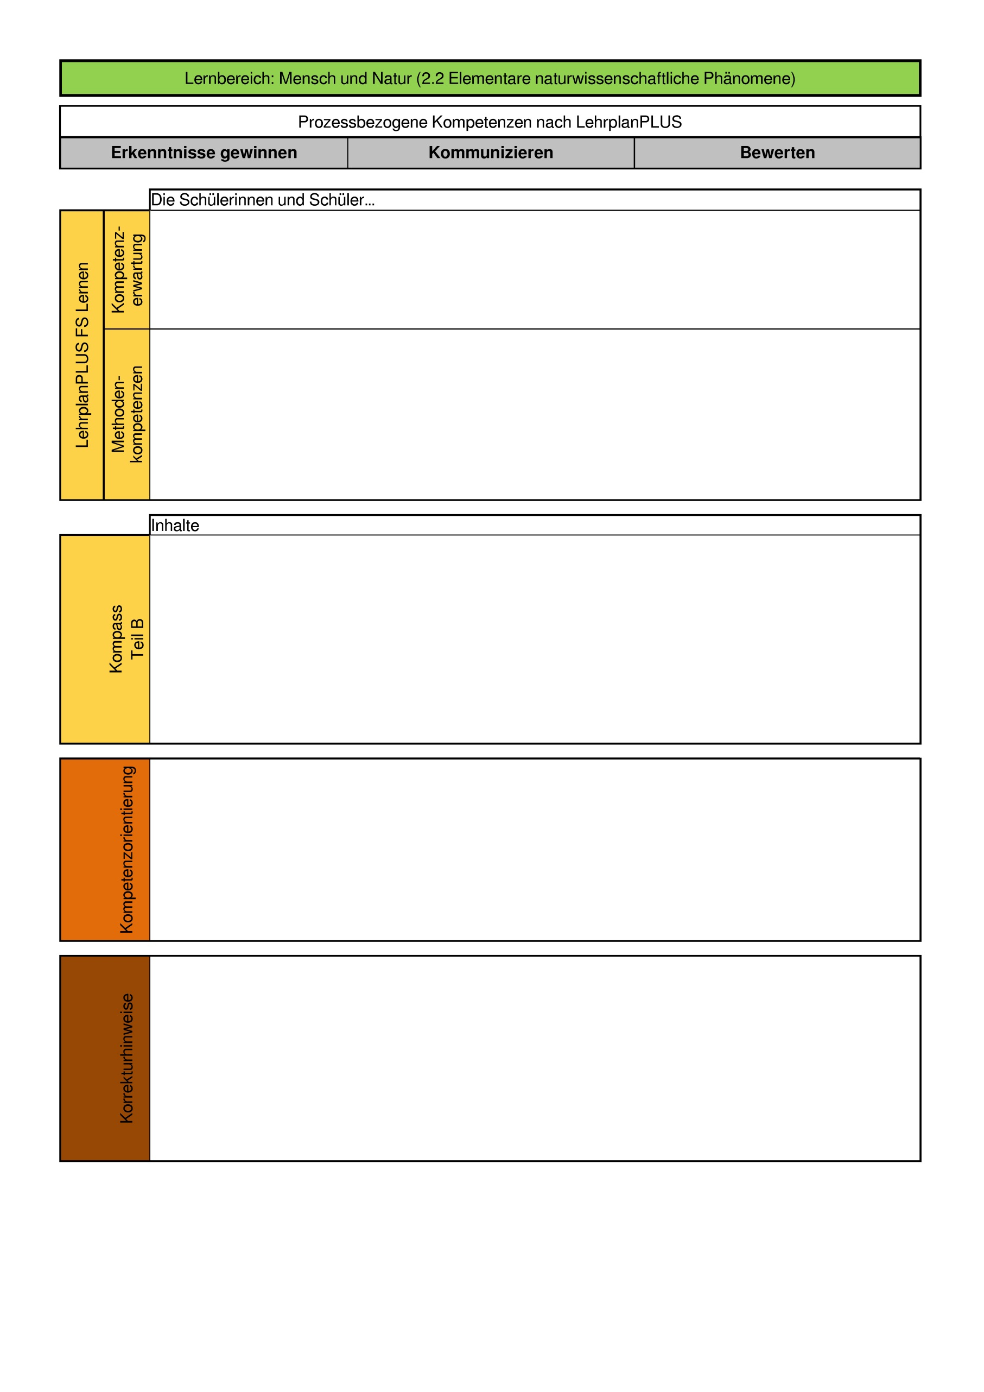

1. Welche Bedingungen braucht ein Feuer, damit es brennt?
In der angepassten Aufgabe werden die Fachbegriffe zur Verbrennung vorgegeben und von den Schülerinnen und Schülern Bildern von verschiedenen Löschvorgängen zugeordnet.
1. Es gibt drei Bedingungen, damit ein Feuer brennt: Brennstoff, Luft und eine hohe Entzündungstemperatur.
Die Flamme auf den Bildern geht bald aus. Welche der Bedingungen wird dem Feuer auf den Bildern jeweils entzogen? Verbinde.
Bedingung
Brennstoff
Luft
hohe Entzündungstemperatur
Bild

A1C Brittain Crolley, Public domain, via Wikimedia Commons

"Fire Fighter Training" by PiConsti is licensed under CC BY-SA 2.0.

ISB

"Diwali Candle" by denharsh is licensed under CC BY 2.0.

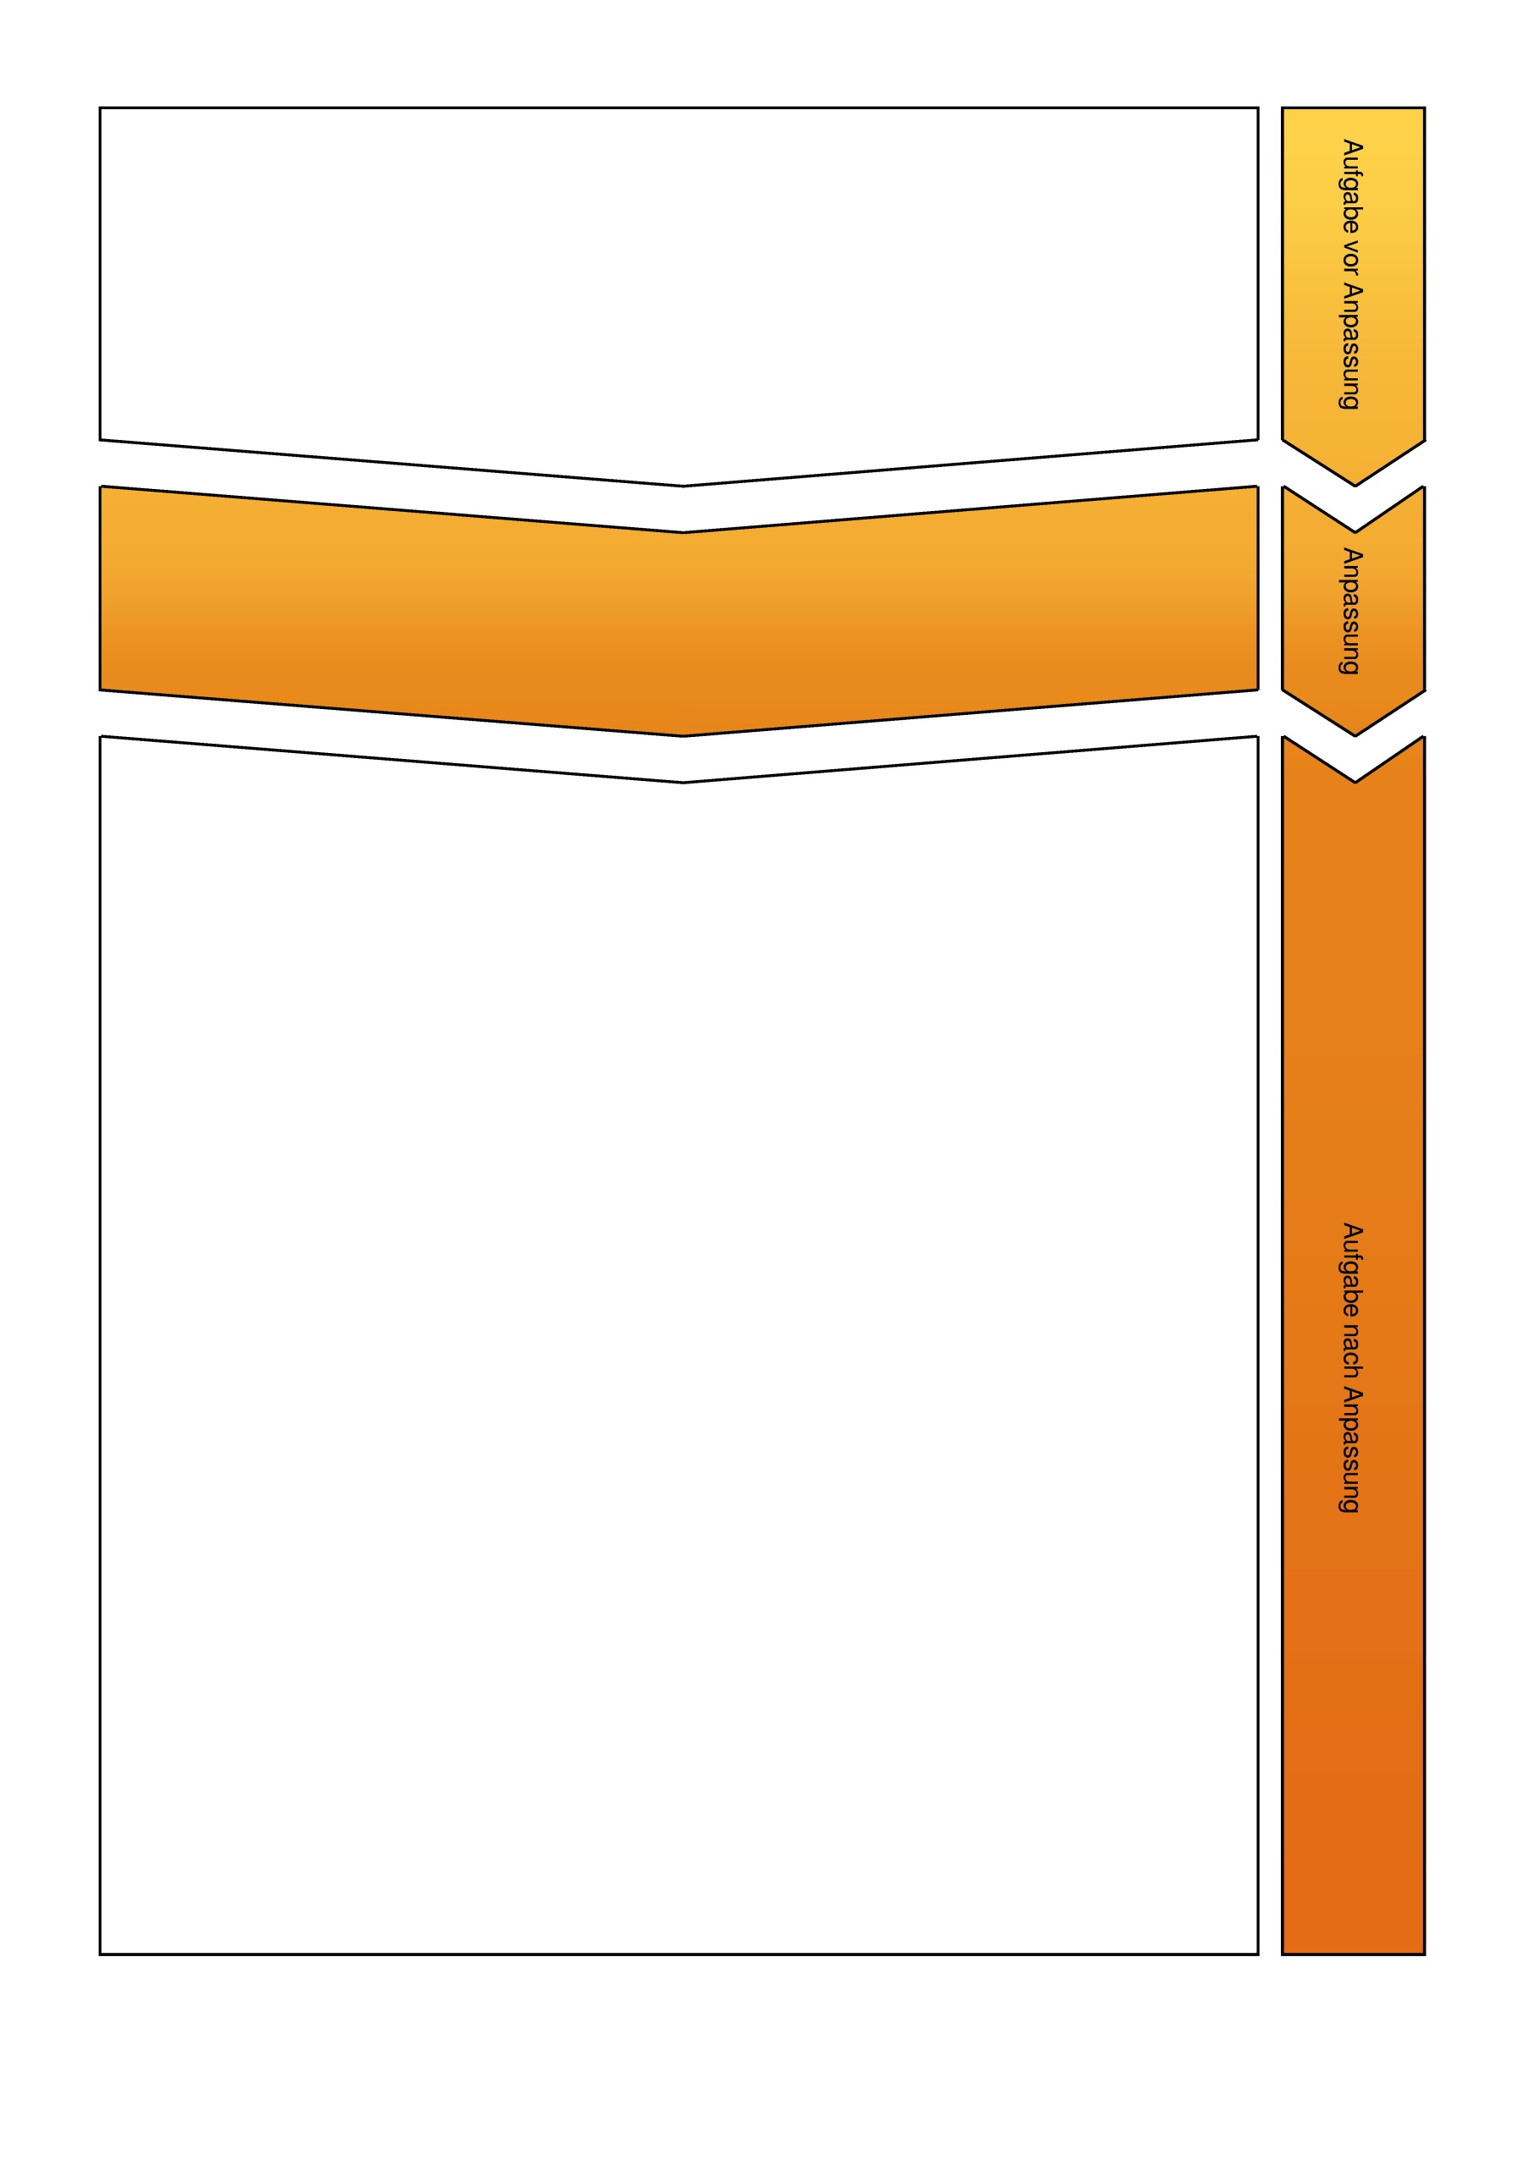

      - erklären ausgewählte naturwissenschaftliche Phänomene mithilfe von fachlich gesichertem Wissen und Modellvorstellungen.
      - beobachten an ausgewählten naturwissenschaftlichen Phänomenen der belebten und unbelebten Natur Veränderungen und Vorgänge und erkennen, übertragen und setzen wesentliche Gesetzmäßigkeiten in Beziehung.
      - werten mithilfe vorgegebener Fragen Texte und Bilder aus (6.5 Texte und Bilder nutzen).
      - geben Zusammenhänge sprachlich verständlich und sachlich richtig wieder (6.8. Ergebnisse festhalten und darstellen).
      - Voraussetzungen für die Verbrennung: Brennstoff (Zerteilungsgrad), Erreichen der Entzündungstemperatur, Sauerstoff
      - Informationen unter der Verwendung der Fachsprache versprachlichen
      - Zusammenhänge erkennen und einen Bezug zur Lebenswirklichkeit herstellen
      - Punkte für jede korrekte Verbindung
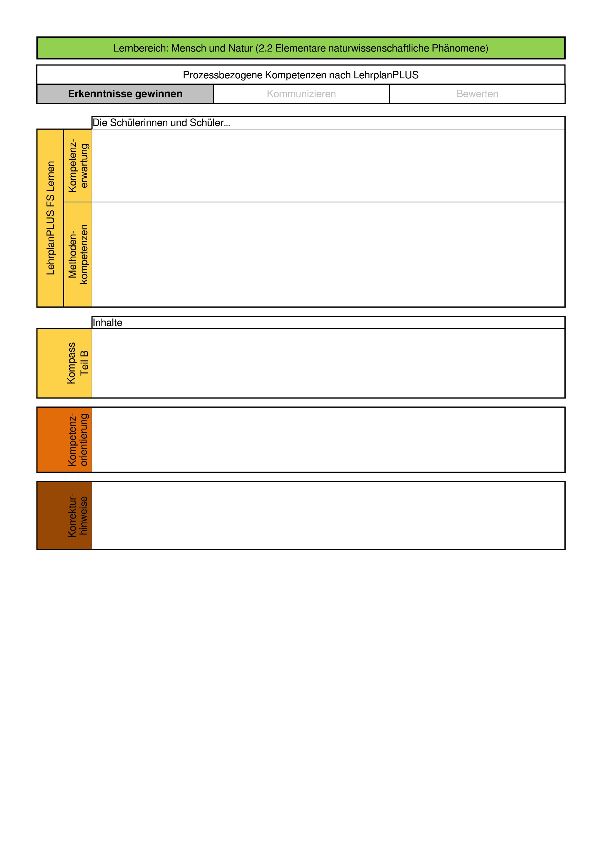

1. Welche Bedingungen braucht ein Feuer, damit es brennt?
In der angepassten Aufgabe erhalten die Schülerinnen und Schüler ein Bild, anhand dessen sie die Entstehung eines Feuers erklären sollen. Für die Erklärung steht ihnen ein Wortspeicher zur Verfügung. In Teilaufgabe b) erfolgt ein Transfer auf die Lebenswelt der Schülerinnen und Schüler.
1. Betrachte das Bild und beantworte die Fragen.
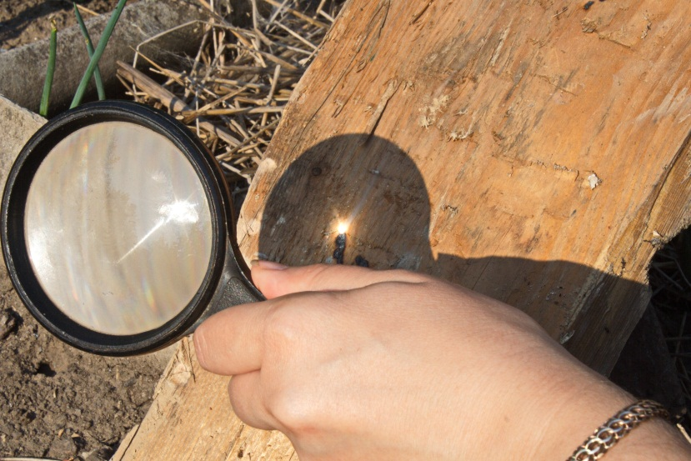

iStock.com/TatianaDanilova
Der Wortspeicher kann dir bei der Beantwortung der Fragen nützlich sein:
Brennpunkt - Entzündungstemperatur - Brennstoff - Sonne - entzünden - Sauerstoff

a) Was passiert bei dem hellen Fleck auf dem Ast? Erkläre mit Hilfe der Wörter im Wortspeicher.
Brennpunkt - Entzündungstemperatur - Brennstoff - Sonne - entzünden - Sauerstoff
b) Stelle die Gefahr dar, wenn Glasflaschen in der Natur liegen gelassen werden.
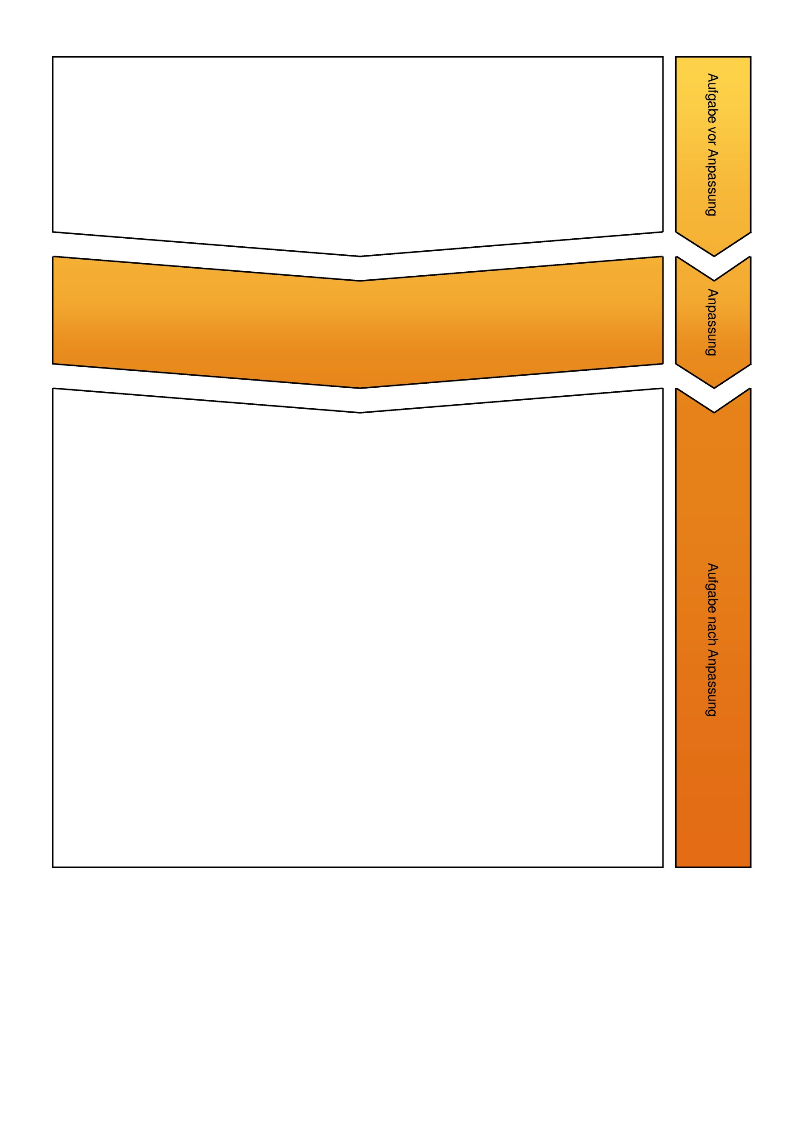

      - beobachten an ausgewählten naturwissenschaftlichen Phänomenen der belebten und unbelebten Natur Veränderungen und Vorgänge und erkennen, übertragen und setzen wesentliche Gesetzmäßigkeiten in Beziehung.
      - erklären ausgewählte naturwissenschaftliche Phänomene mithilfe von fachlich gesichertem Wissen und Modellvorstellungen.
      - werten mithilfe vorgegebener Fragen Texte und Bilder aus (6.5 Texte und Bilder nutzen).
      - geben Zusammenhänge sprachlich verständlich und sachlich richtig wieder (6.8. Ergebnisse festhalten und darstellen).
      - Voraussetzungen für die Verbrennung: Brennstoff (Zerteilungsgrad), Erreichen der Entzündungstemperatur, Sauerstoff
      - Informationen unter der Verwendung der Fachsprache versprachlichen
      - Zusammenhänge erkennen und einen Bezug zur Lebenswirklichkeit herstellen
      - Aufgabe a)
- Punkte für jede Vermutung, die nachvollziehbar mit Fachbegriffen erklärt wird, z. B. „Ich vermute, dass das Holz an dem Brennpunkt anfängt zu brennen, weil das Holz (Brennstoff) warm wird und irgendwann die Entzündungstemperatur erreicht.“
      - Aufgabe b)
- Punkte für jede nachvollziehbare Darstellung (Beschreibung, beschriftete Zeichnung) der Gefahr
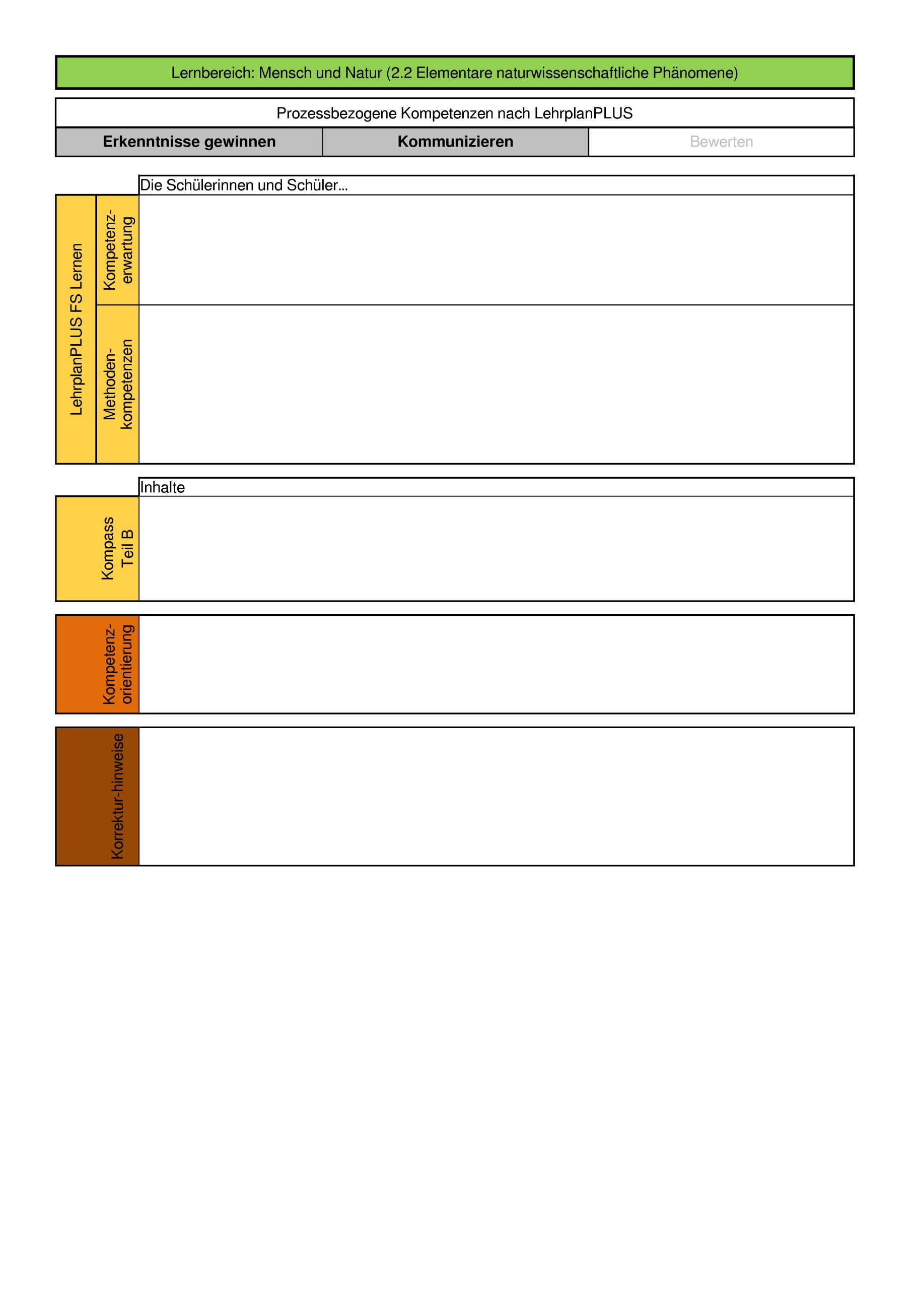

1. Die Wippe ist ein zweiseitiger Hebel.
a) Erkläre, wie der Hebel funktioniert.
b) Nenne zwei weitere Beispiele für einen zweiseitigen Hebel.
In der angepassten Aufgabe beantworten die Schülerinnen und Schüler anhand eines Bildes aus deren Lebenswelt eine Aufgabe zum zweiseitigen Hebel. In Teilaufgabe b) wählen sie Werkzeuge aus, bei deren Verwendung die Hebelwirkung ausgenutzt wird.
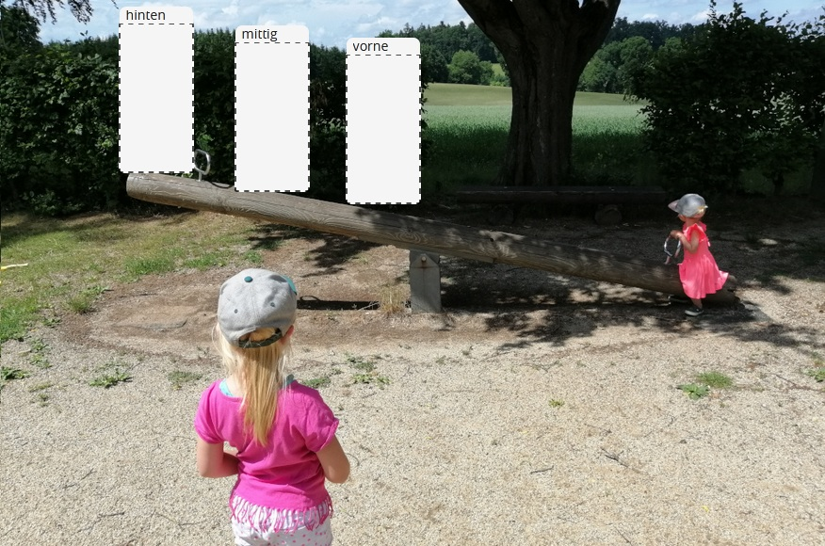
1. Das kleine Mädchen sitzt am hinteren Ende der Wippe.

a) Wo muss sich das größere und schwerere Mädchen hinsetzen, damit beide Kinder wippen können? Markiere die Stelle im Bild und erkläre deine Entscheidung.
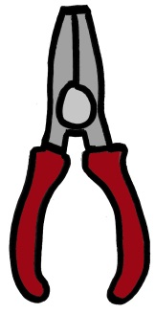
b) Hebel erleichtern uns das alltägliche Leben. Bei welchen Werkzeugen wird die Hebelwirkung genutzt? Kreise ein.
(0) Mehr bezahlbaren Wohnraum schaffen (SSW)
(0) Mehr bezahlbaren Wohnraum schaffen (SSW)

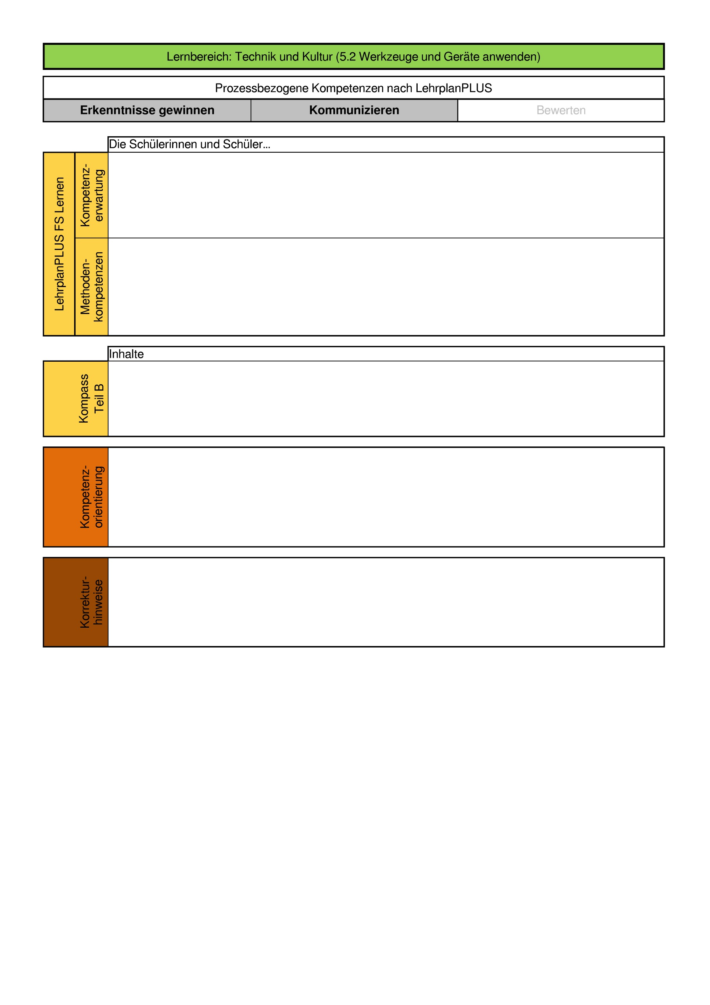

      - wenden die Regeln der Mechanik an.
      - bestimmen Werkzeuge und technische Geräte.
      - konzentrieren sich auf einfache, ausgewählte, überschaubare Phänomene (6.2 Beobachten und betrachten).
      - werten mithilfe vorgegebener Fragen Texte und Bilder aus (6.5 Texte und Bilder nutzen).
      - geben Zusammenhänge sprachlich verständlich und sachlich richtig wieder (6.8. Ergebnisse festhalten und darstellen).
      - Einfache technische Zusammenhänge, z. B. Hebelwirkung, Regeln der Mechanik
      - Fachsprache richtig anwenden
      - Alltagswirklichkeit in Verbindung mit Gesetzen der Mechanik setzen
      - Zusammenhänge erkennen und herstellen
      - Teilaufgabe a)
- Punkte für die Markierung der korrekten Stelle und eine passende Erklärung
      - Teilaufgabe b)
- Punkte für das Einkreisen der korrekten Hebel

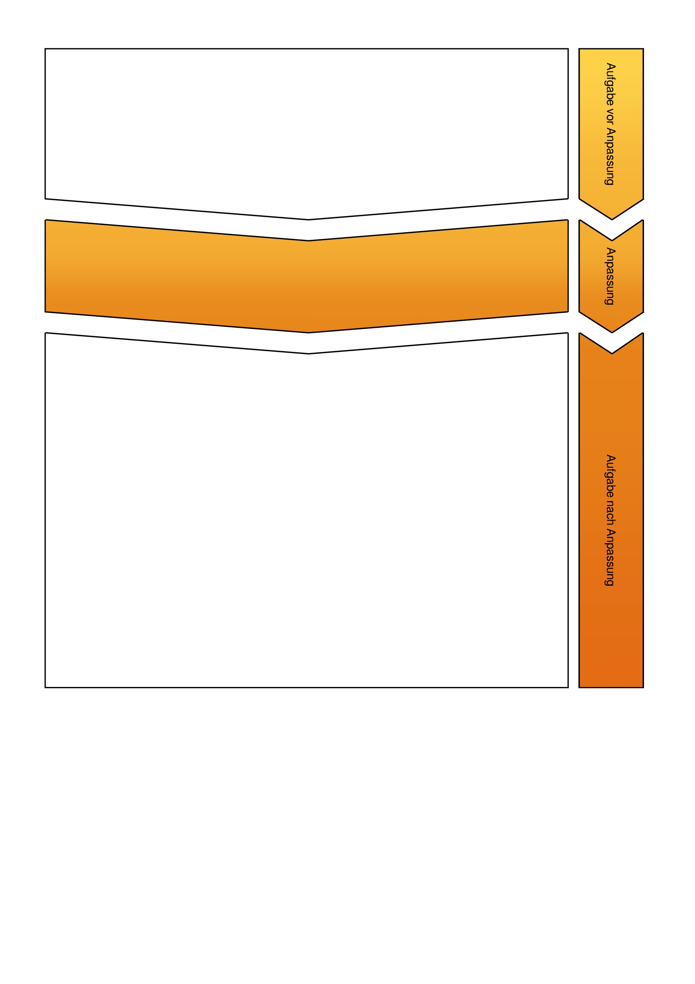
1. Zeichne einen Schaltplan mit einem Schalter, zwei Glühbirnen und einer Stromquelle.
In der Aufgabe werten die Schülerinnen und Schüler einen Schaltplan aus. In Teilaufgabe b) zeichnen sie einen geöffneten Schalter in den Plan ein.
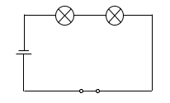
1. In einem Zimmer wird das Licht mit einem Schalter bedient. Der Stromkreis wird in einem Schaltplan so dargestellt:

a) Kreuze die richtige Aussage an:
◻ Es leuchtet keine Glühbirne.
◻ Es leuchtet eine Glühbirne.
◻ Es leuchten zwei Glühbirnen.

b) Du musst eine Glühbirne austauschen. Zeichne in der Zeichnung die Schalterstellung ein, bei der du gefahrlos die Glühbirne tauschen kannst.

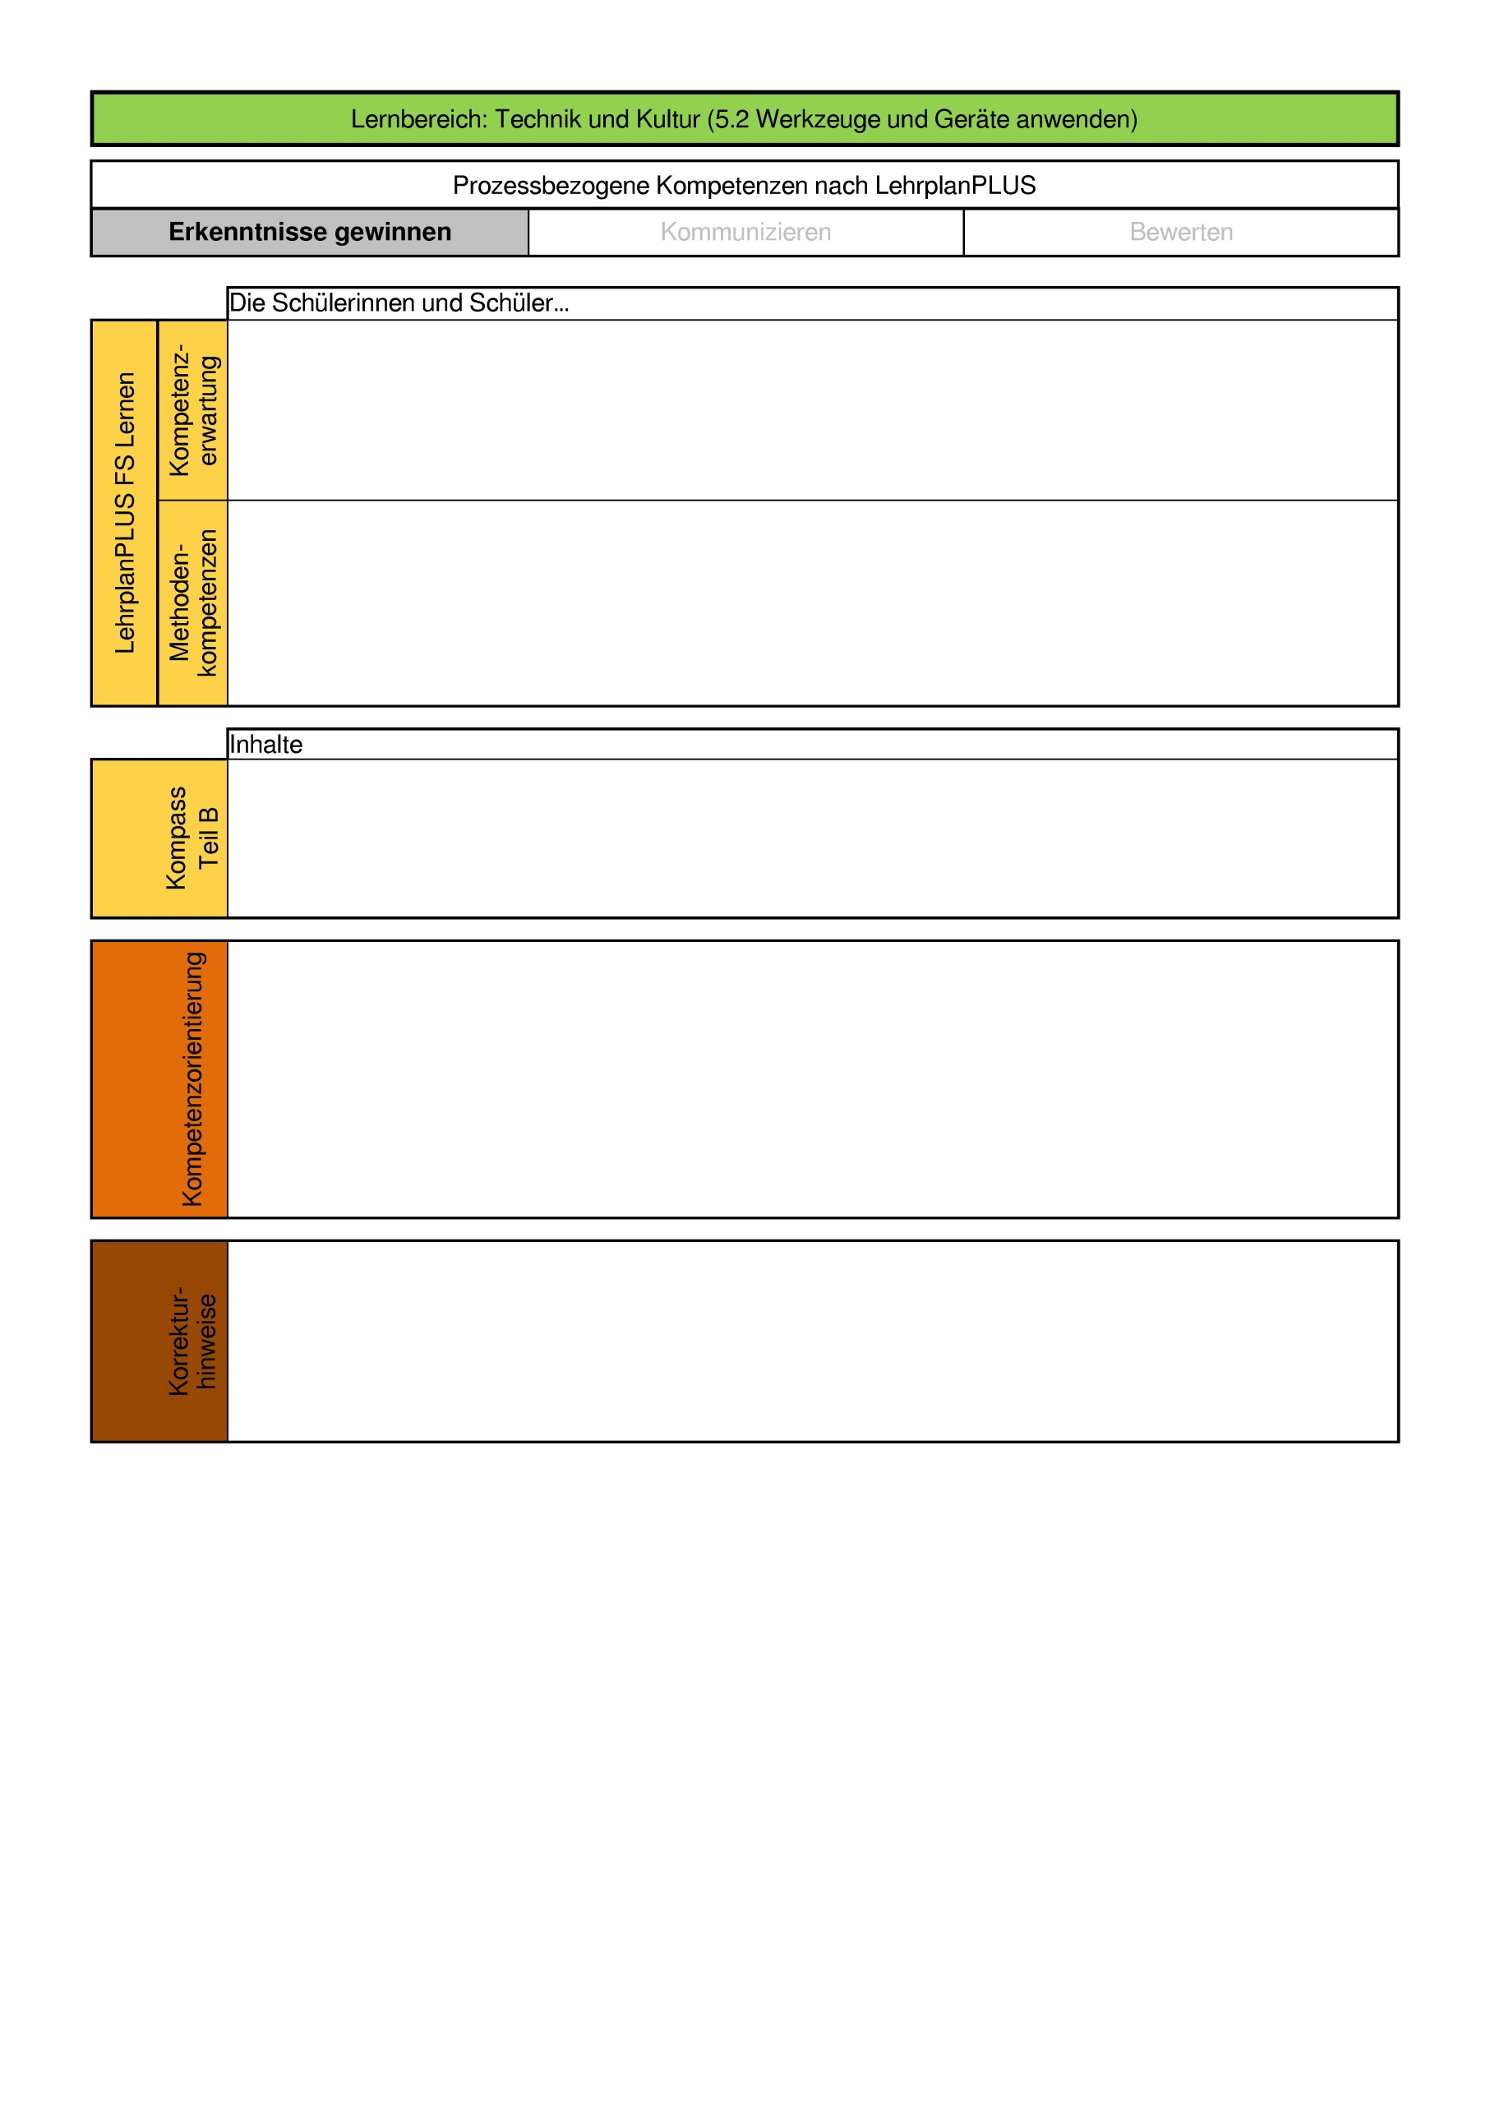
      - planen, realisieren und werten komplexere technische Lösungen aus.
      - verstehen und setzen verschiedenartige Bauanleitungen um.
      - lesen komplexere Konstruktionsskizzen.
      - nehmen wahr und vergleichen einfache Veränderungen (6.2 Beobachten und betrachten).
      - werten mithilfe vorgegebener Fragen Texte und Bilder aus (6.5 Texte und Bilder nutzen).
      - geben Zusammenhänge sprachlich verständlich und sachlich richtig wieder (6.8. Ergebnisse festhalten und darstellen).
      - kurze beschreibende oder erklärende Texte, Protokolle, elektrische Schaltpläne
      - Anfertigung, Auswertung und Wechsel verschiedener Darstellungsformen
      - Zusammenhänge erkennen und herstellen
      - Alltags– und Lebensweltbezug
      - Teilaufgabe a)
- Punkt für die korrekte Antwort
- Punktabzug bei mehrfacher Antwort, insgesamt nicht weniger als 0 Punkte
      - Teilaufgabe b)
- Punkt für das korrekte Einzeichnen des geöffneten Schalters

1. Nenne je zwei fossile und regenerative Energiequellen.
In der angepassten Aufgabe werden die Begriffe fossile und regenerative Energieträger im Vorhinein erklärt. In Teilaufgabe a) unterscheiden die Schülerinnen und Schüler vorgegebene Energieträger. In Teilaufgabe b) werden Vor- und Nachteile eines regenerativen Energieträgers kontextbezogen abgefragt.
1. Unser Leben ist von Energie bestimmt.
a) Ordne folgende Energiequellen richtig in die Tabelle ein.
Wasserkraft, Erdgas, Sonnenergie, Windkraft, Kohle, Erdöl

Fossile Energieträger | Regenerative Energieträger

b) Der Bürgermeister deiner Stadt regt an, einen Windpark in der Nähe deines Wohnhauses zu errichten. In deiner Familie diskutiert ihr die Vor- und Nachteile von Windenergie. Nenne je einen Vor- und einen Nachteil dieser Energieform.
Vorteil | Nachteil

      - unterscheiden erneuerbare und nicht erneuerbare Energiequellen.
      - benennen und reflektieren Chancen, Grenzen und Gefahren der verschiedenen Formen der Energiegewinnung.
      - werten mithilfe vorgegebener Fragen Texte und Bilder aus (6.5 Texte und Bilder nutzen).
      - geben Zusammenhänge sprachlich verständlich und sachlich richtig wieder (6.8. Ergebnisse festhalten und darstellen).
      - Formen der Energiegewinnung
      - Vor- und Nachteile regenerativer Energieträger, z. B. Windkraft, Wasserkraft, Fotovoltaik, Biomasse
      - verschiedene Arten der Energie und deren Vor- und Nachteile kennen und anwenden
      - Zusammenhänge erkennen und einen Bezug zur Lebenswelt herstellen
      - Teilaufgabe a)
- Punkte für die korrekte Zuordnung der Energieträger
      - Teilaufgabe b)
- jeweils Punkte für die Nennung eines eindeutigen Vor– und Nachteils
- Stichpunkte erlaubt
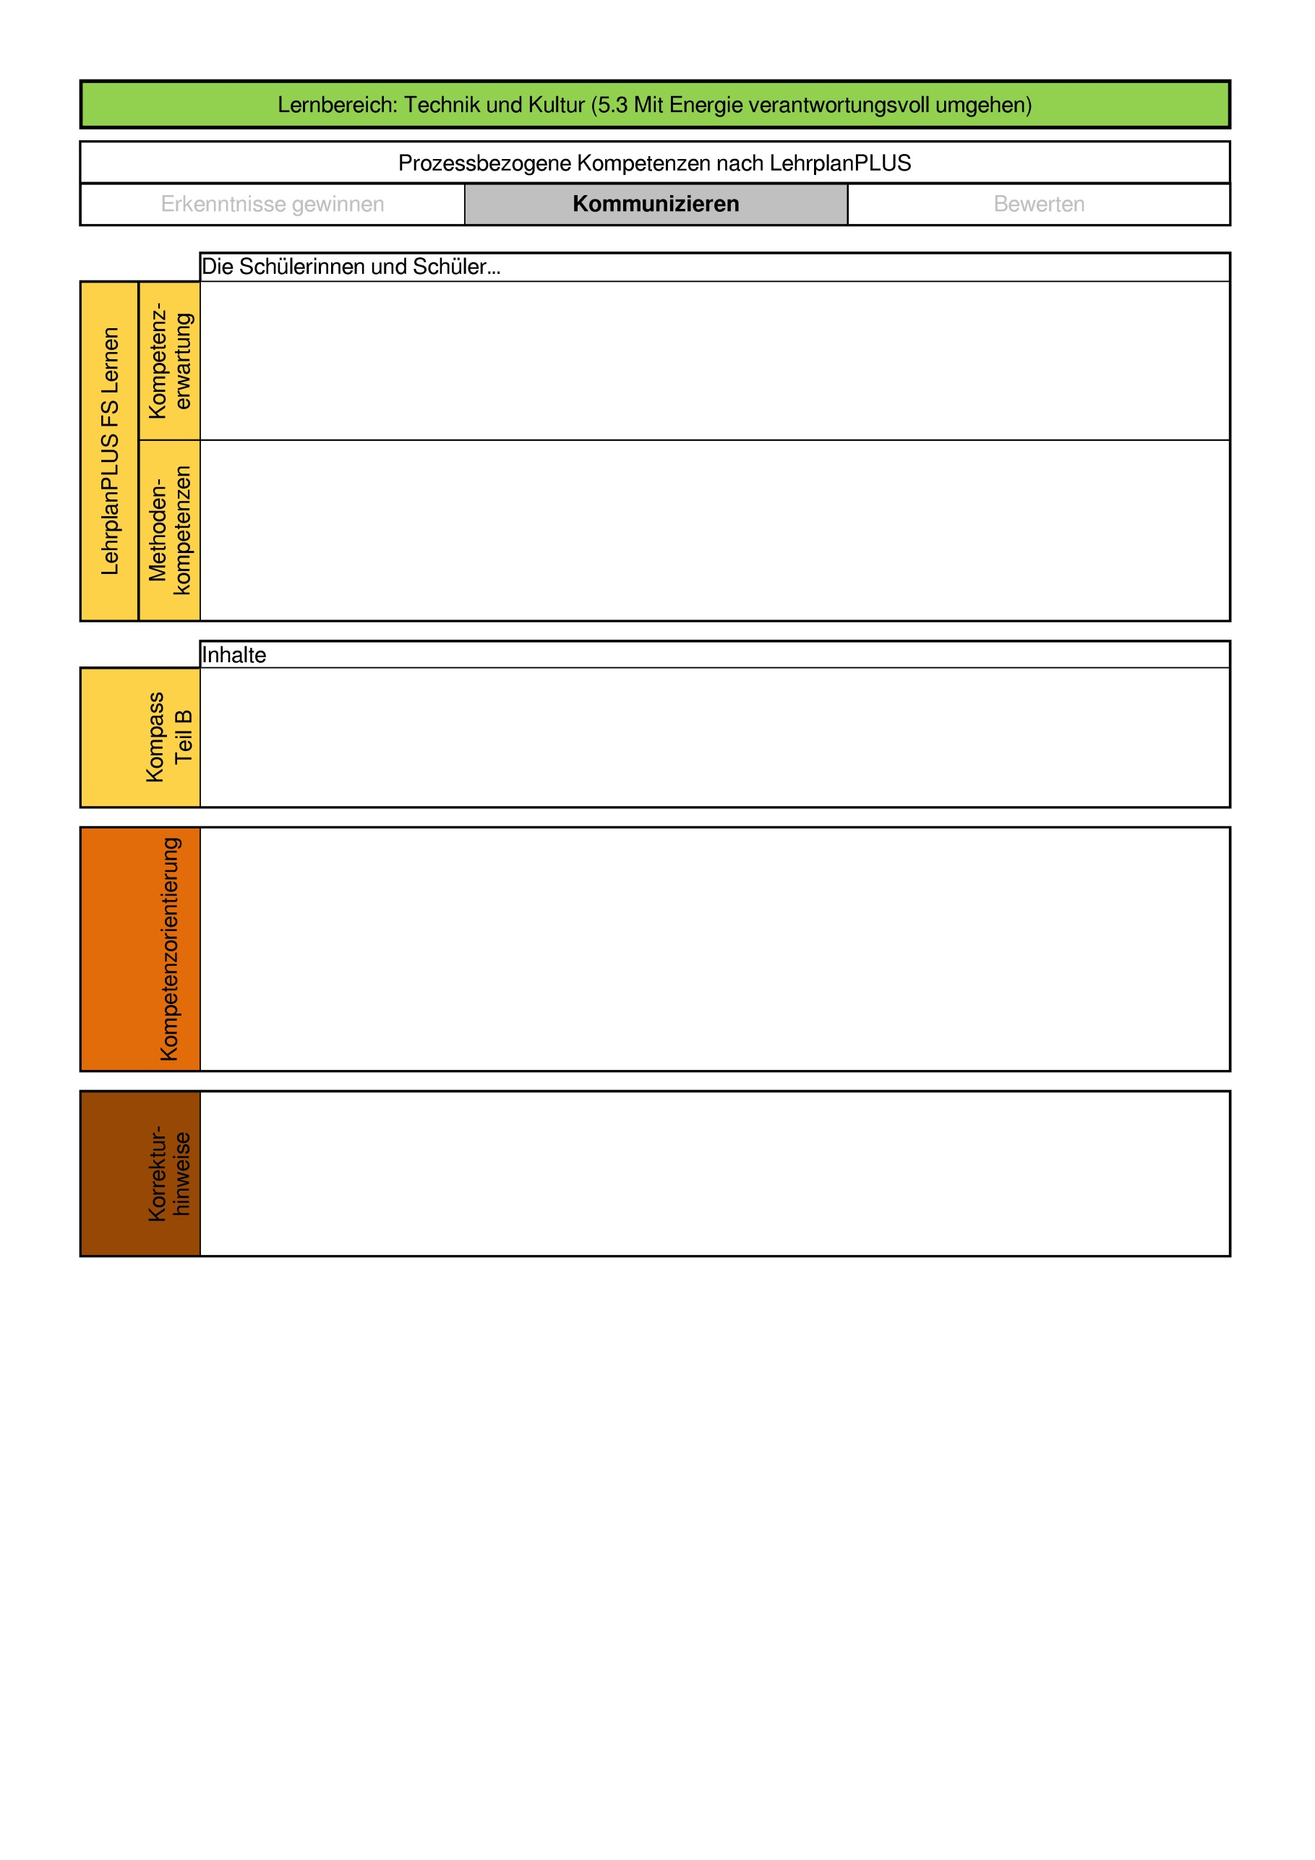

1. Nenne drei Stromverbraucher im Haushalt.
Nach der Anpassung ist ein Bild enthalten, in dem die Schülerinnen und Schüler Geräte mit Strom markieren. In Teilaufgabe b) geben die Schülerinnen und Schüler drei Stromspartipps.
1. In deinem Wohnort fällt der Strom aus.
a) Was passiert bei dir zuhause, außer dass das Licht ausgeht? Markiere im Bild vier Geräte, die bei Stromausfall nicht mehr funktionieren.

iStock.com/elenabs
b) Du möchtest in Zukunft sparsamer mit Strom umgehen. Was kannst du tun? Nenne deine drei persönlichen Stromspartipps.

Legende
Hauptstadt
Stadt
100 500 km
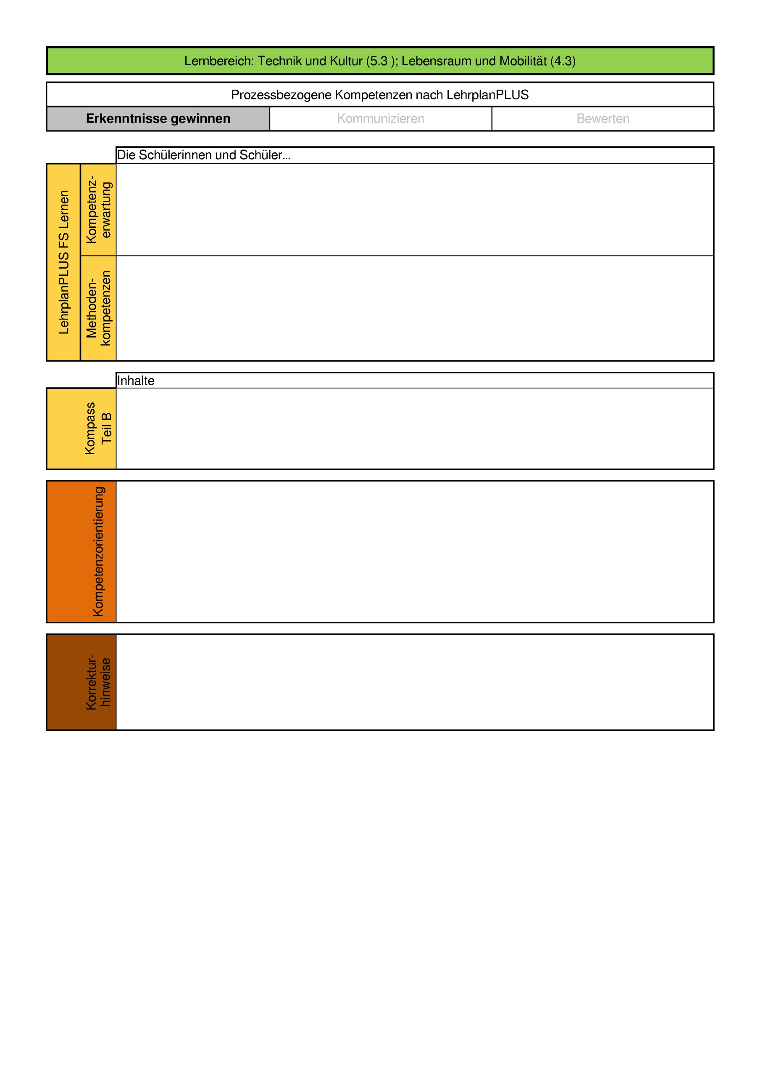

      - reflektieren und praktizieren verantwortungsvollen Umgang mit Rohstoffen und Energie.
      - vollziehen die Notwendigkeit eines verantwortungsvollen Umgangs mit natürlichen Ressourcen nach und beziehen dies in das eigene Leben ein.
      - werten mithilfe vorgegebener Fragen Texte und Bilder aus (6.5 Texte und Bilder nutzen).
      - geben Zusammenhänge sprachlich verständlich und sachlich richtig wieder (6.8. Ergebnisse festhalten und darstellen).
      - Sinn und Notwendigkeit des Energiesparens
      - Energiebedarf elektrischer Geräte; Möglichkeiten des Energiesparens (z. B. Umgang mit Stand-by-Geräten, energieeffiziente Technik)
      - privater Energieverbrauch und Umgang mit natürlichen Ressourcen
      - Zusammenhänge erkennen und einen Bezug zur Lebenswelt herstellen
      - Fachsprache richtig anwenden
      - Teilaufgabe a)
- Punkte für jede korrekte Markierung im Bild
      - Teilaufgabe b)
- Punkte für jeden nachvollziehbaren Stromspartipp

